Contenido

Manual de Instalación – Sistema Master Barber 2

Requisitos del sistema 3

Clonación del Proyecto 4

Configuración del Backend (Node.js + Express) 4

Configuración de la Base de Datos 7

Pruebas y Verificación 8

Ejecución en Dispositivo Móvil con Expo Go (React Native) 9

Manual de usuario – Sistema Master Barber  
Sistema de reservas y gestión de inventario

Master Barber es una aplicación web y móvil desarrollada con Node.js, React.js, Express y MySQL, diseñada para la gestión integral de barberías. Permite administrar reservas, gestionar el inventario y facilitar la operativa diaria tanto desde una interfaz web como móvil.

# ***1. ROL ADMINISTRADOR***

1.1.1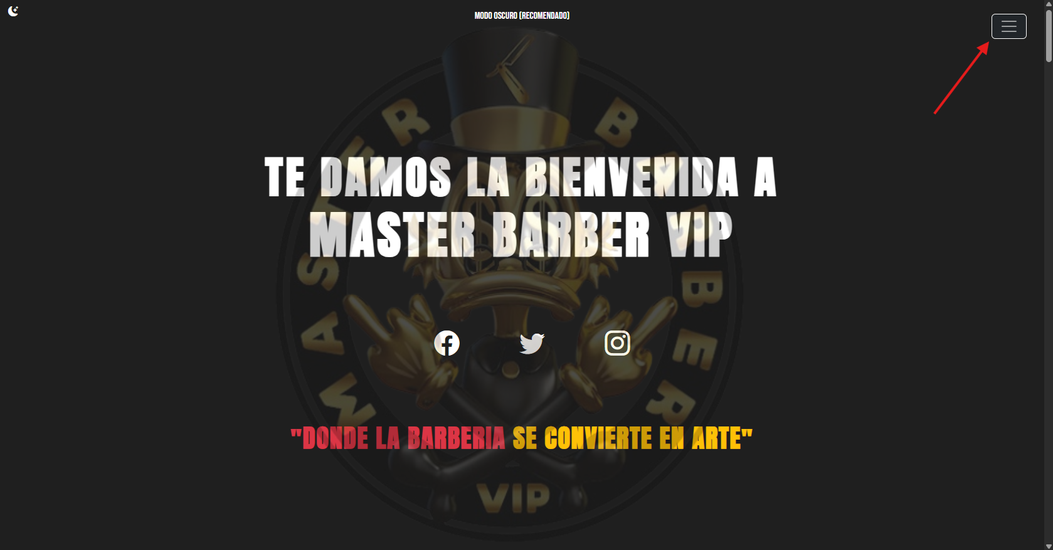

Por defecto al buscar la página, aparece el home principal, en este caso el deberá ir a el icono que aparece en la página superior derecha y dar “clic"

1.1.2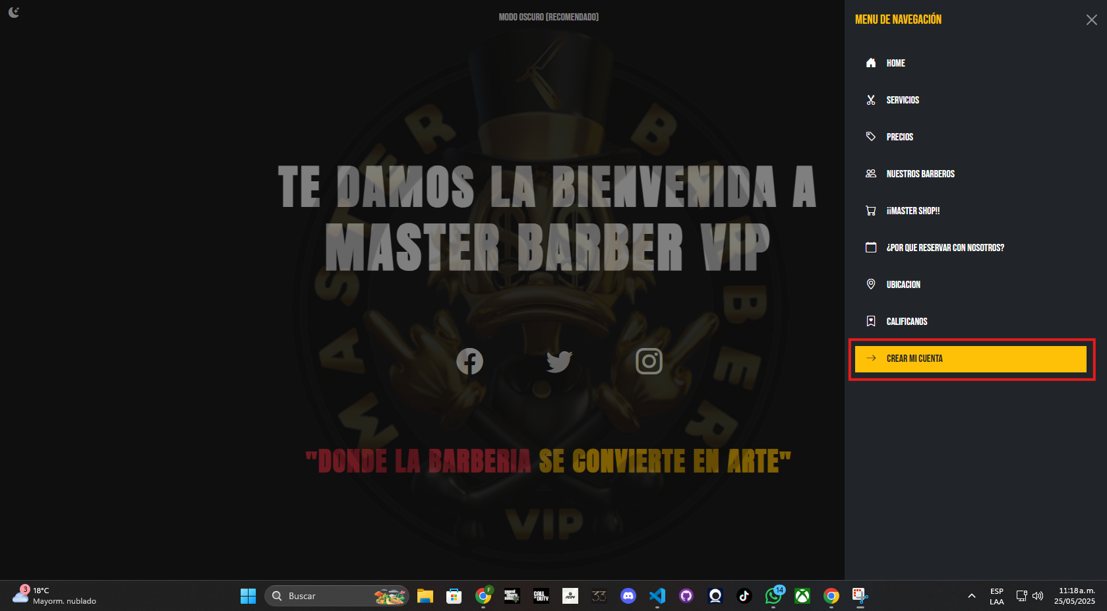

Al hacer esto, desplegará una barra de menús en los cual podrá navegar por el home y al momento de querer iniciar sesión deberá dar clic en el botón que tiene como nombre “crear cuenta”

1.1.3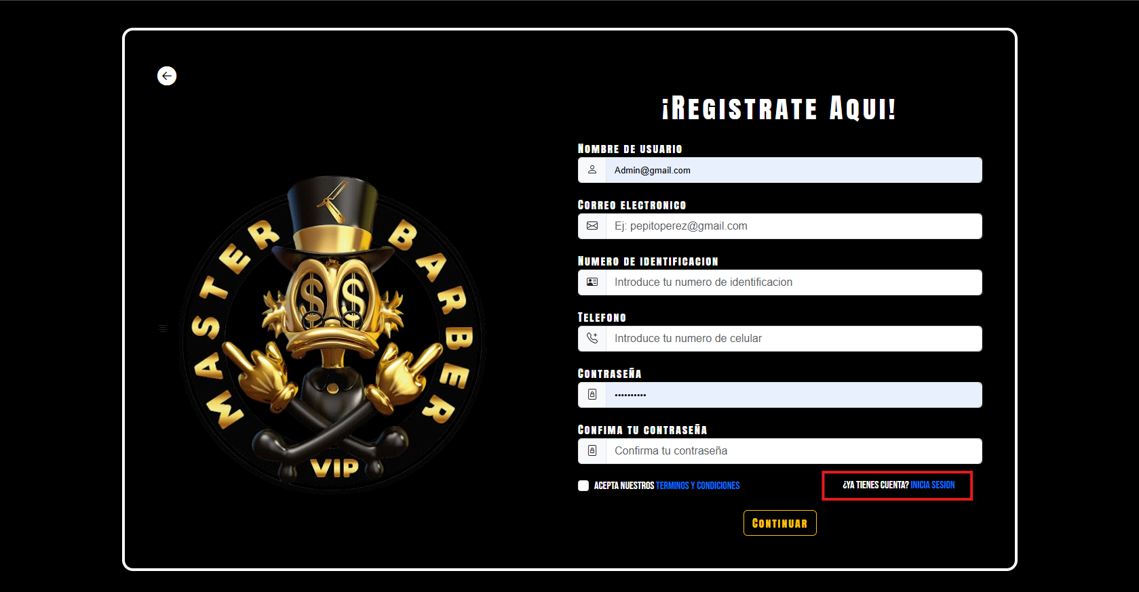

Al hacer esto, encontrará el apartado de registro el cual deberá ignorar ya que su cuenta estará creada por los desarrolladores. En este caso deberá ir al link que aparece en la parte inferior derecha y dar clic en “inicia sesión”

1.1.4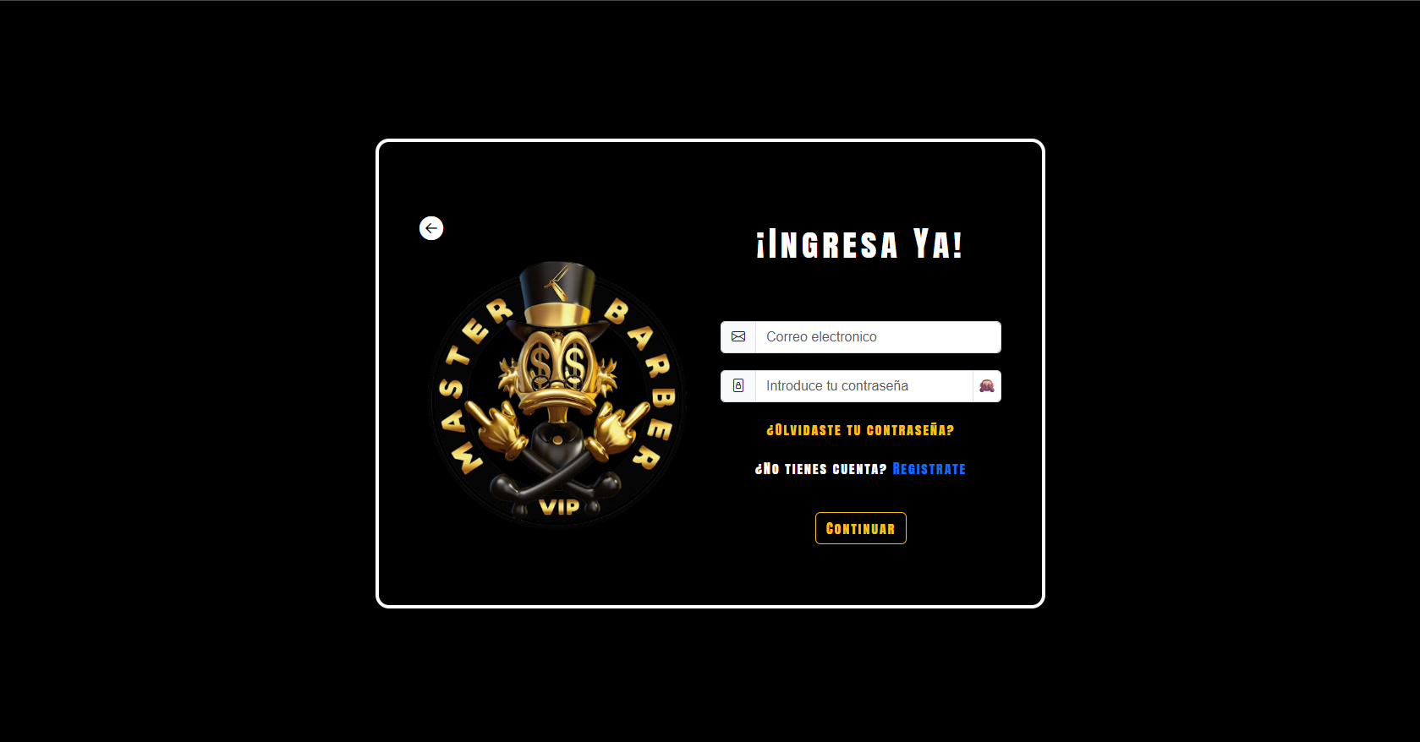

Luego encontrará el apartado de Loguin en el cual deberá completar los campos requeridos que son correo electrónico y contraseña asignados por los desarrolladores.

1.1.5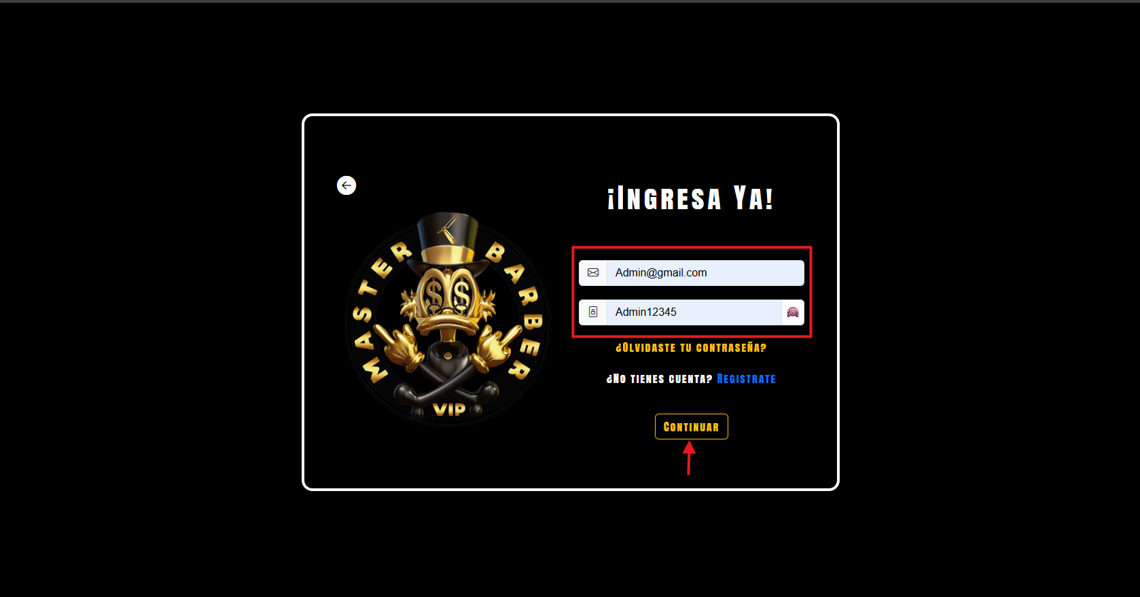

Al llenar estos datos deberá oprimir el botón que tiene como nombre “Continuar” que se encuentra en la parte inferior.

1.1.6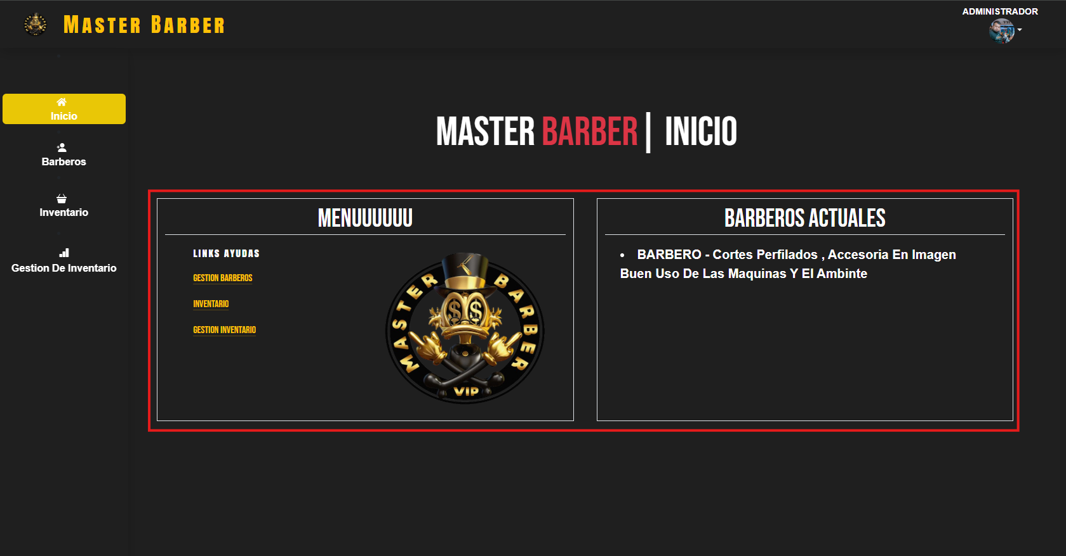

Y listo estamos logueados como administrador. En el home de administrador podremos visualizar dos recuadros que nos muestran diferente información

1.1.7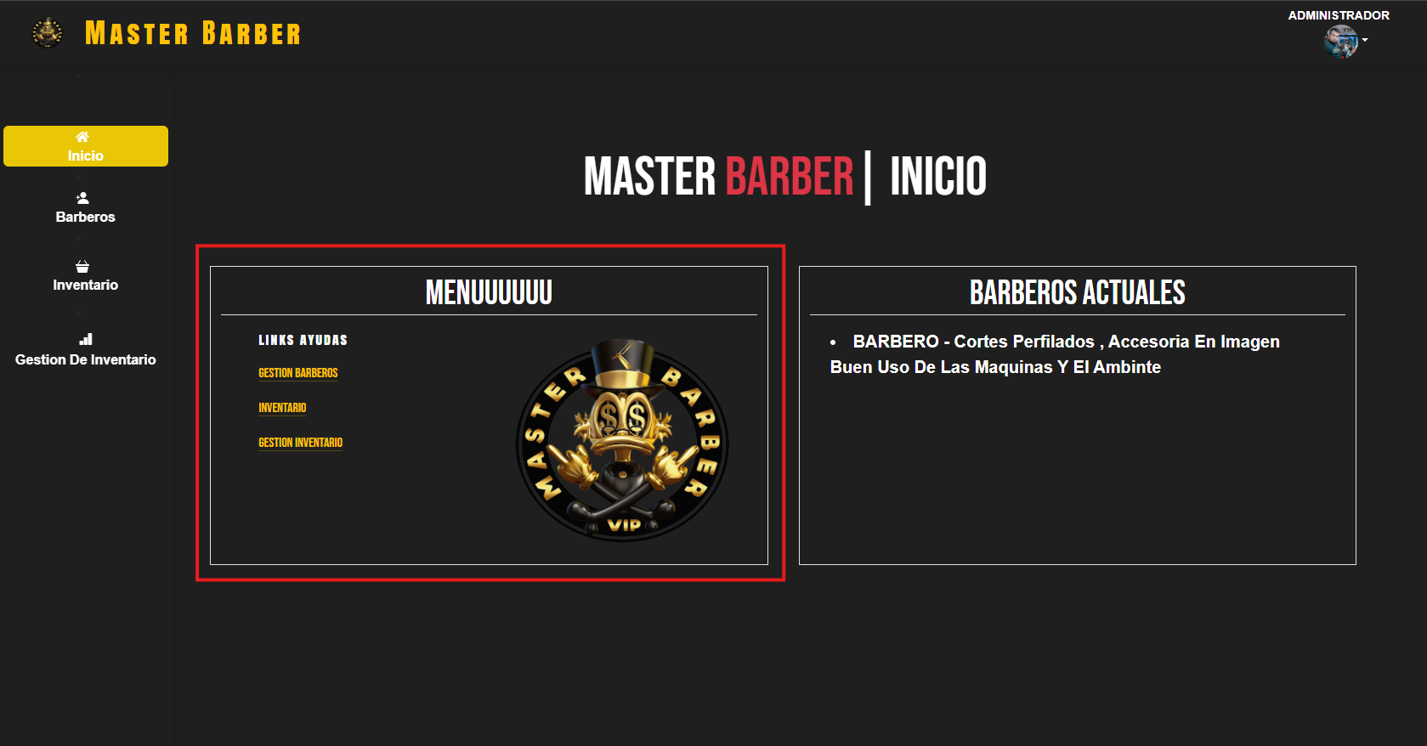

En el recuadro izquierdo que lleva por nombre “menú” encontraremos links de ayuda para navegar fácilmente por la página.

1.1.8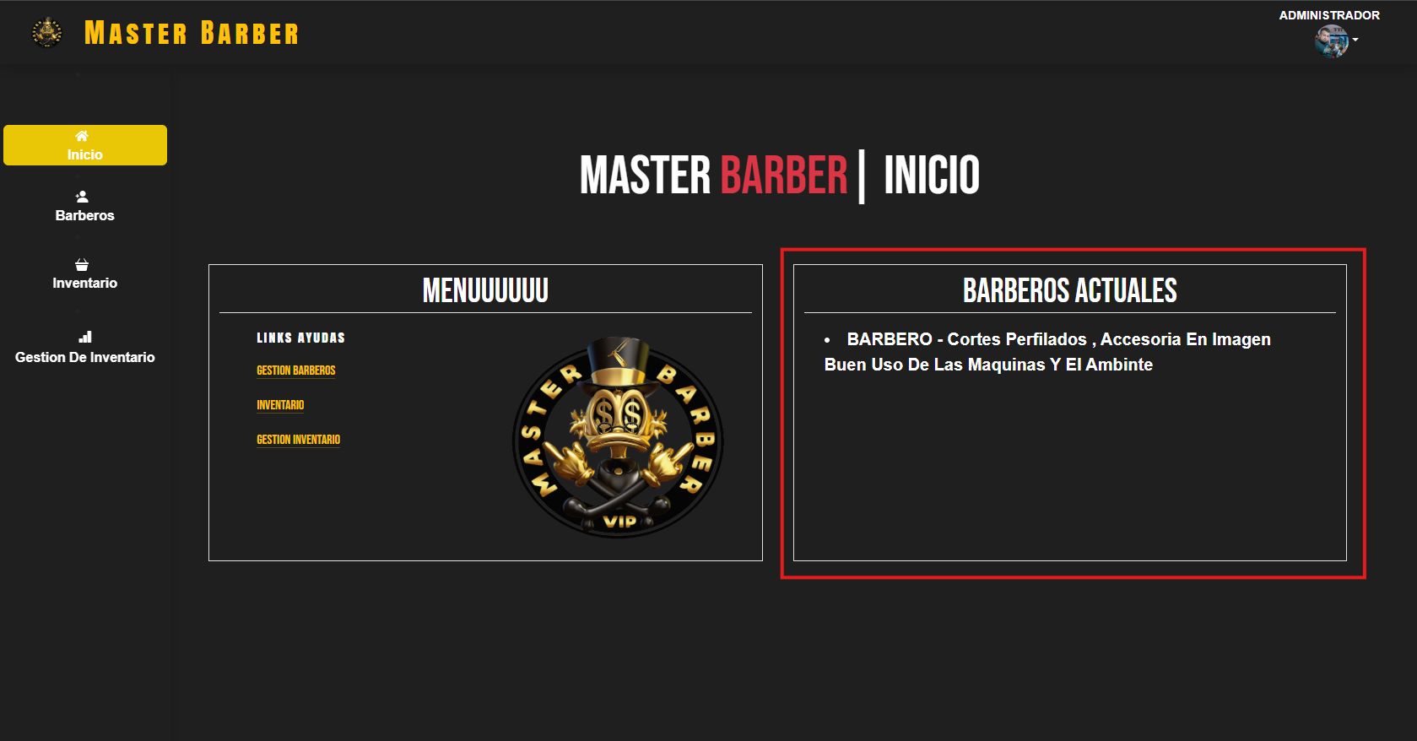

En el recuadro derecho que lleva por nombre “Barberos Actuales” podremos visualizar los barberos que están actualmente en la barbería.

1.1.9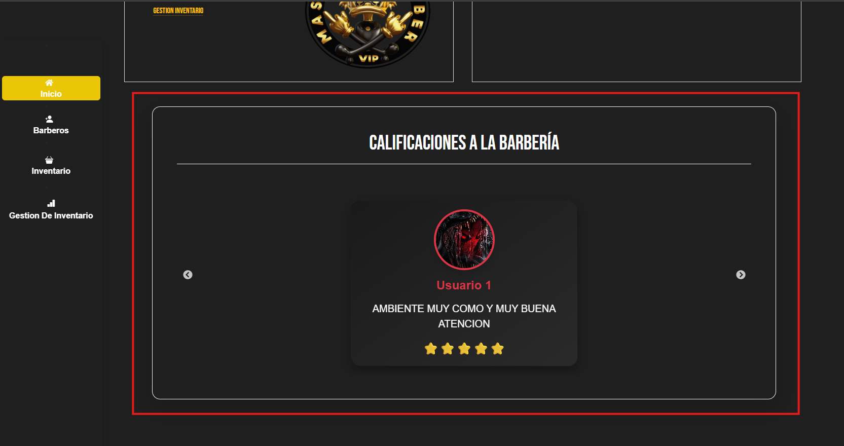

Más abajo el administrador podrá visualizar las calificaciones que los usuarios hacen del servicio y de la barbería.

1.1.10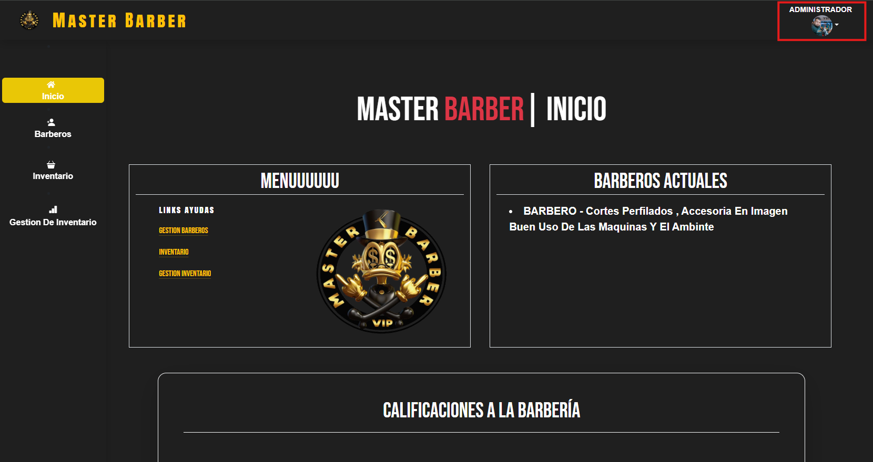

En la parte superior derecha de la página encontrará su nombre con su foto al hacer clic en estas desplegará un “menú” con las siguientes opciones

1.1.11

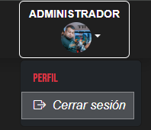

Donde podrá ver su perfil y modificarlo o en su defecto cerrar sesión.

1.1.12

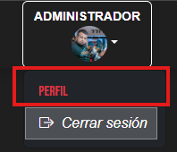

Si desea ver o modificar su perfil debe dar clic en el botón que tiene por nombre “perfil”

1.1.13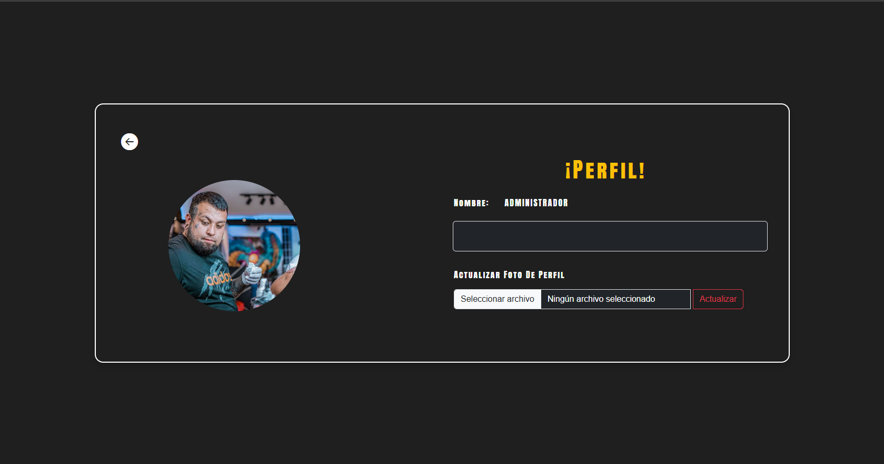

Aquí podrá visualizar su foto de perfil y nombre actual

1.1.14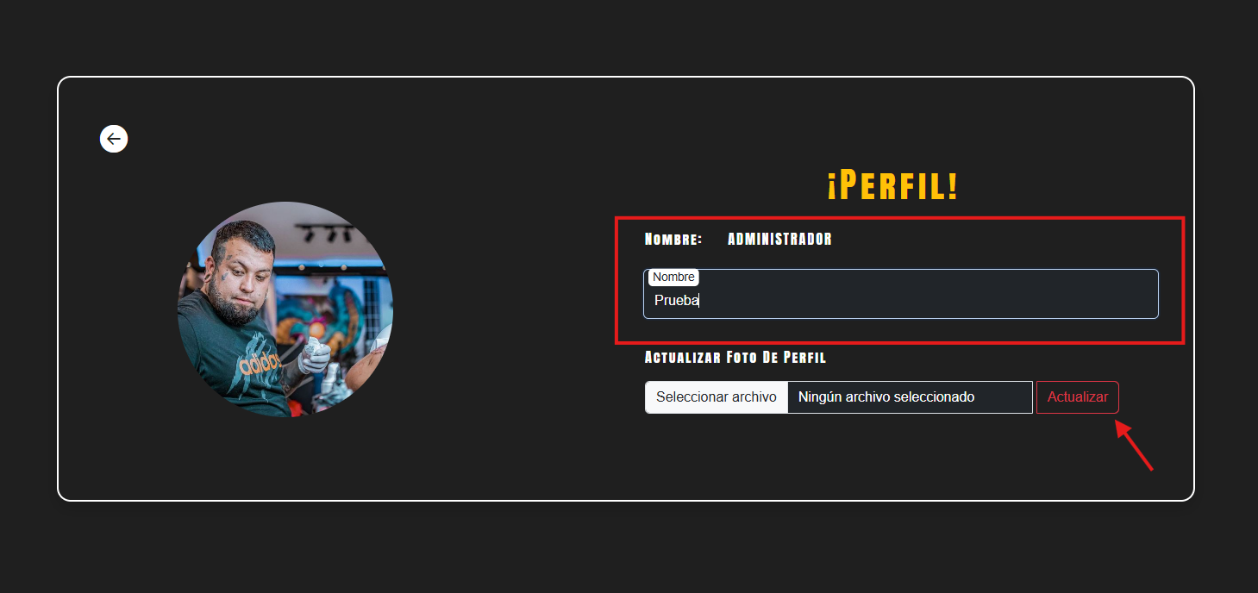

Para editar solo el nombre debe llenar el cuadro de texto con el nuevo nombre y pulsar el botón que tiene por nombre “Actualizar”, para esta acción no es necesario modificar la foto también.

1.1.15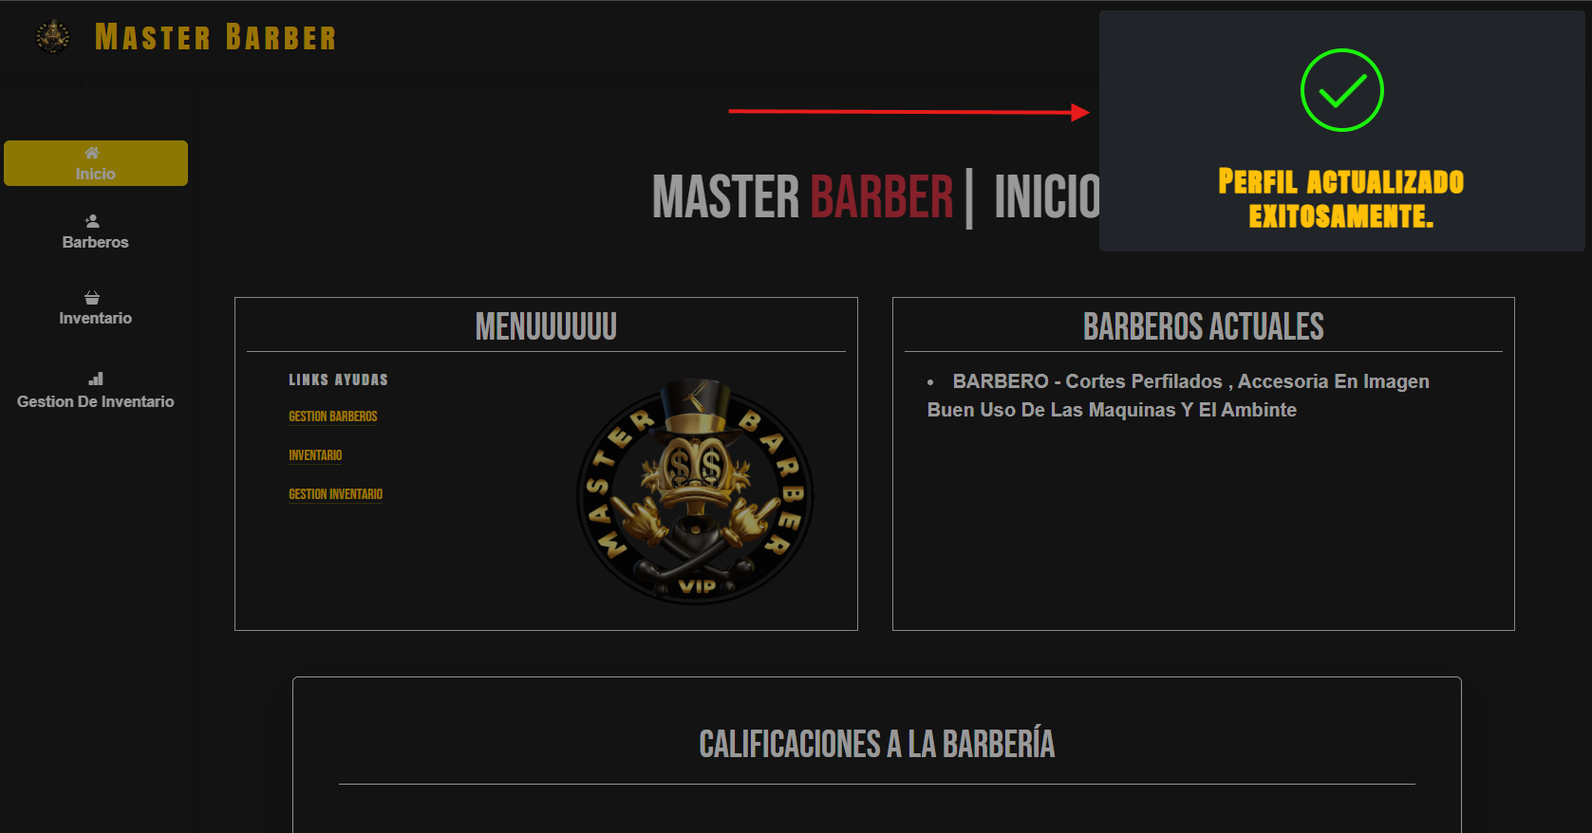

Al actualizar debe aparecer la alerta de éxito

1.1.16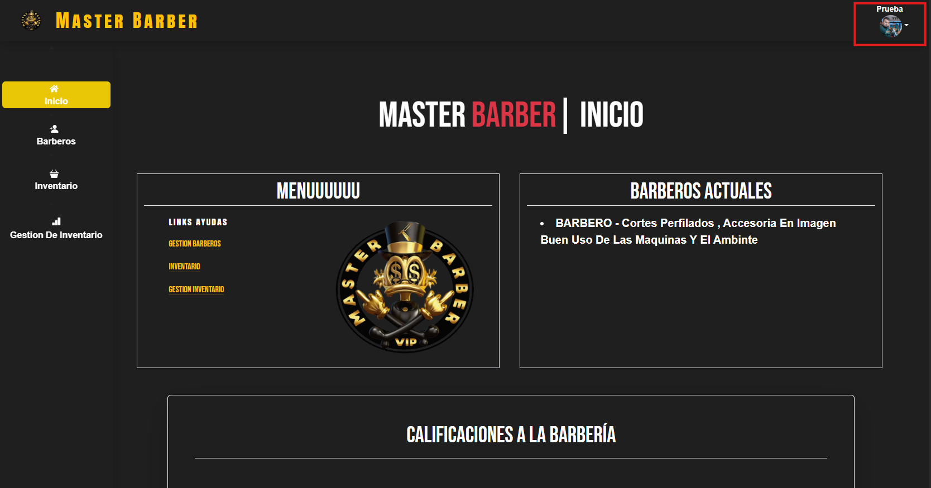

Y verá su nuevo nombre en el home del administrador

}

1.1.17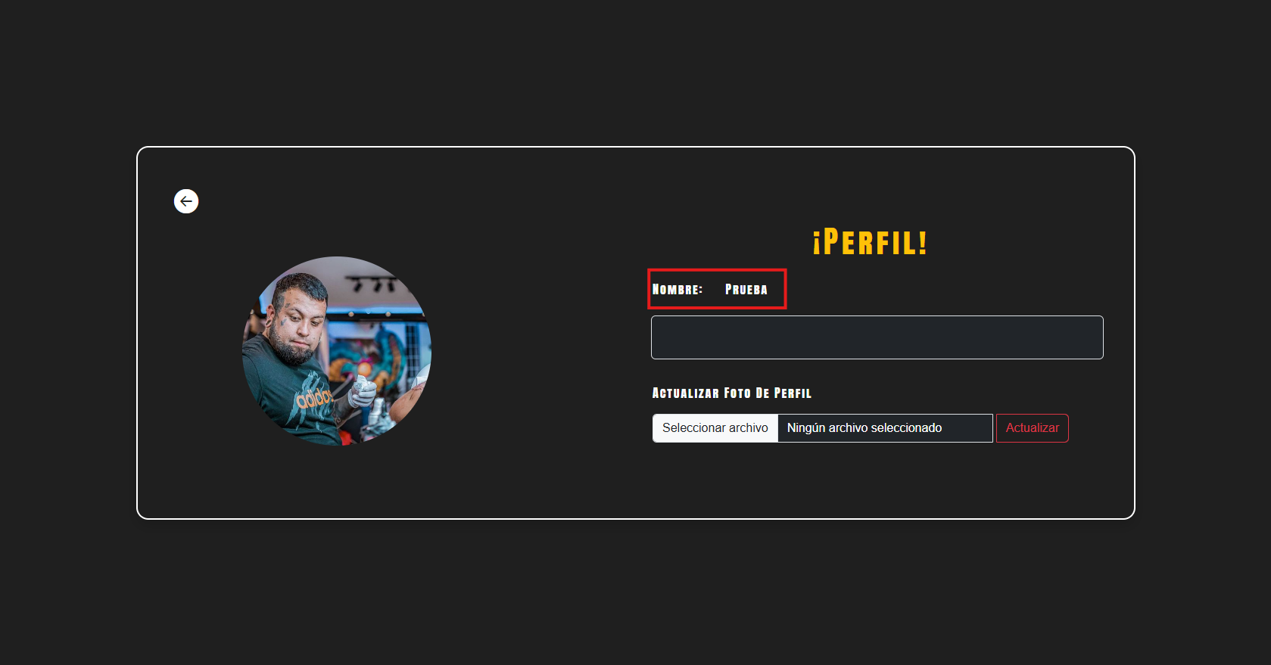

También al entrar de nuevo a “perfil” notara que su nombre se ha actualizado con éxito

1.1.18

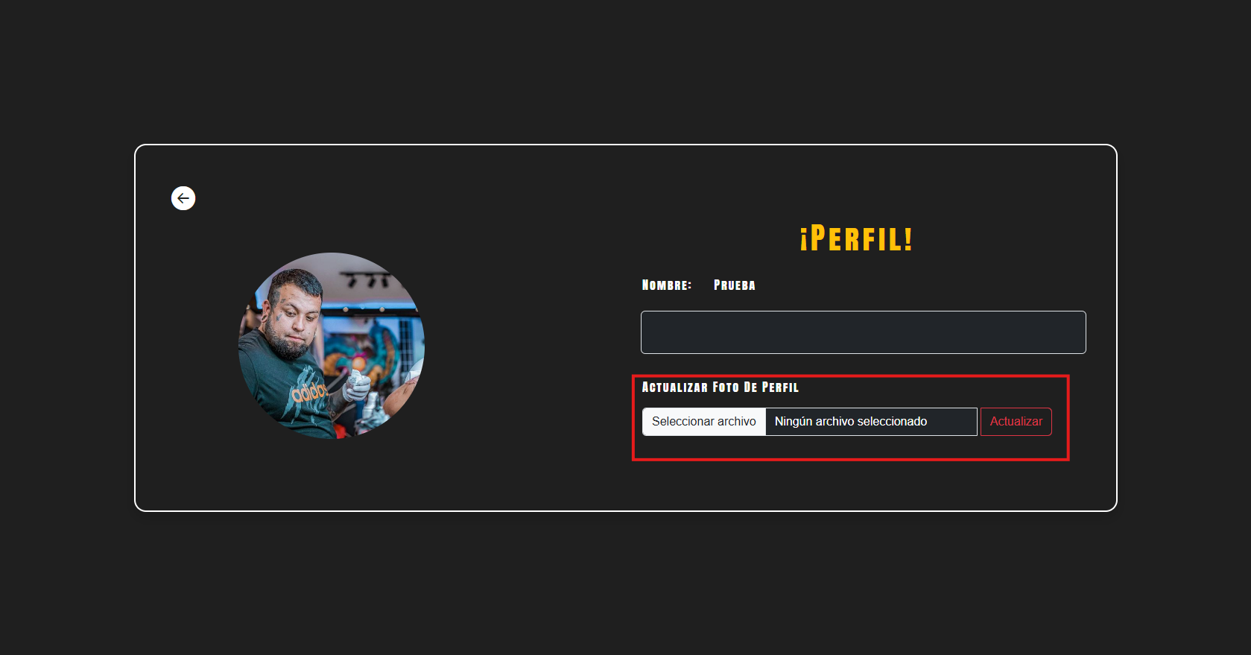

Para actualizar solo su foto de perfil deberá pulsar en el botón que tiene por nombre “seleccionar archivo”

1.1.19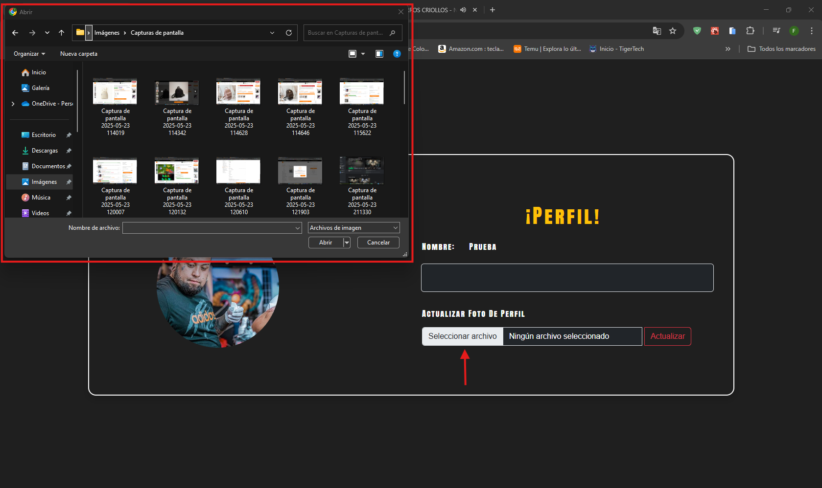

Al pulsar el botón “seleccionar archivo” esto abrirá el gestor de archivos de su computadora en el cual deberá seleccionar su nueva foto.

1.1.20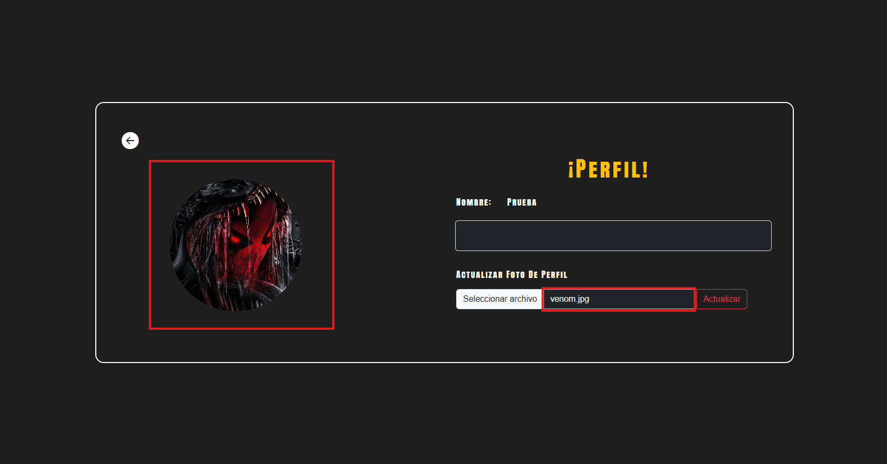

Al seleccionar el archivo podrá ver un preview de cómo va quedar su nueva imagen y el nombre del archivo seleccionado

1.1.21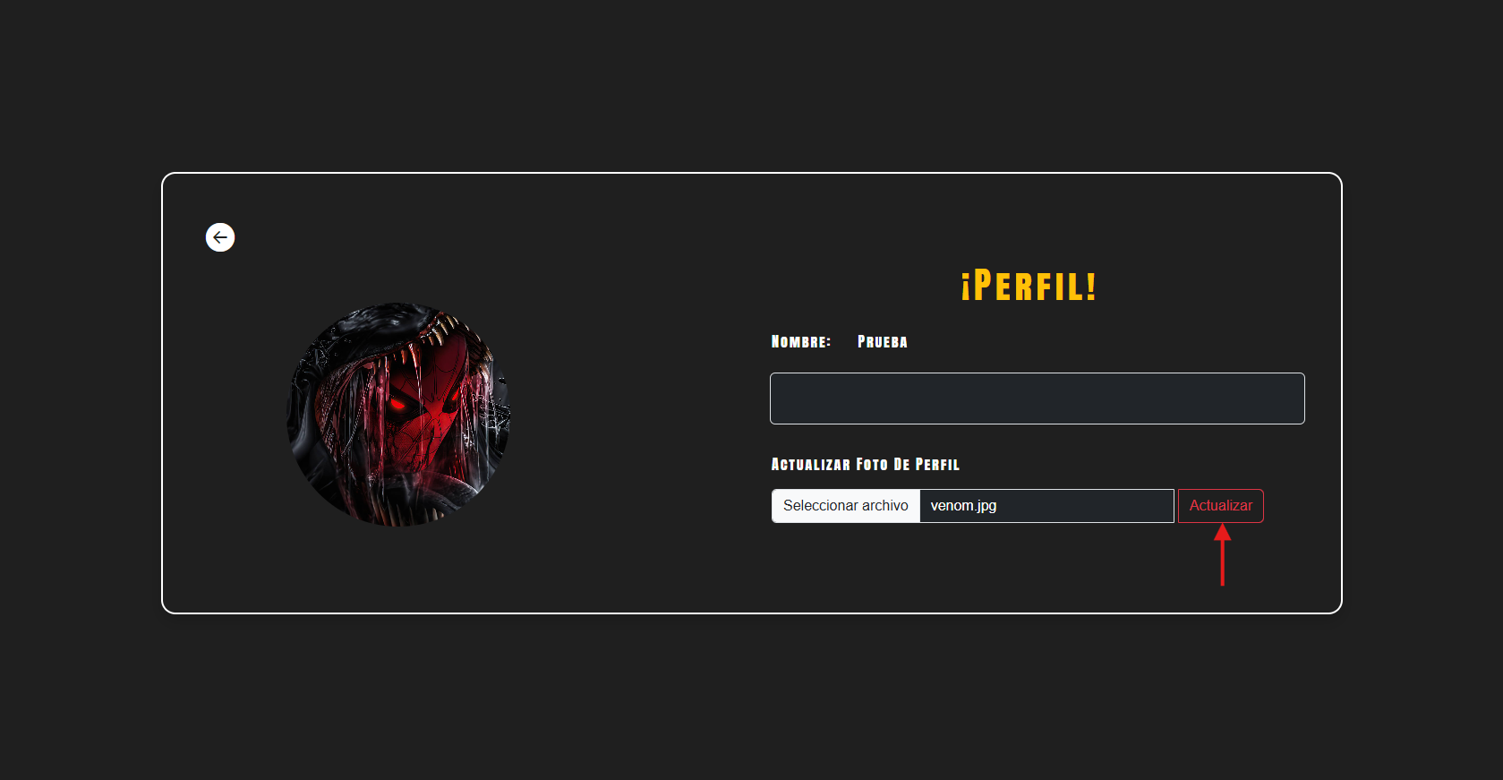

Si la foto que selecciono es la deseada y todo está correcto, oprimimos el botón “Actualizar” para esta acción no es necesario modificar el nombre también.

1.1.22

Al actualizar debe aparecer la alerta de éxito

1.1.23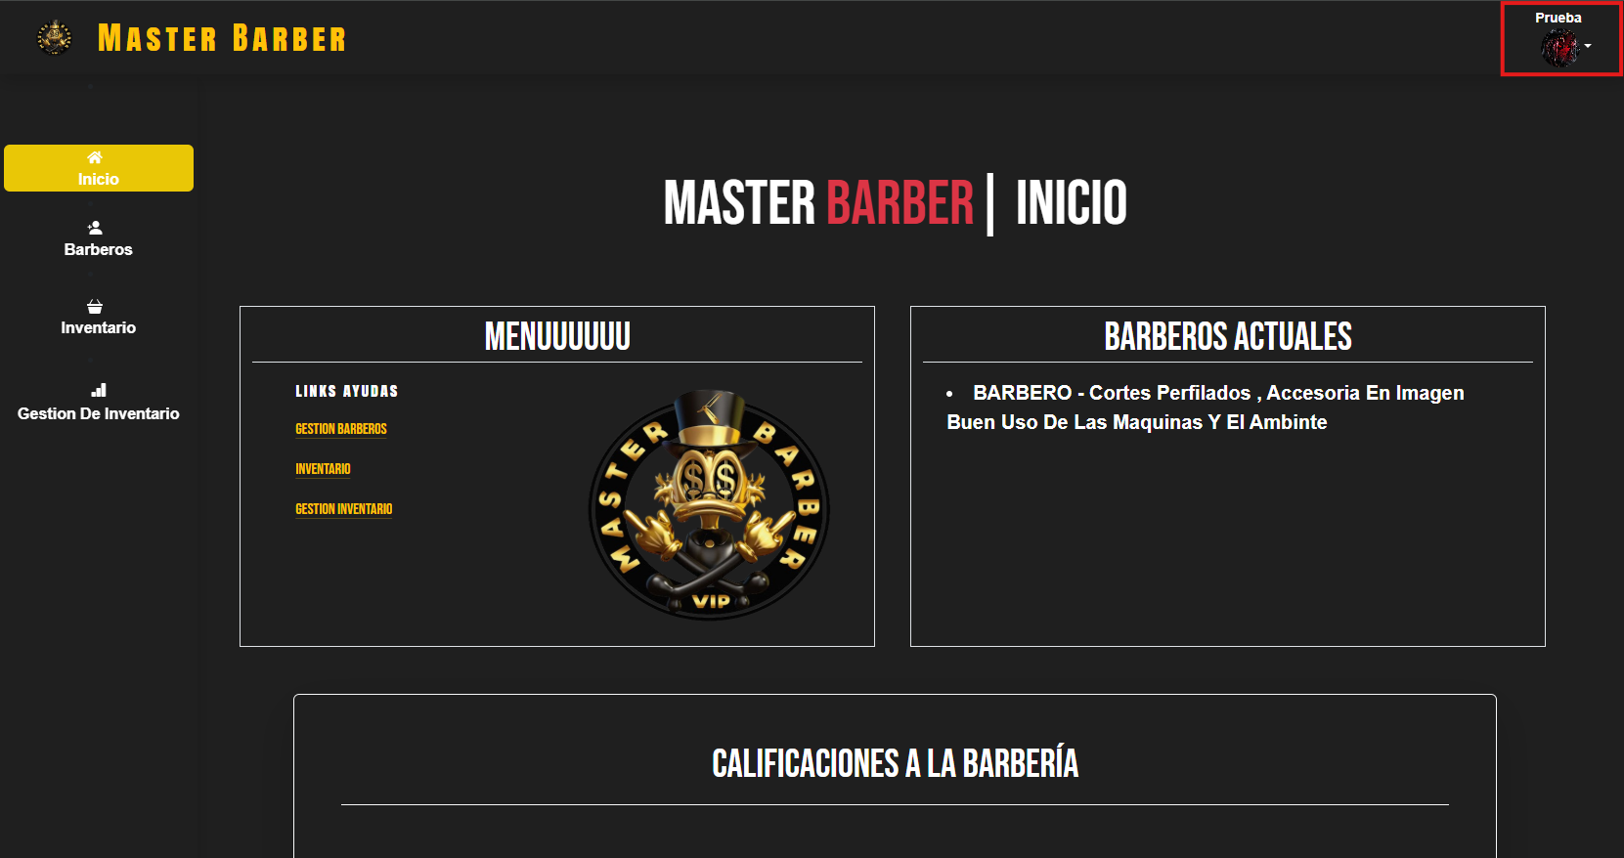

Y verá su nueva foto de perfil en el home del administrador

1.1.24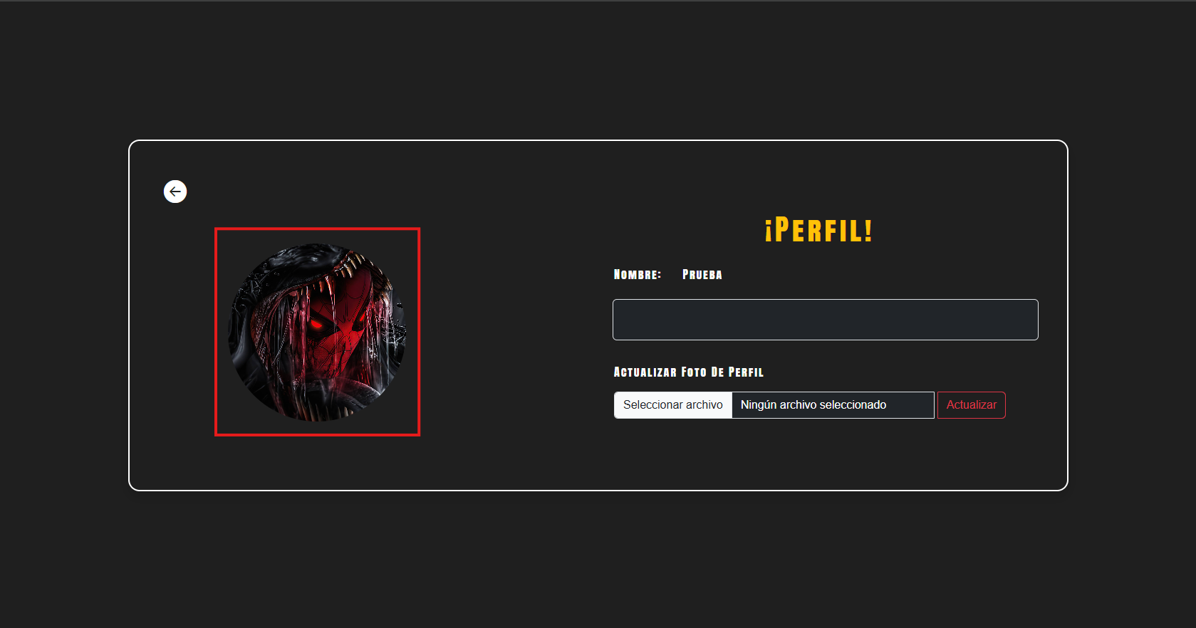

También al entrar de nuevo a “perfil” notara que su foto de perfil se ah actualizado con éxito

1.1.25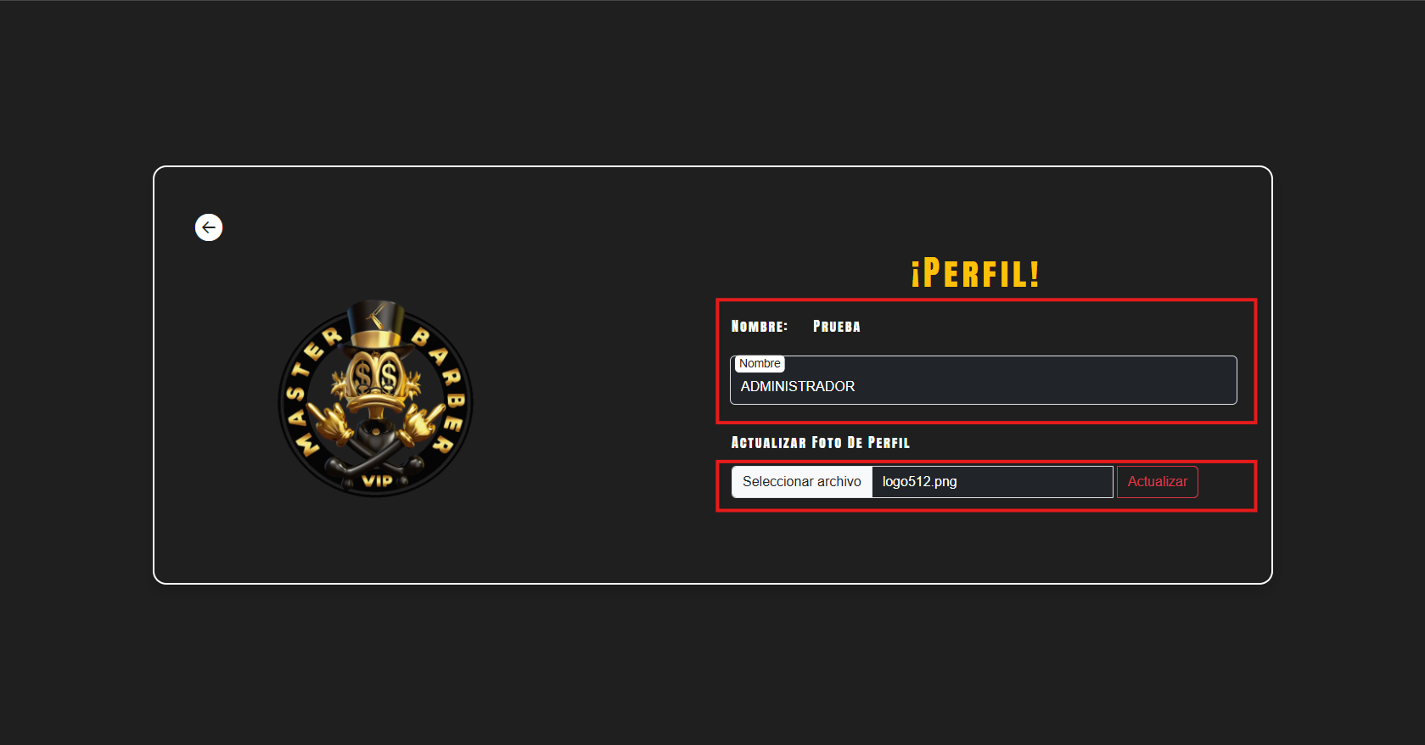

Para actualizar ambas cosas repetimos los pasos anteriores y oprimimos el botón de “Actualizar”

1.1.26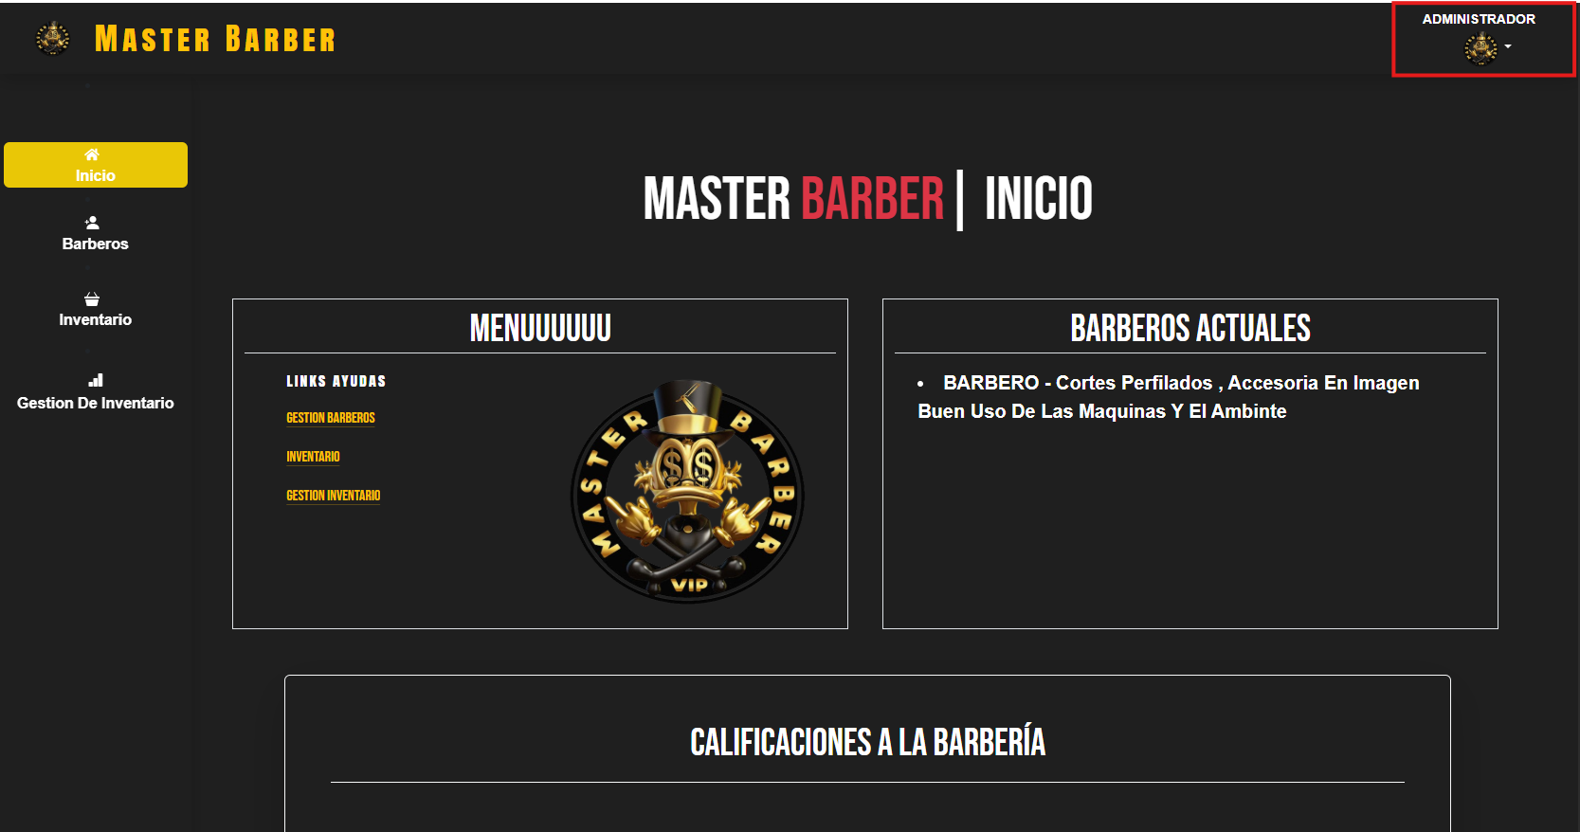

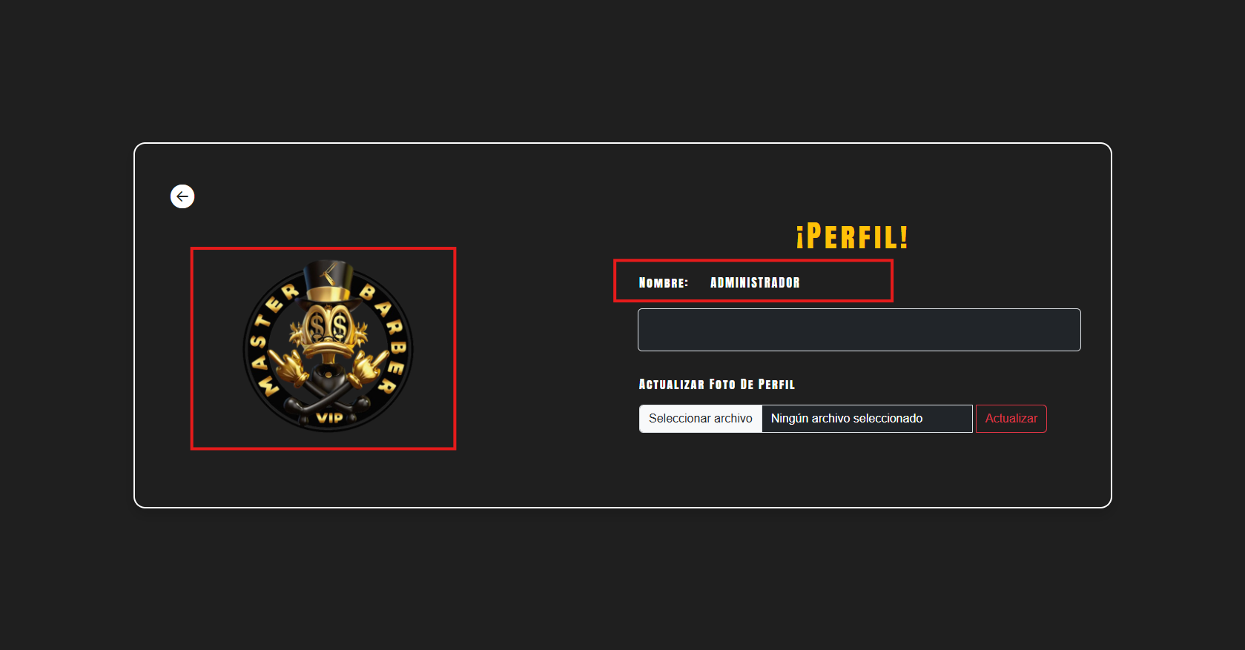

Y verá que todo se ha actualizado con éxito.

1.1.27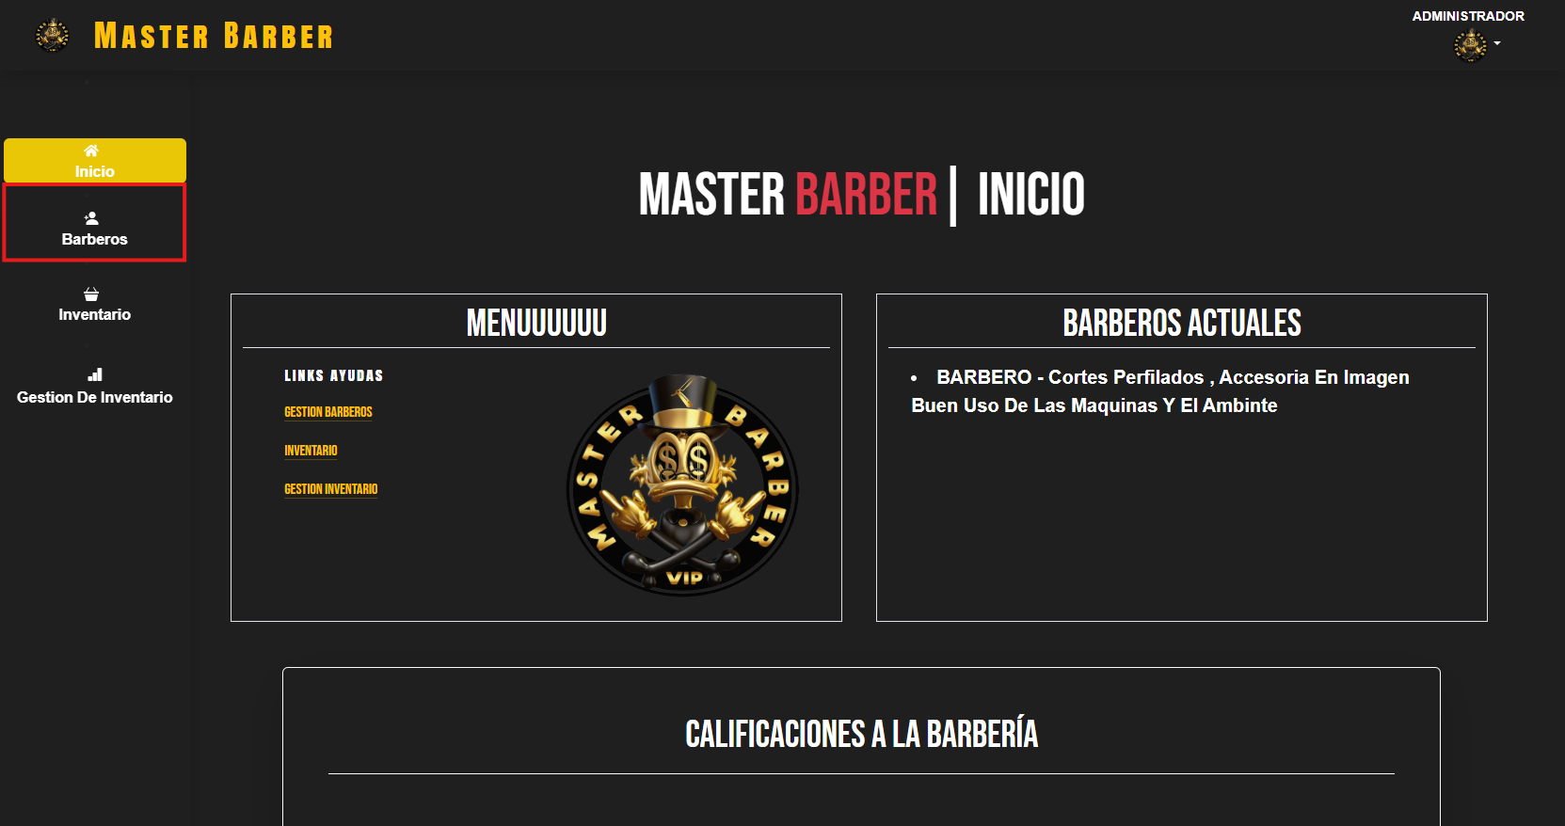

Para editar, eliminar o añadir un barbero deberá oprimir el botón que llevaba por nombre “Barberos” en la parte izquierda del home

1.1.28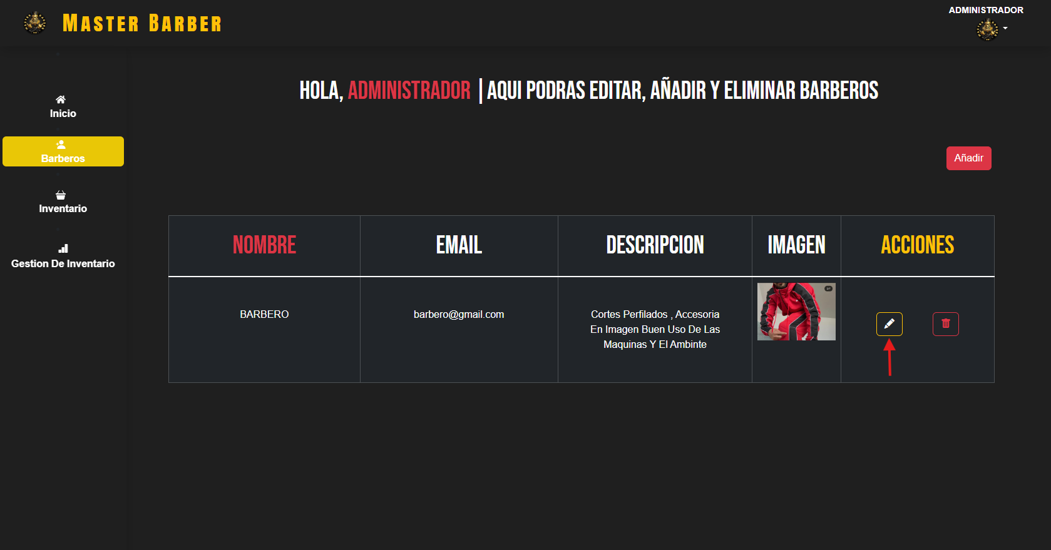

En este apartado podremos visualizar los barberos que ya tenemos agregados y decidir qué queremos hacer con este, si queremos editarlo, debemos ir al final de la tabla que tiene por nombre “Acciones” y seleccionar el icono del lápiz

1.1.29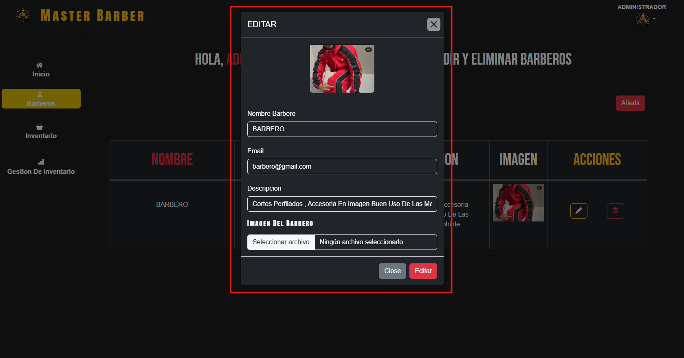

Este nos arroja un modal para seleccionar los datos que queremos editar, para este no es necesario llenar todos los campos puede solo actualizar uno o más si así lo desea

1.1.30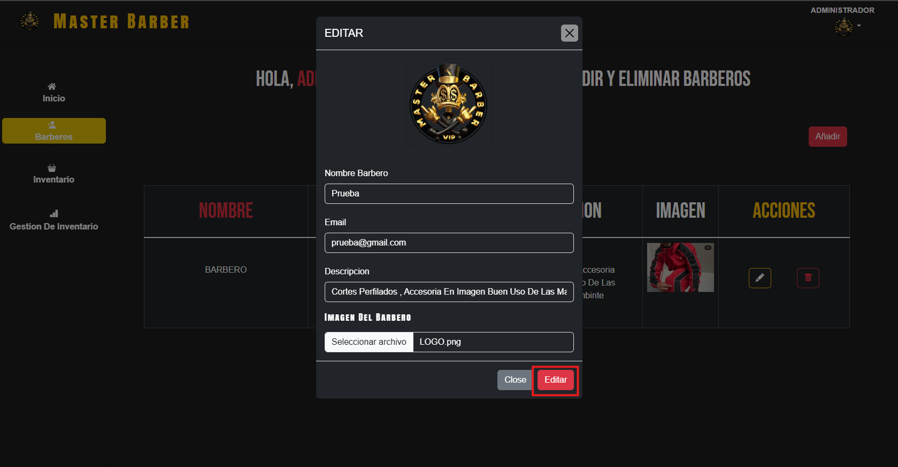

Deberá llenar con nueva información los campos que desea editar y cuando verifique que los campos a editar están correctos deberá oprimir el botón que tiene por nombre “Editar” que se encuentra en la parte inferior derecha del modal.

1.1.31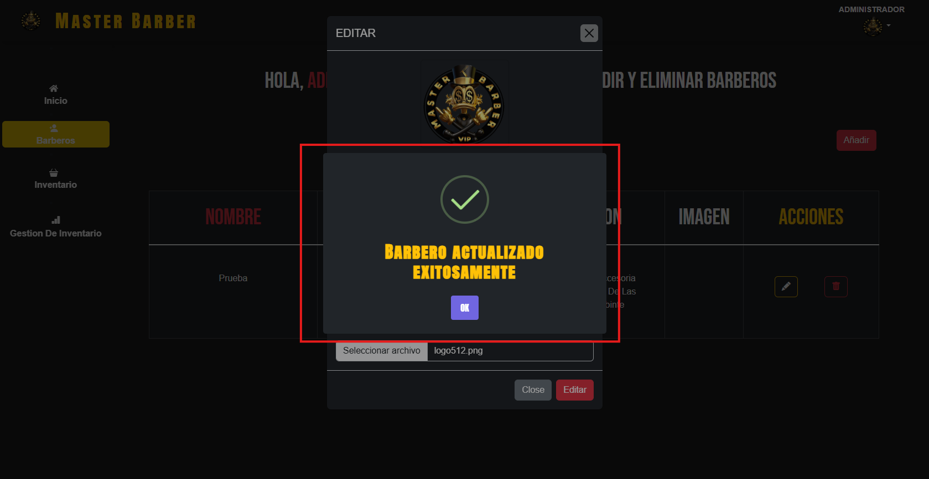

Al oprimir el botón mostrará una alerta de éxito o en su defecto una de error si los datos no fueron insertados correctamente

1.1.32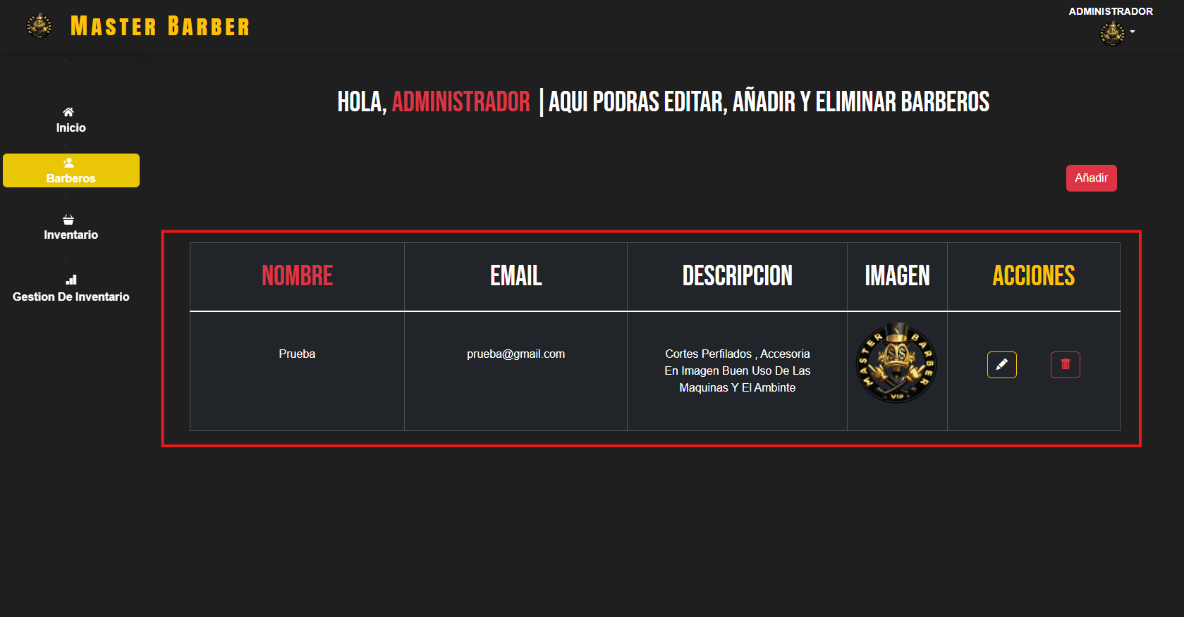

Ya en la tabla podremos visualizar al barbero con los cambios que realizamos.

1.1.33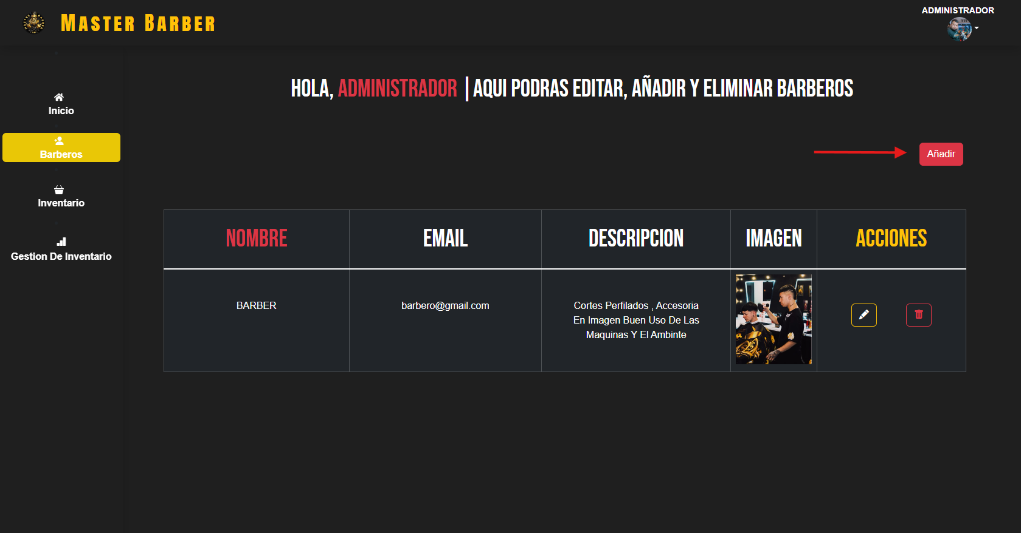

Para añadir un nuevo barbero debemos ir al botón que lleva por nombre “Añadir” que encontrara en la parte superior derecha de la tabla

1.1.34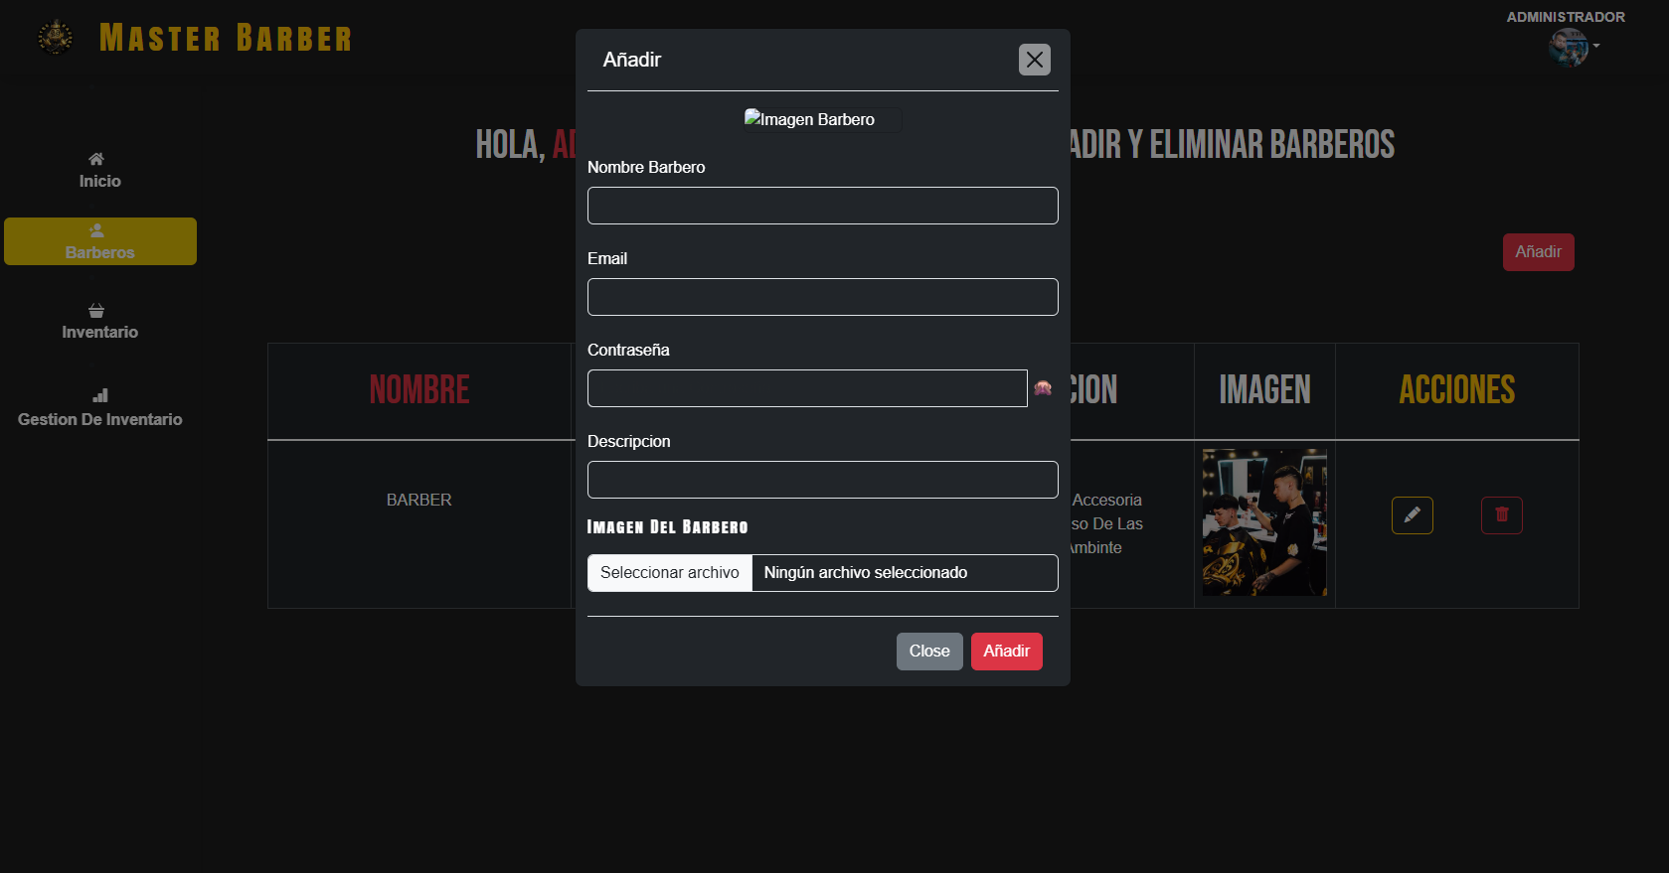

Se abrirá un formulario emergente para registrar un nuevo barbero.

Campos del formulario:

Nombre Barbero: Ingrese el nombre completo del barbero que será registrado.

Email: Correó electrónico que el barbero utilizará para acceder al sistema.

Contraseña: Contraseña asignada al barbero para su inicio de sesión. Esta debe ser segura y fácil de recordar para el usuario.

Descripción: Información adicional sobre el barbero. Puede incluir su experiencia, especialidades o cualquier dato relevante.

Imagen del barbero: Haga clic en “Seleccionar archivo” para subir una imagen del barbero desde su dispositivo. Esta imagen aparecerá en la tabla de barberos para fácil identificación.

Botones disponibles:

Close: Cierra el formulario sin guardar los datos ingresados.

Añadir: Guarda el nuevo registro del barbero con toda la información proporcionada.

1.1.35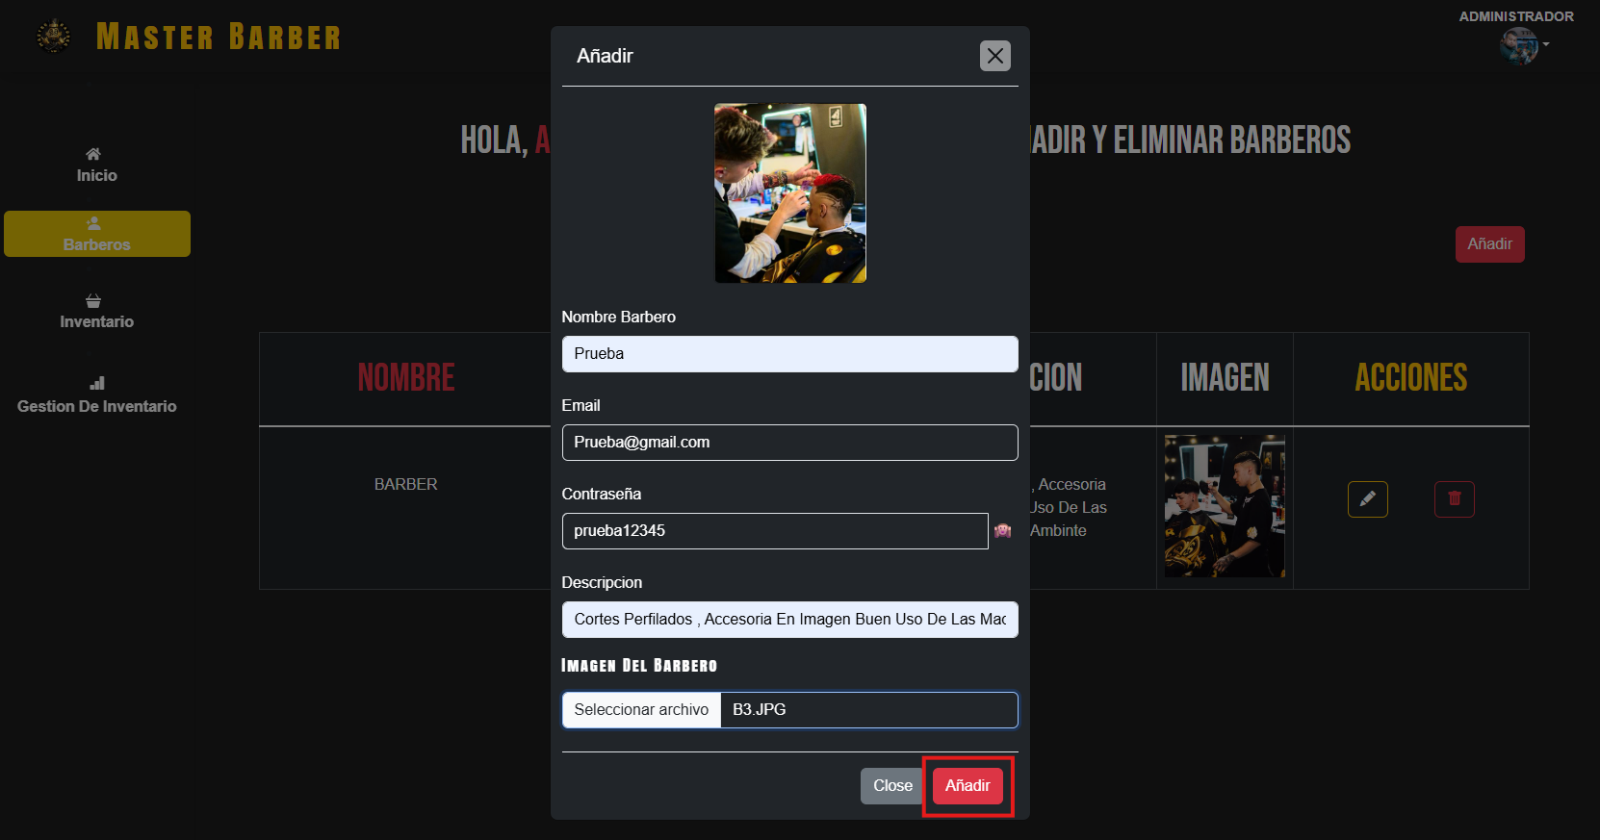

Al llenar todos los campos de forma correcta y oprimir el botón de “Añadir”

1.1.36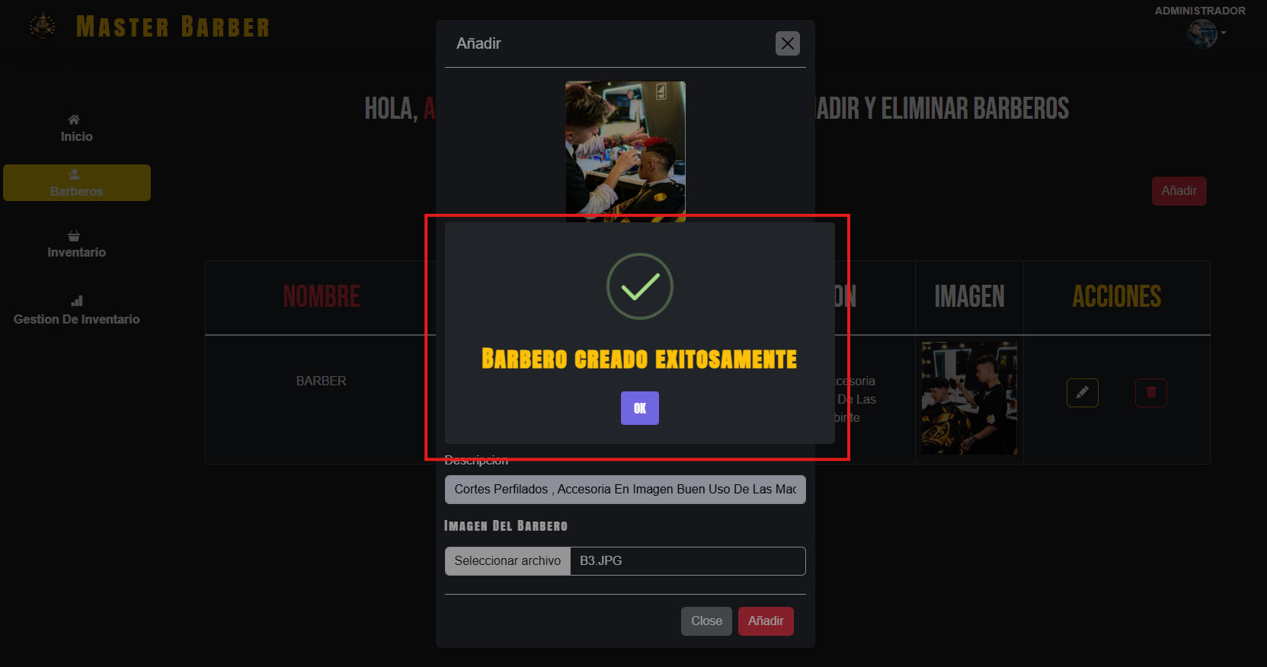

Al oprimir el botón mostrará una alerta de éxito o en su defecto una de error si los datos no fueron insertados correctamente

1.1.37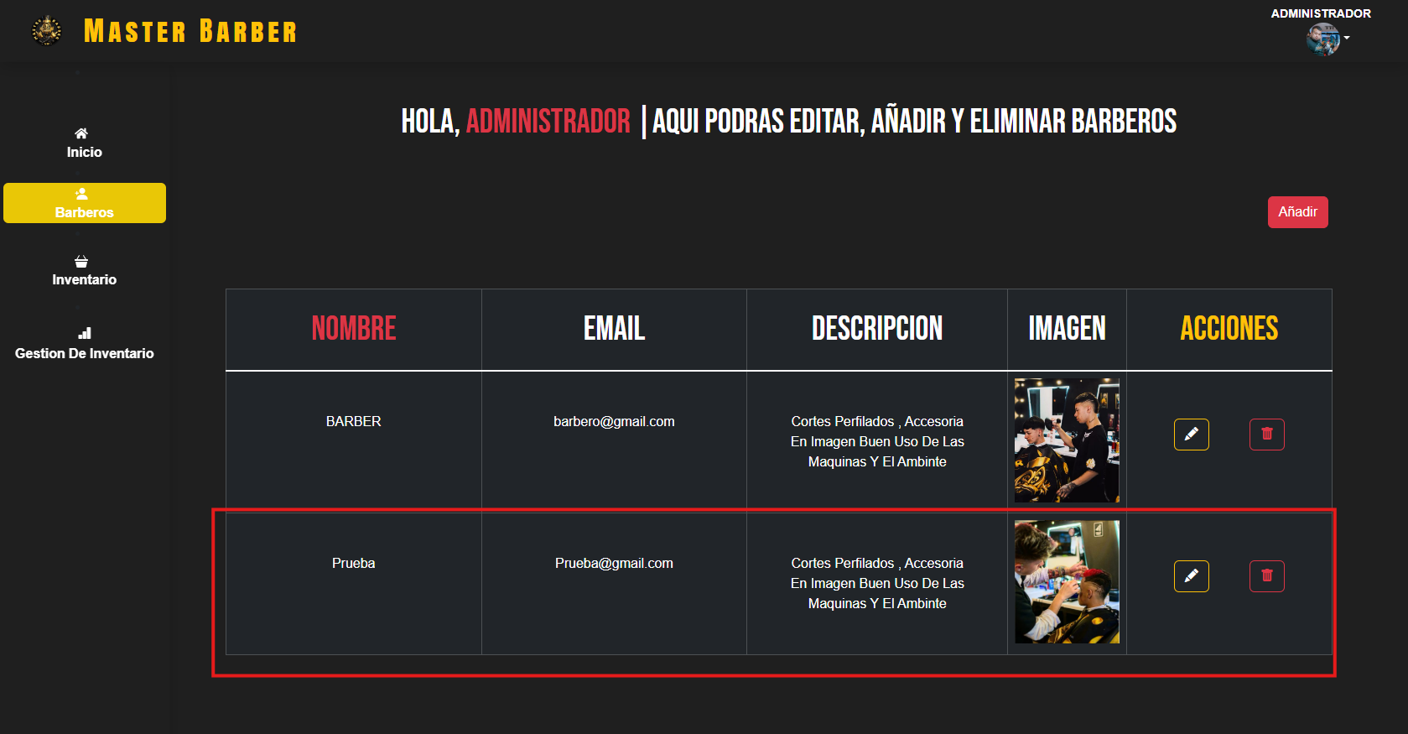

Ya en la tabla podremos visualizar al barbero que acabamos de crear.

1.1.38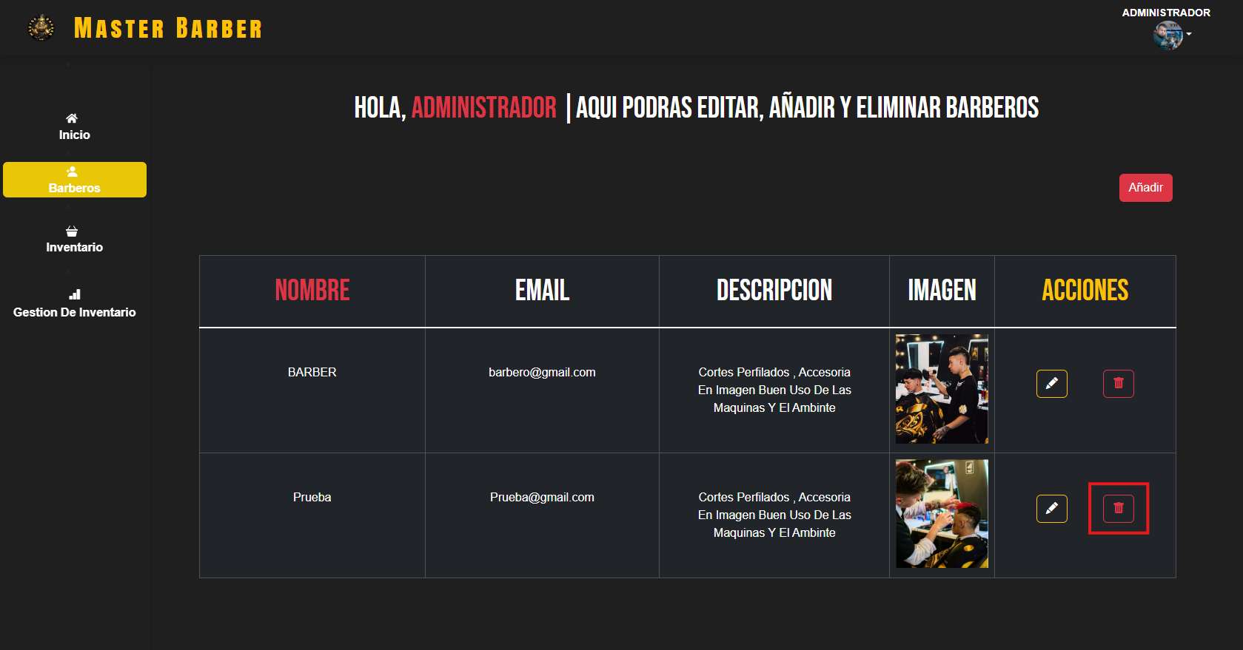

Para eliminar a un barbero por completo debemos ir a la parte final de la tabla que tiene por nombre “ACCIONES” y oprimir el botón que tiene como icono una cesta de basura y es de color rojo

1.1.39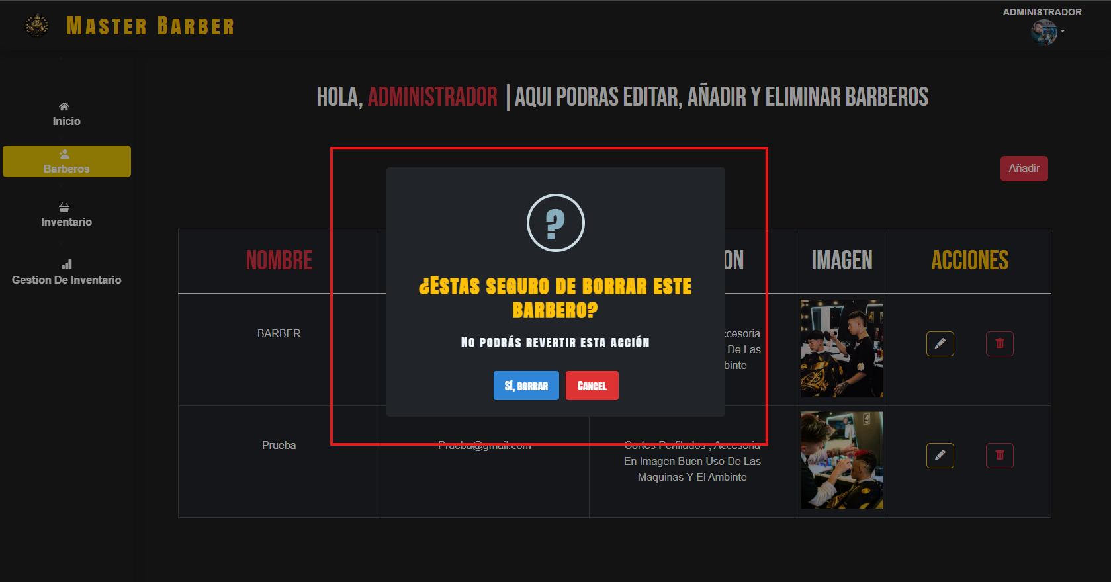

Cuando el administrador hace clic en el botón eliminar (ícono de bote de basura rojo) correspondiente a un barbero en la tabla, aparece una ventana emergente de confirmación para evitar eliminaciones accidentales.

Contenido de la alerta:

Icono de advertencia (signo de interrogación) en la parte superior.

Mensaje principal en color amarillo:

“¿ESTÁS SEGURO DE BORRAR ESTE BARBERO?”

Submensaje en blanco (advertencia):

“NO PODRÁS REVERTIR ESTA ACCIÓN”

Opciones disponibles:

Sí, borrar: (botón azul) Confirma la eliminación del barbero seleccionado. Esta acción es irreversible.

Cancelar: (botón rojo) Cierra la alerta sin eliminar al barbero.

1.1.40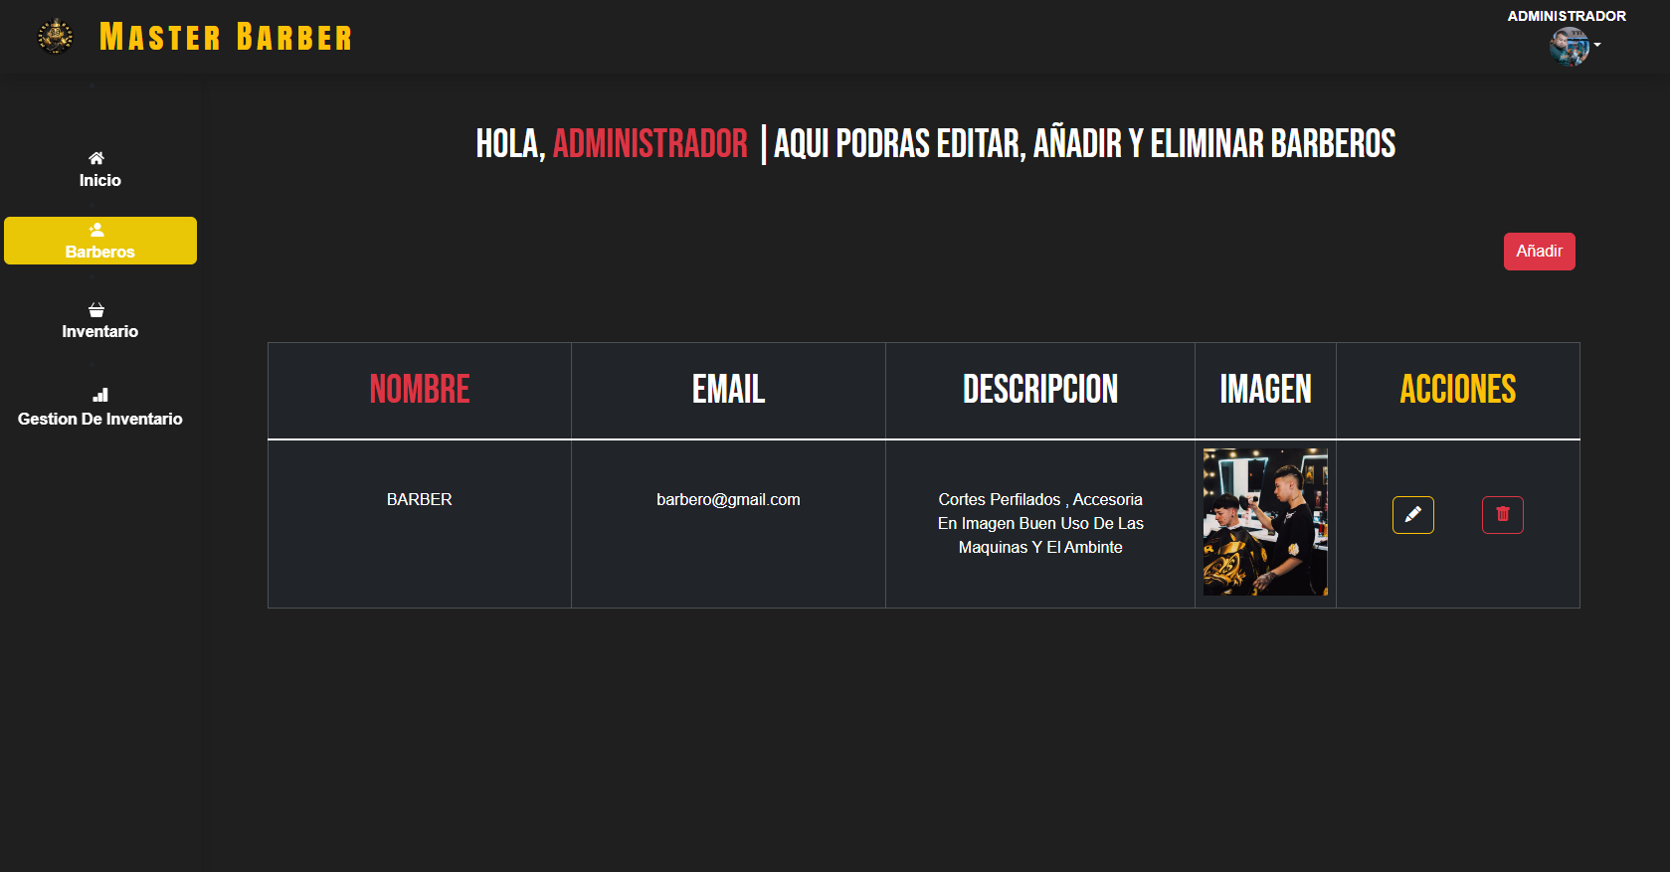

Al oprimir el botón de “si,borrar” podremos ver que el barbero ya no se muestra en la tabla, lo que quiere decir que se ah eliminado completamente.

1.1.41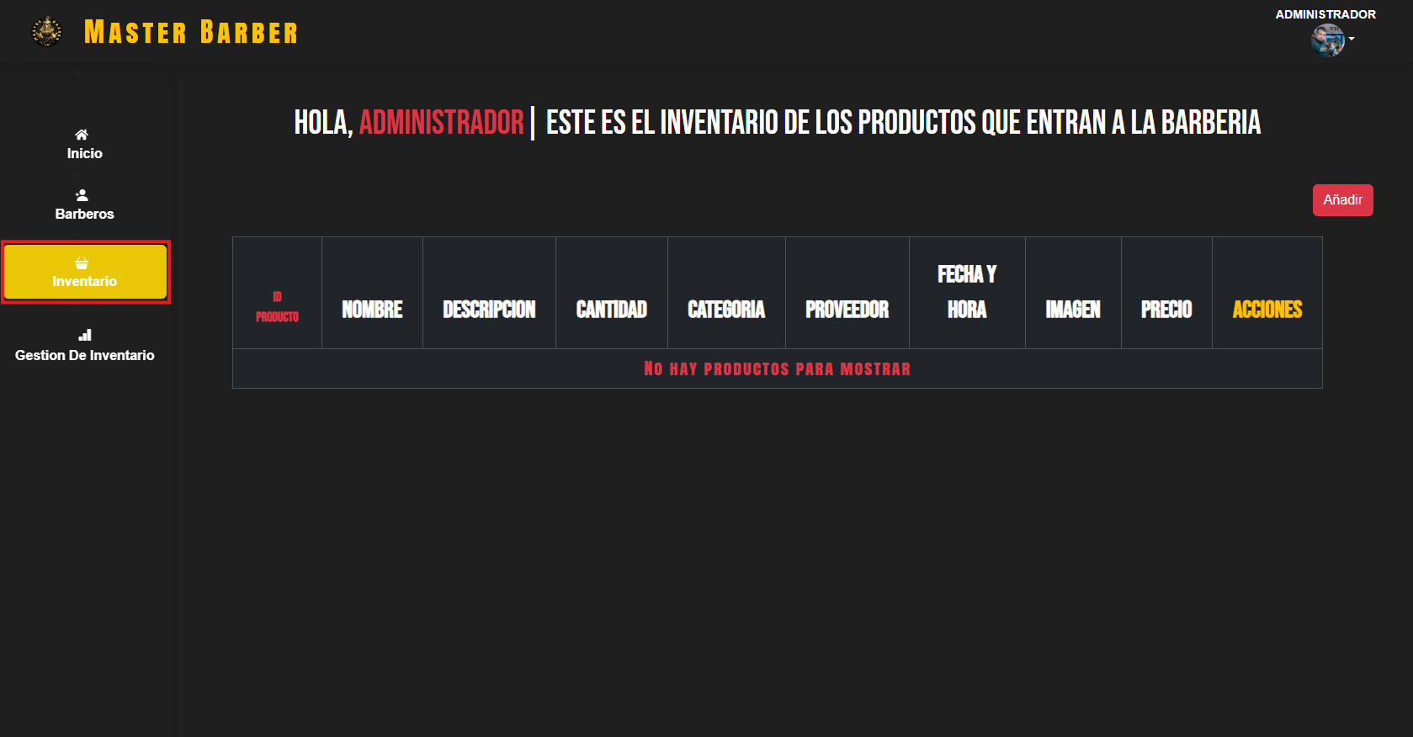

Al ingresar a la sección de Inventario, el Administrador verá una interfaz como la que se muestra en la imagen. Esta sección está diseñada para que el administrador tenga control y visualización de todos los productos que ingresan a la barbería.

1.1.42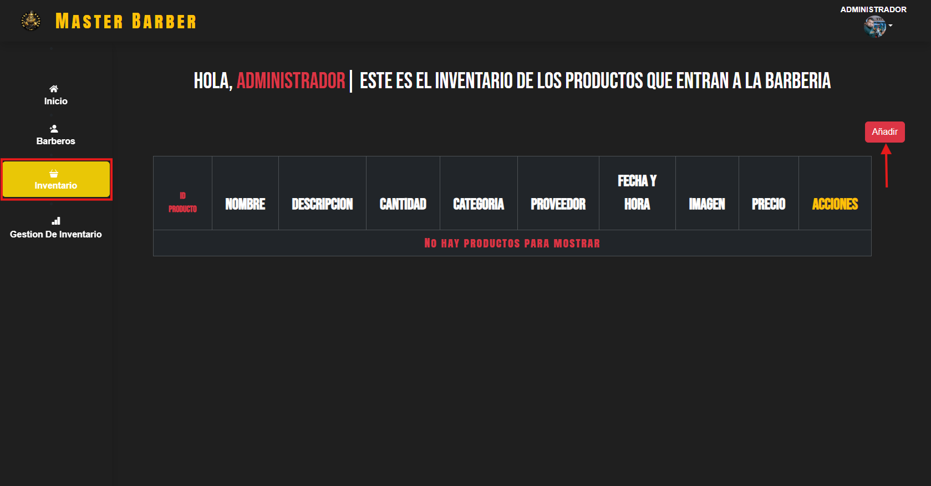

En la esquina superior derecha de la tabla se encuentra un botón rojo con el texto "Añadir", el cual permite registrar un nuevo producto en el inventario. Al hacer clic en este botón, se abrirá un formulario para introducir la información del nuevo producto.

1.1.43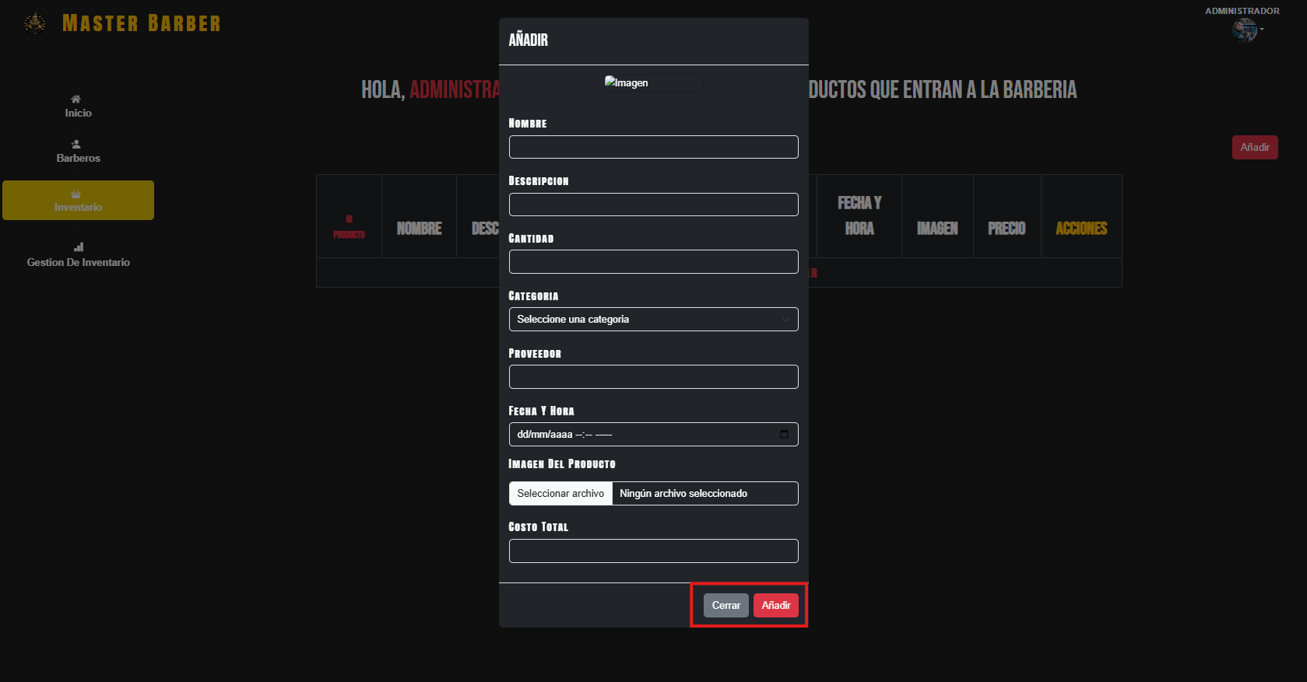

Al presionar el botón "Añadir", se abre una ventana emergente con un formulario donde el administrador debe ingresar los datos del nuevo producto.

Campos del formulario:

Nombre: Ingrese el nombre del producto que será registrado.

Descripción: Detalle breve sobre el producto (por ejemplo, tamaño, uso o características especiales).

Cantidad: Número de unidades del producto que están siendo ingresadas al inventario.

Categoría: Seleccione una categoría del producto desde el menú desplegable.

Proveedor: Nombre del proveedor que suministra el producto.

Fecha y hora: Seleccione la fecha y hora de ingreso del producto. Puede usar el ícono de calendario para facilitar la selección.

Imagen del producto: Haga clic en “Seleccionar archivo” para subir una imagen del producto desde su dispositivo. Esta imagen será visible en la tabla del inventario.

Costo total: Ingrese el precio o costo del producto registrado.

Botones disponibles:

Cerrar: Cancela el registro y cierra el formulario sin guardar cambios.

Añadir: Guarda el producto en el inventario con toda la información ingresada.

1.1.44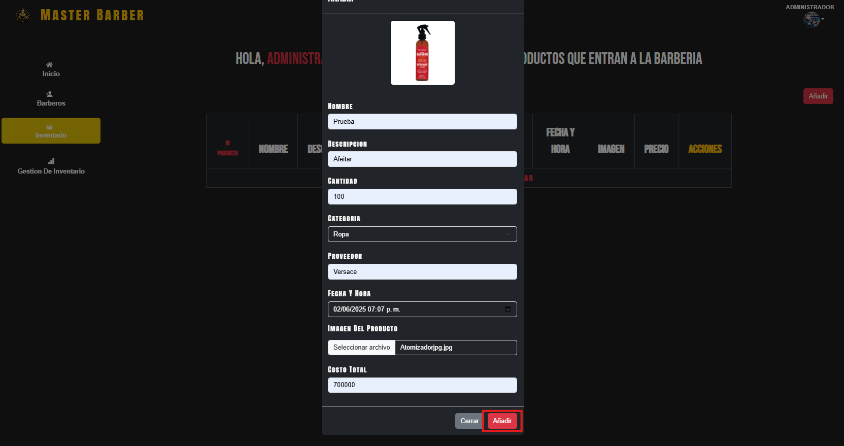

Al llenar todos los campos de forma correcta y oprimir el botón de “Añadir”

1.1.45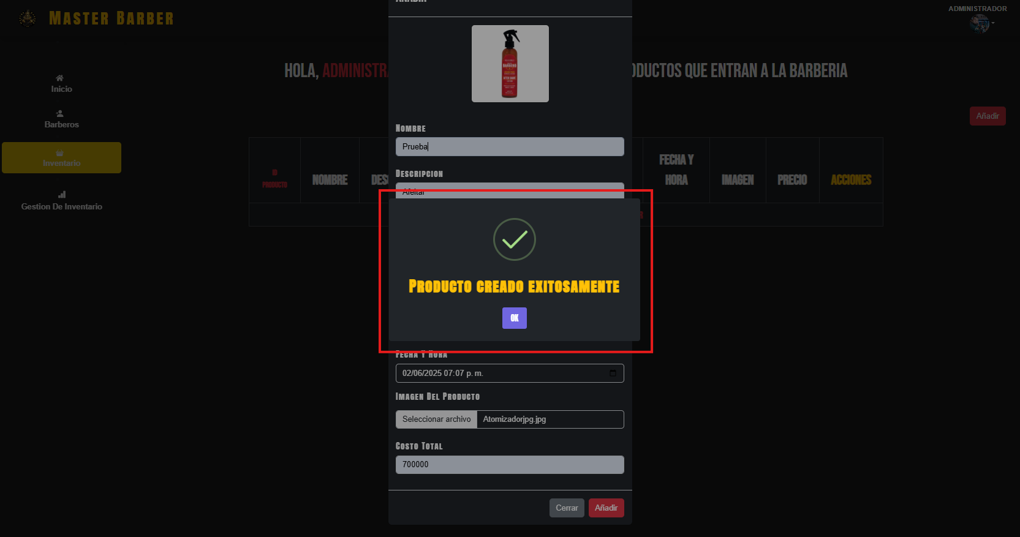

Al oprimir el botón mostrará una alerta de éxito o en su defecto una de error si los datos no fueron insertados correctamente

1.1.46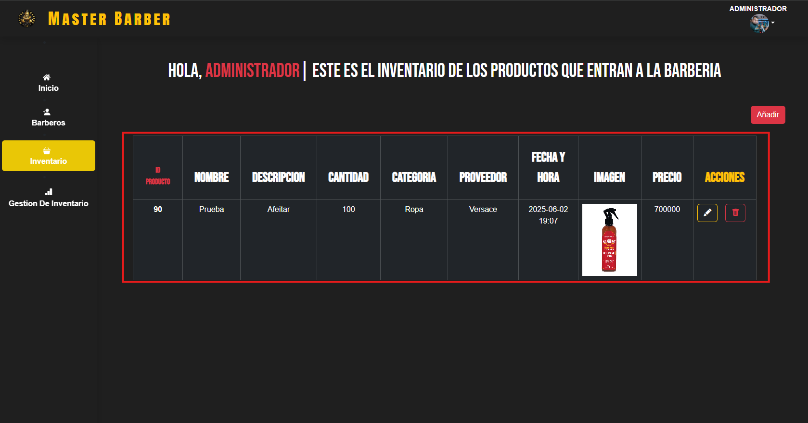

Ya creado el producto lo podremos visualizar en la tabla

1.1.47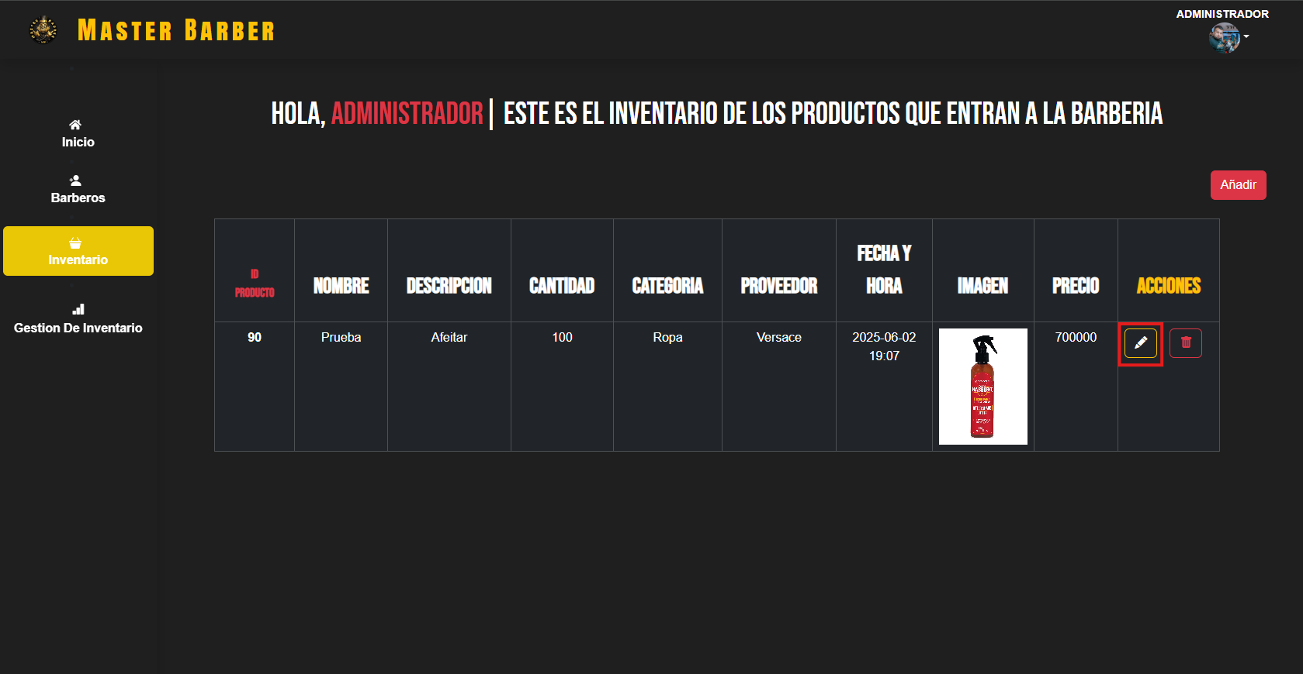

En la tabla de inventario, cada fila representa un producto registrado en la barbería. Dentro de la columna "ACCIONES", se encuentra un botón con un ícono de lápiz amarillo, que permite editar la información del producto correspondiente.

1.1.48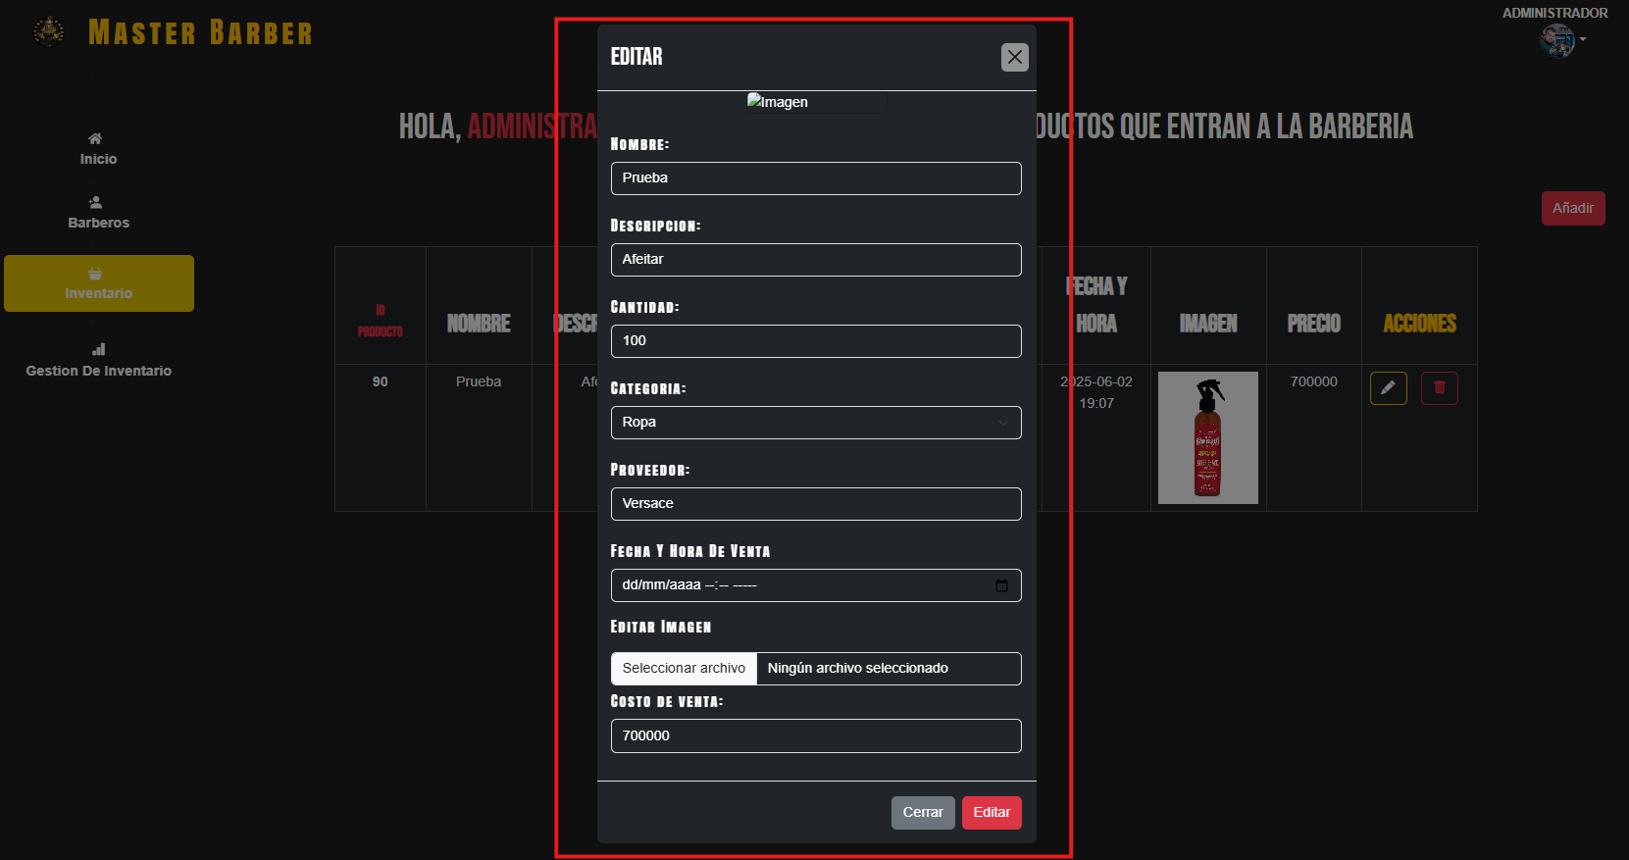

Cuando se hace clic en el botón de editar (ícono de lápiz amarillo), se despliega un formulario emergente que permite modificar todos los datos del producto seleccionado en el inventario.

Campos del formulario

Imagen actual del producto: Se muestra una vista previa de la imagen registrada.

Nombre: Campo de texto donde se puede modificar el nombre del producto.

Descripción: Permite editar la descripción del producto.

Cantidad: Campo numérico para actualizar el stock disponible.

Categoría: Desplegable que permite cambiar la categoría asignada al producto.

Proveedor: Campo de texto para modificar el nombre del proveedor.

Fecha y hora de venta: Selector de fecha y hora para actualizar el registro temporal del producto.

Editar imagen: Botón para subir una nueva imagen del producto (opcional).

Costo Total: Campo para actualizar el precio unitario del producto.

Botones de acción

Cerrar: Botón gris que cierra el formulario sin aplicar cambios.

Editar: Botón rojo que guarda los cambios realizados en el producto.

Importante

* La imagen solo se actualiza si se selecciona un nuevo archivo.
* Si dejas el campo de fecha vacío, puede conservar el valor anterior dependiendo de la validación del sistema.

1.1.49

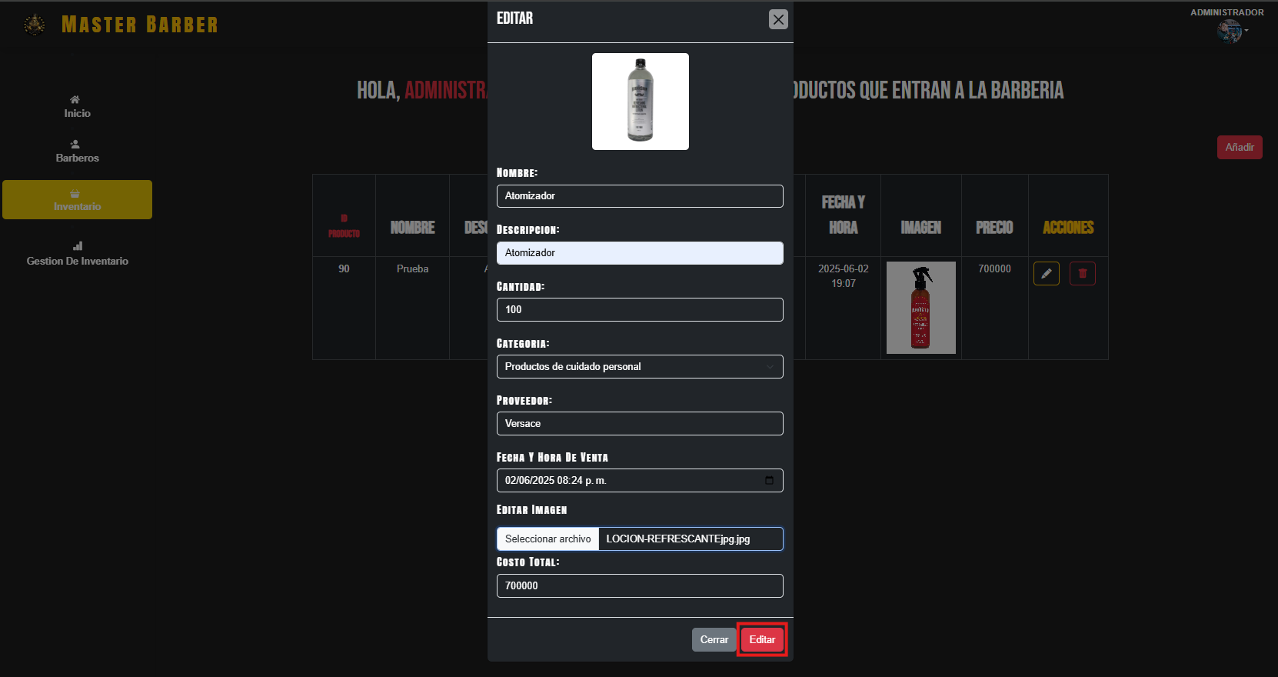

Al cambiar todos los campos que desea editar, de forma correcta y oprimir el botón de “Editar”

1.1.50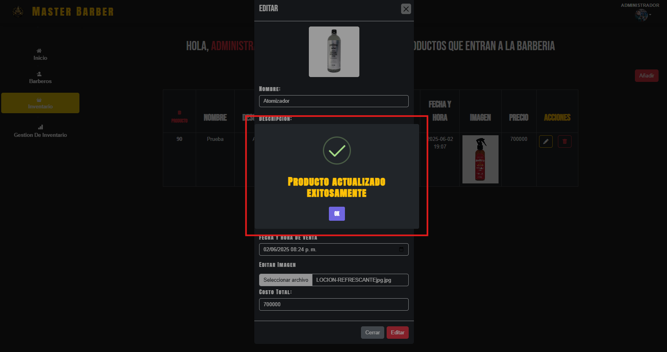

Al oprimir el botón mostrará una alerta de éxito o en su defecto una de error si los datos no fueron insertados correctamente

1.1.51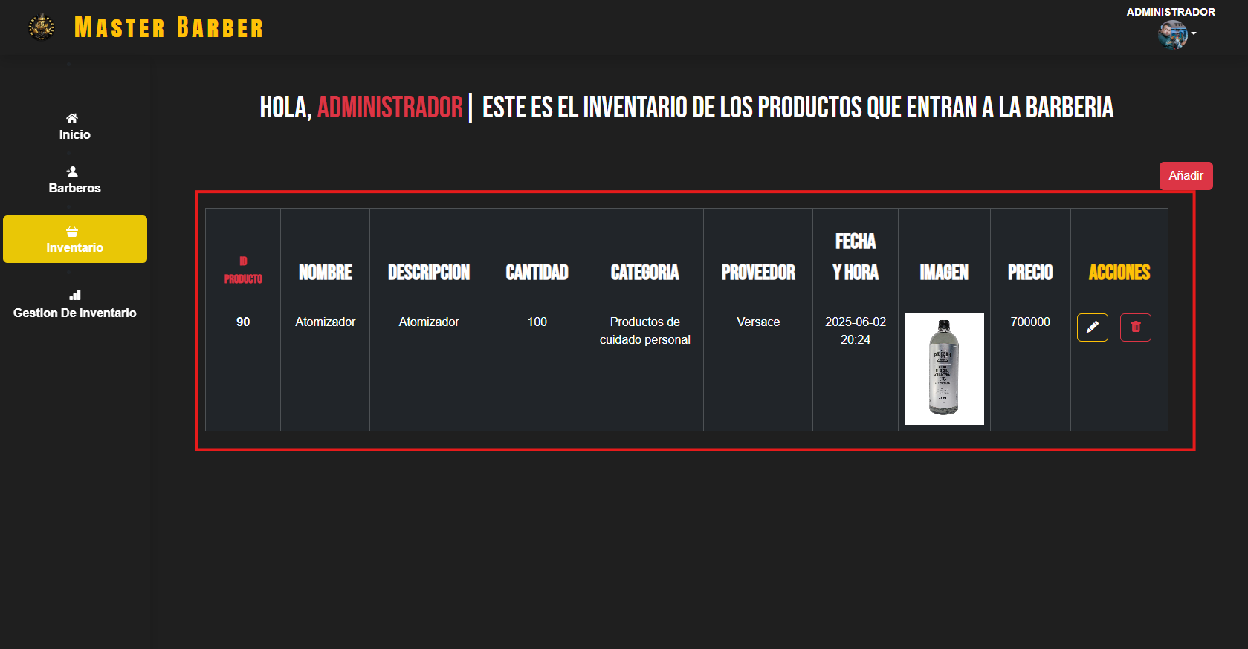

Y se visualizaran los cambios en la tabla

1.1.52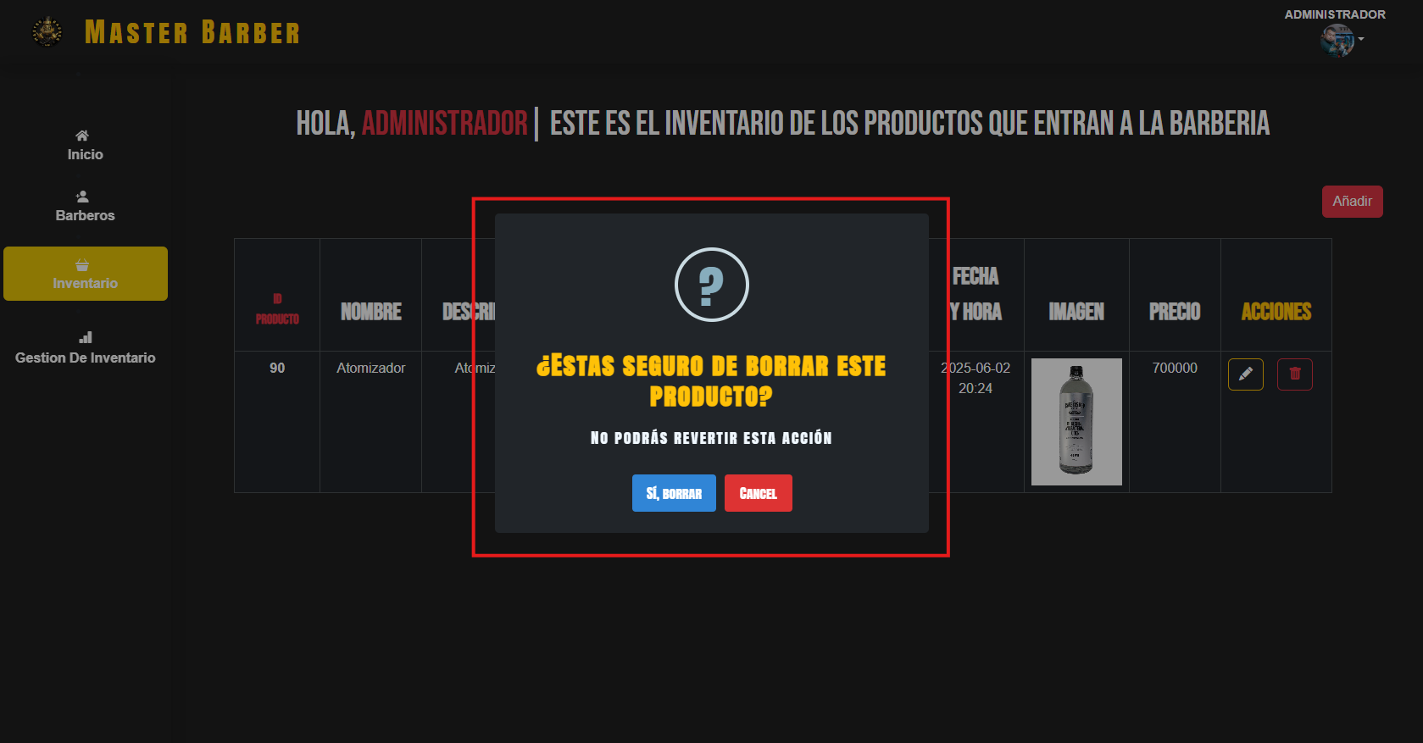

Al hacer clic en el ícono de papelera roja en la columna de "Acciones", se despliega un cuadro de confirmación centralizado que solicita al usuario confirmar la eliminación del producto.

Mensaje de advertencia

Texto principal: ¿ESTÁS SEGURO DE BORRAR ESTE PRODUCTO?

Este mensaje aparece en un texto grande y en color amarillo llamativo.

Submensaje de advertencia: NO PODRÁS REVERTIR ESTA ACCIÓN

En letras blancas, indicando que la acción es permanente.

Botones disponibles

Sí, borrar (botón azul): Confirma y elimina el producto de la base de datos y del listado de inventario.

Cancelar (botón rojo): Cierra la ventana y no realiza ningún cambio.

Importante:

* Esta acción no se puede deshacer.
* Asegúrate de que el producto realmente debe ser eliminado antes de confirmarlo.
* Si haces clic en “Cancelar”, no se eliminará nada y regresarás a la vista de inventario.

1.1.53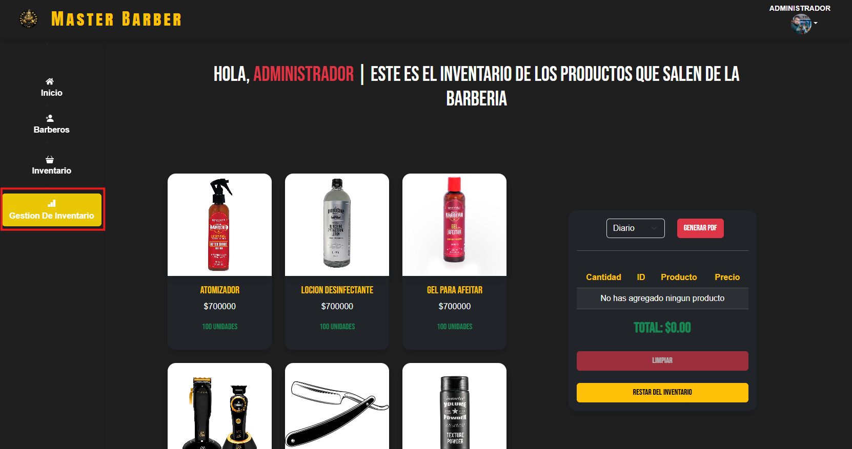

Esta pantalla permite al administrador visualizar el inventario de productos, registrar ventas restando automáticamente del inventario, generar reportes en PDF y visualizar estadísticas gráficas de ventas.

1.1.54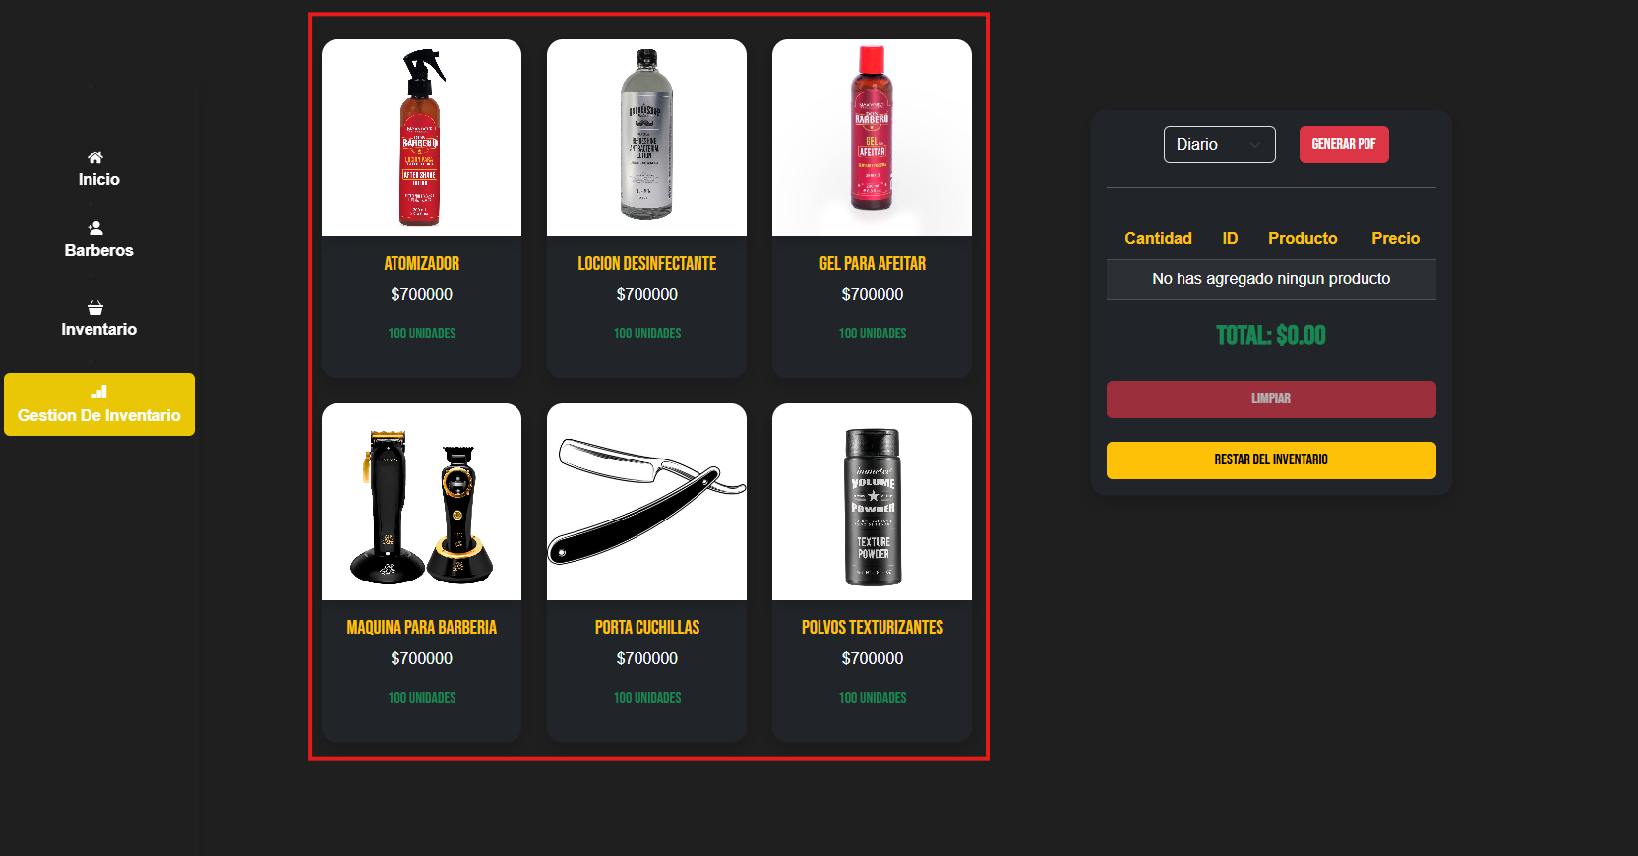

Vista de Inventario (Columna izquierda)

Se muestra un listado de productos disponibles en forma de tarjetas.

Cada tarjeta contiene:

Imagen del producto.

Nombre.

Precio unitario.

Cantidad en stock.

Funcionalidad: Al hacer clic en una tarjeta, se agrega 1 unidad de ese producto a la lista de venta y se descuenta automáticamente del inventario.

1.1.55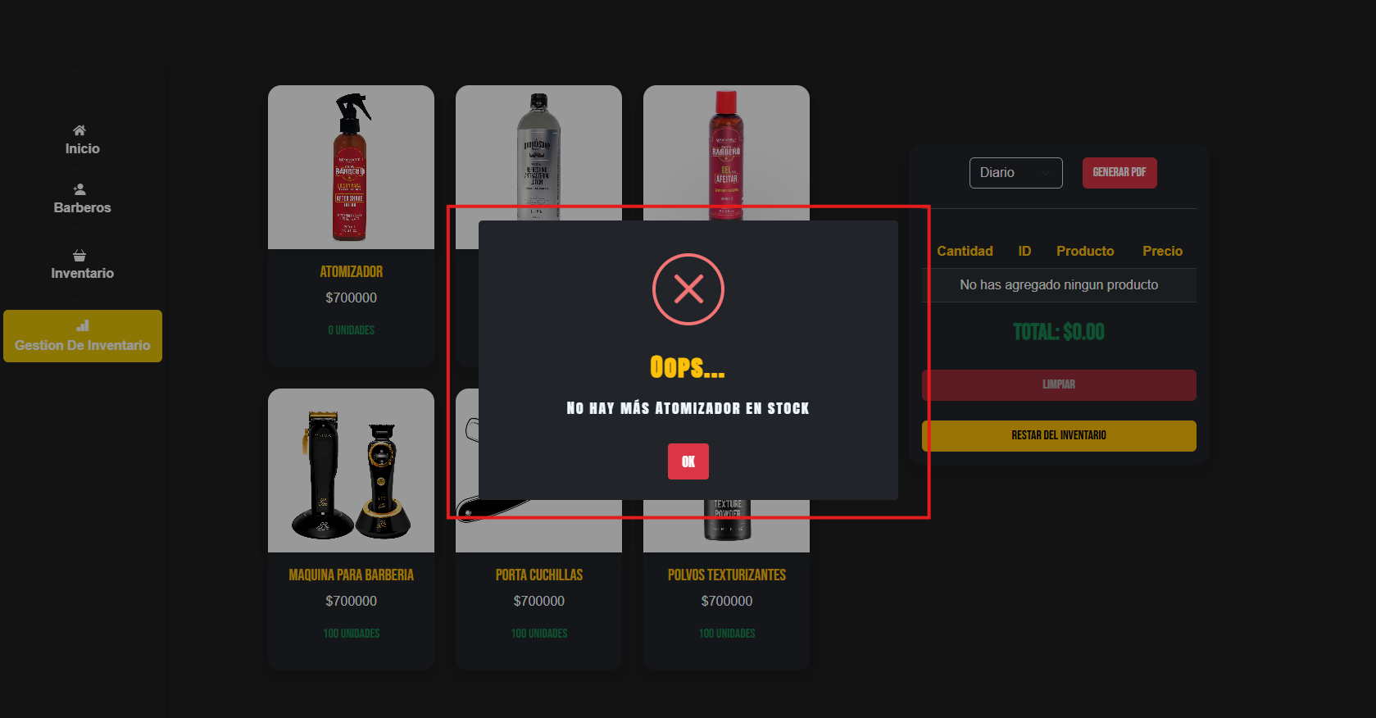

Si el stock es 0, se muestra una alerta: “No hay más (nombredelproducto) en stock”

1.1.56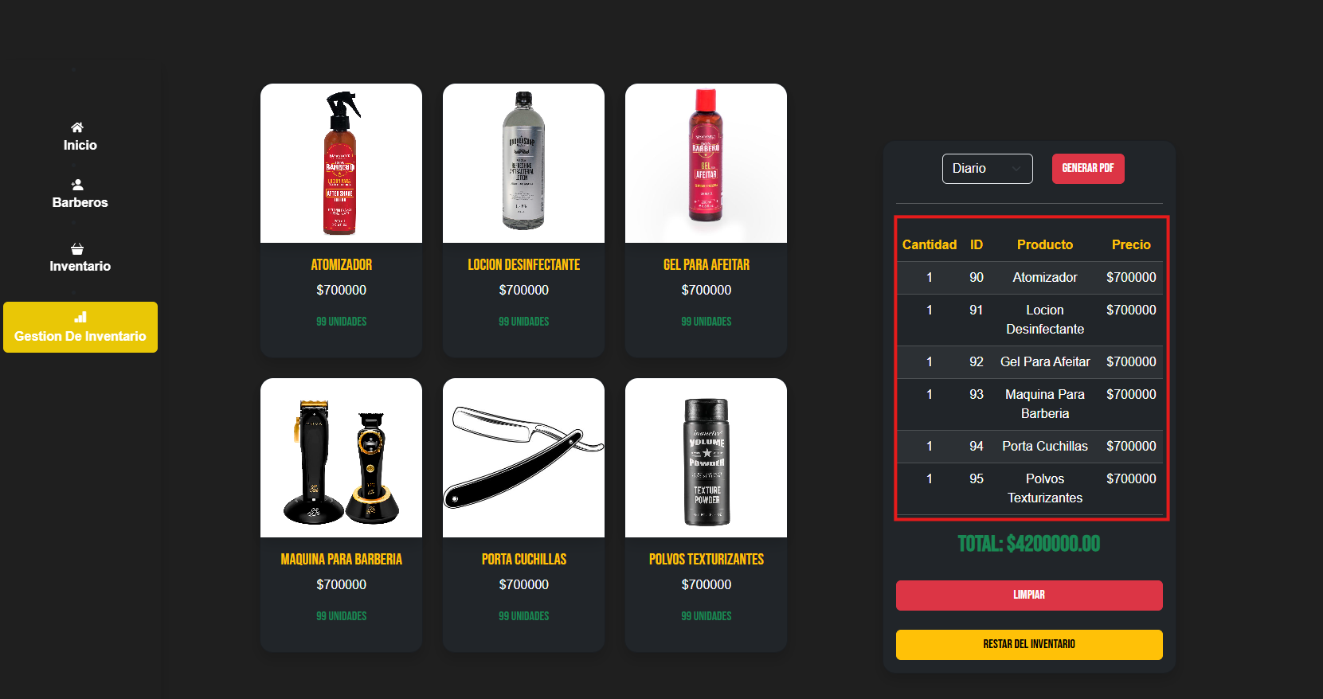

Tabla de Venta (Columna derecha)

Muestra una tabla con los productos seleccionados para venta:

Cantidad

ID del producto

Nombre

Precio

1.1.57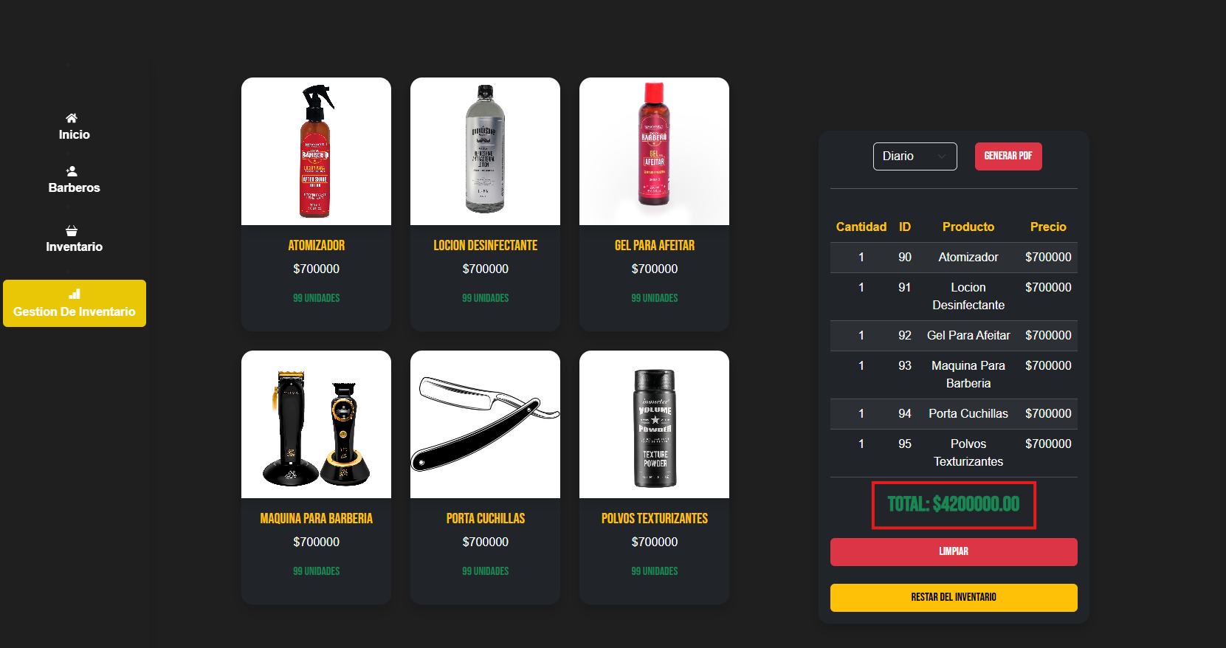

Total, acumulado: se muestra debajo de la tabla.

1.1.58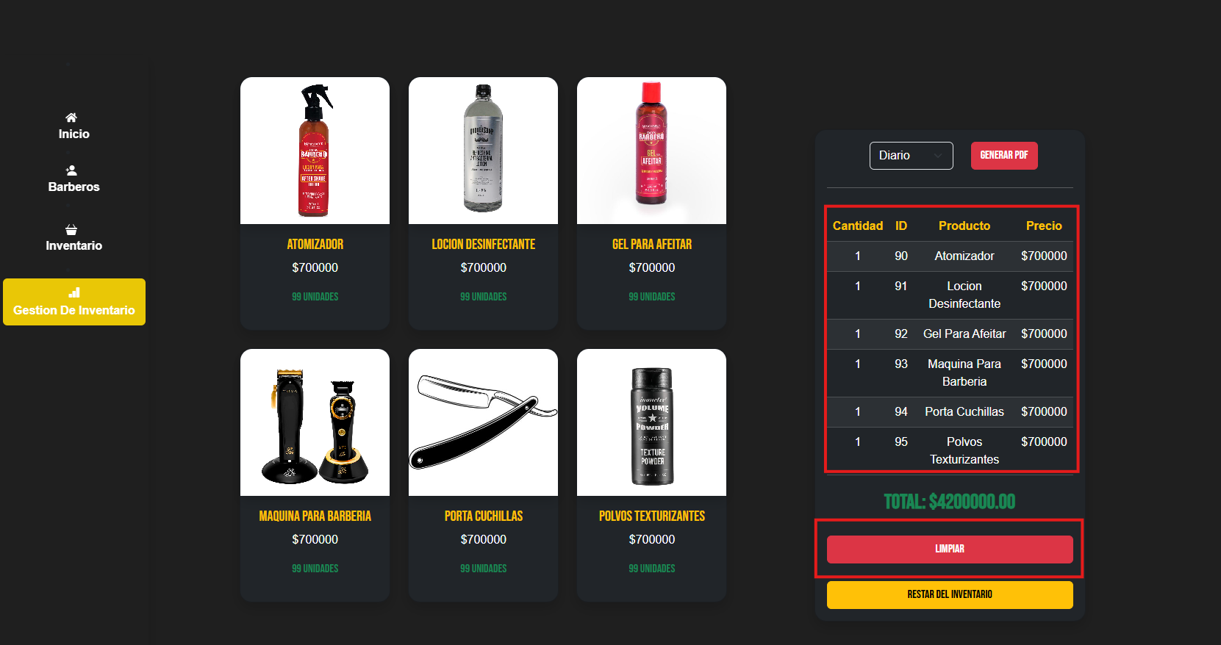

Al oprimir el botón de limpiar los productos que estén seleccionados se van a quitar de la tabla y volverán al stock

1.1.59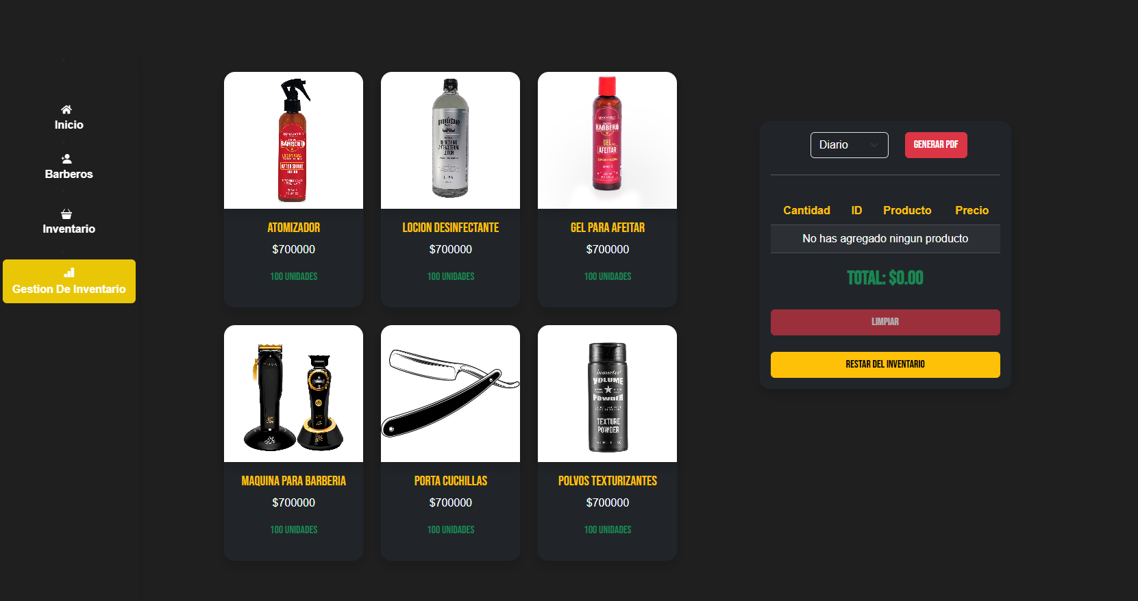

Después de oprimir el botón de limpiar, el stock se va a ver de esta forma

1.1.60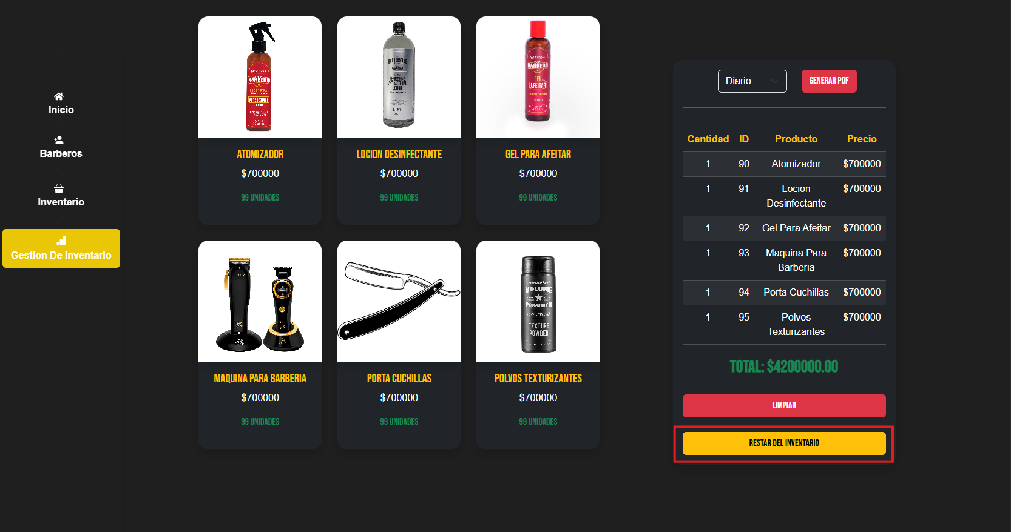

Al oprimir este botón, teniendo productos seleccionados se registra la venta, actualiza el inventario, y guarda en base de datos.

1.1.61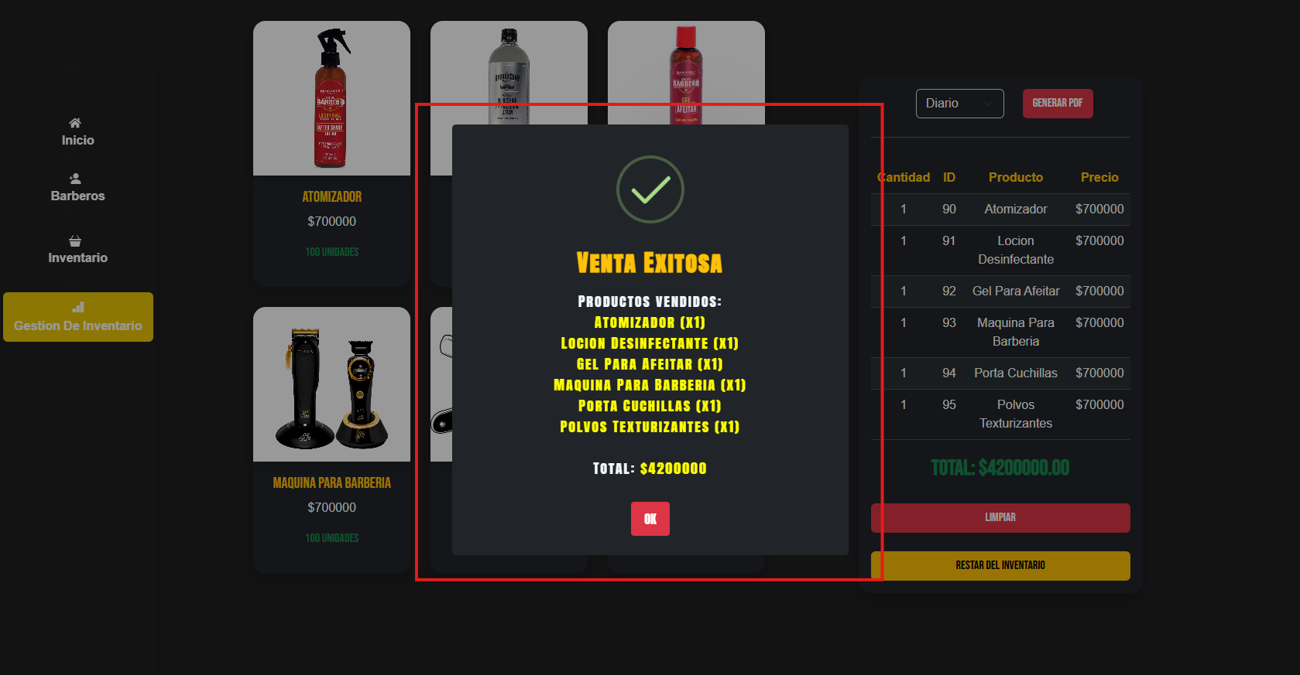

También muestra una alerta de venta exitosa con resumen de productos y total.

1.1.62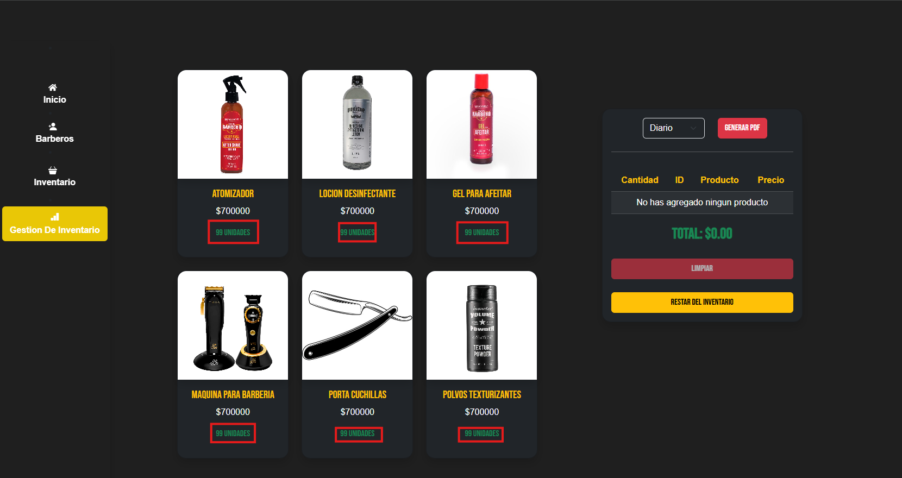

Después de realizar la “venta” podremos ver como la cantidad de cada producto vendido disminuye.

1.1.63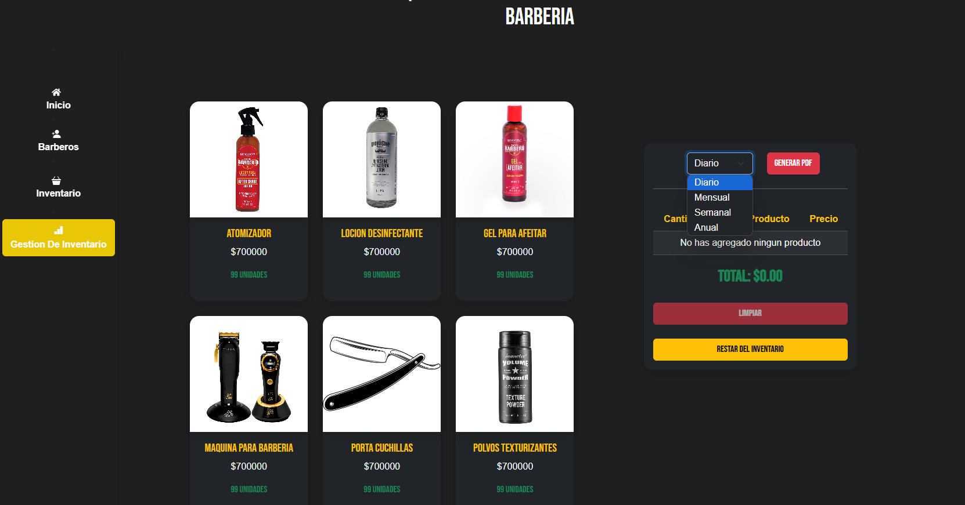

Selector de Rango y Generación de PDF

Puedes elegir entre los rangos de tiempo:

Diario

Semanal

Mensual

Anual

Al cambiar el rango, se actualizan los datos de ventas que se muestran en el PDF.

1.1.64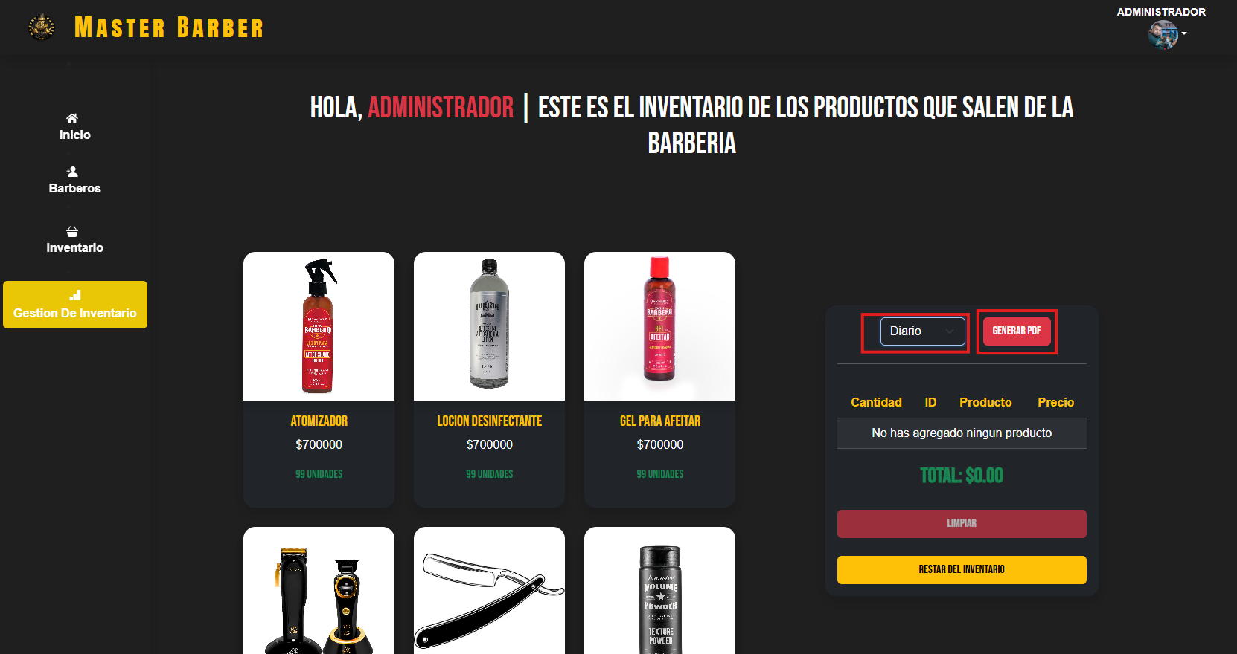

Para generar el pdf debemos seleccionar un rango y pulsar el botón “Generar Pdf”

1.1.65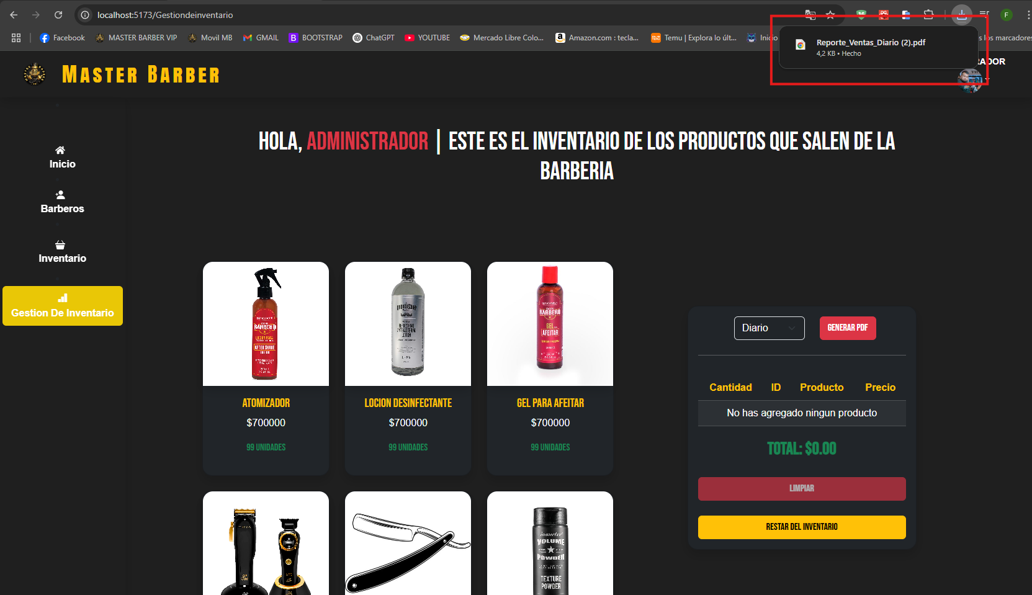

Al oprimir el botón “Generar pdf” esta descarga el pdf con los productos vendidos para abrirlo solo pulsamos sobre este mensaje

1.1.66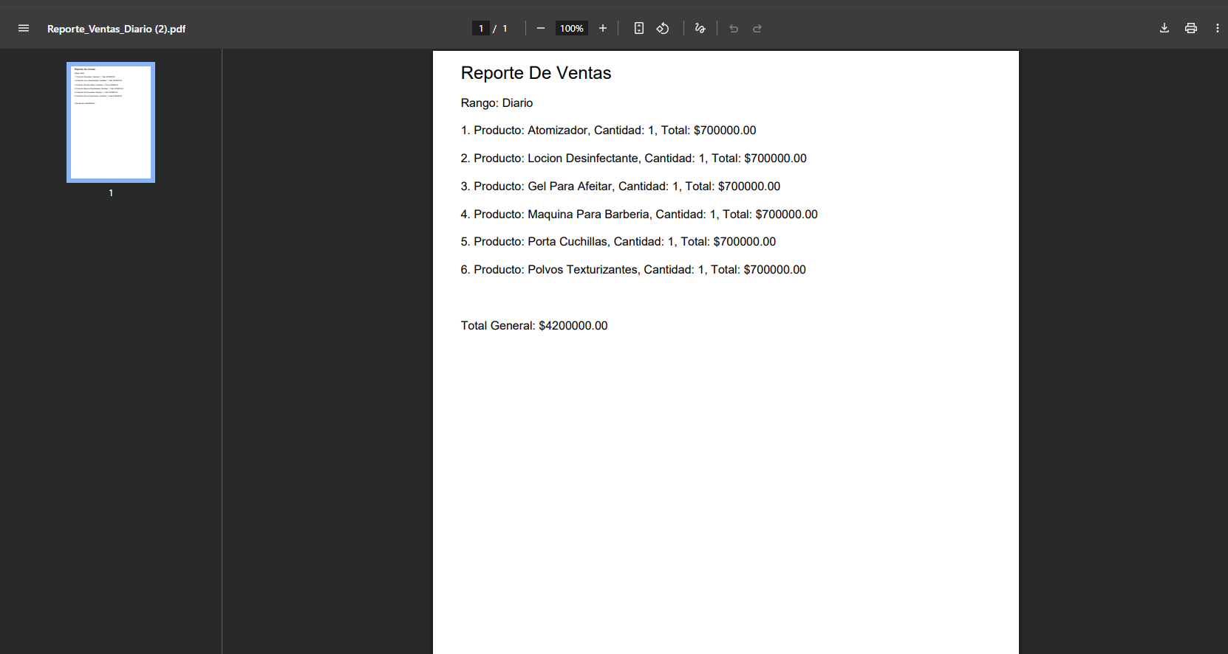

Al abrirlo encontramos

Productos vendidos en ese rango.

Cantidad total por producto.

Monto total generado.

Si no hay ventas, se indica que no hay datos disponibles.

1.1.67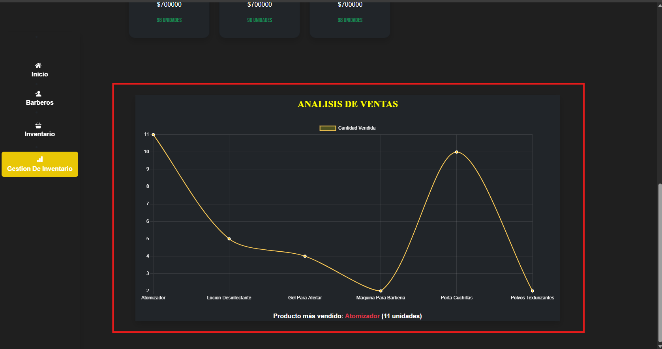

Esta sección presenta una gráfica interactiva que muestra el comportamiento de las ventas de productos en un rango de tiempo determinado (diario, semanal, mensual o anual).

Detalles visuales:

Eje X: Lista de productos vendidos (por nombre).

Eje Y: Cantidad de unidades vendidas.

Estilo visual: Fondo oscuro elegante, con línea curva amarilla y puntos blancos marcando cada valor.

Comportamiento:

La línea muestra claramente el volumen de ventas de cada producto.

Los puntos permiten identificar la cantidad exacta vendida por producto.

Los productos se ordenan según cómo se hayan registrado sus ventas, permitiendo un análisis visual inmediato de cuáles han sido más y menos populares.

Producto más vendido:

Debajo de la gráfica, se destaca el producto más vendido en el rango de tiempo seleccionado:

Producto más vendido: Atomizador (11 unidades)

Este texto aparece en color rojo para resaltar el resultado y facilitar su identificación inmediata.

Funcionalidad:

Esta gráfica cambia automáticamente cuando se modifica el rango de fechas mediante el selector superior (diario, semanal, etc.).

1.1.68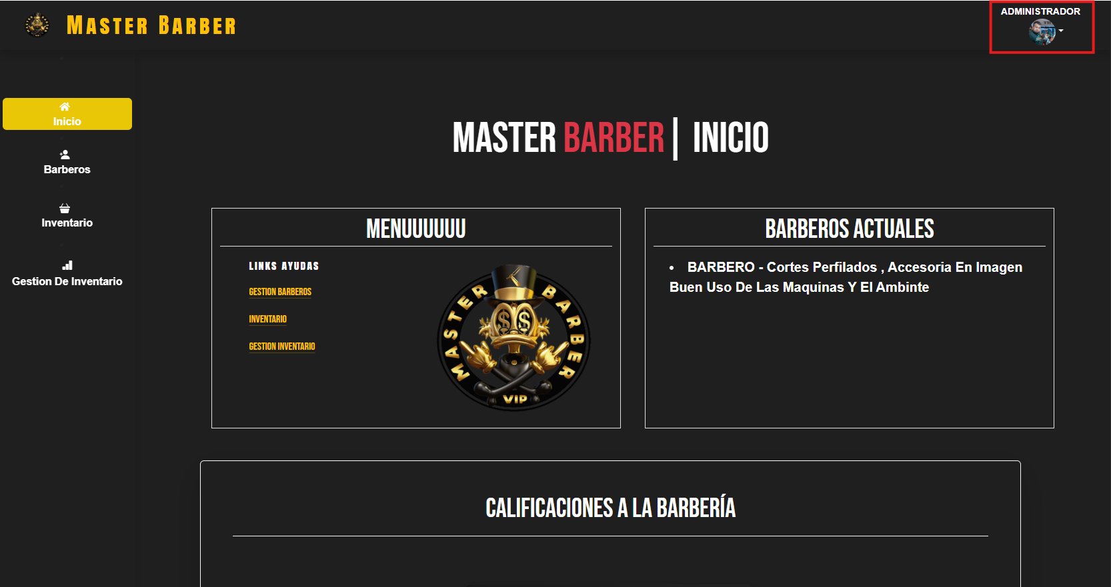

Por último, para cerrar sesión debemos dirigirnos a donde se muestra nuestro nombre y foto de perfil en la parte superior derecha y oprimirlo.

1.1.69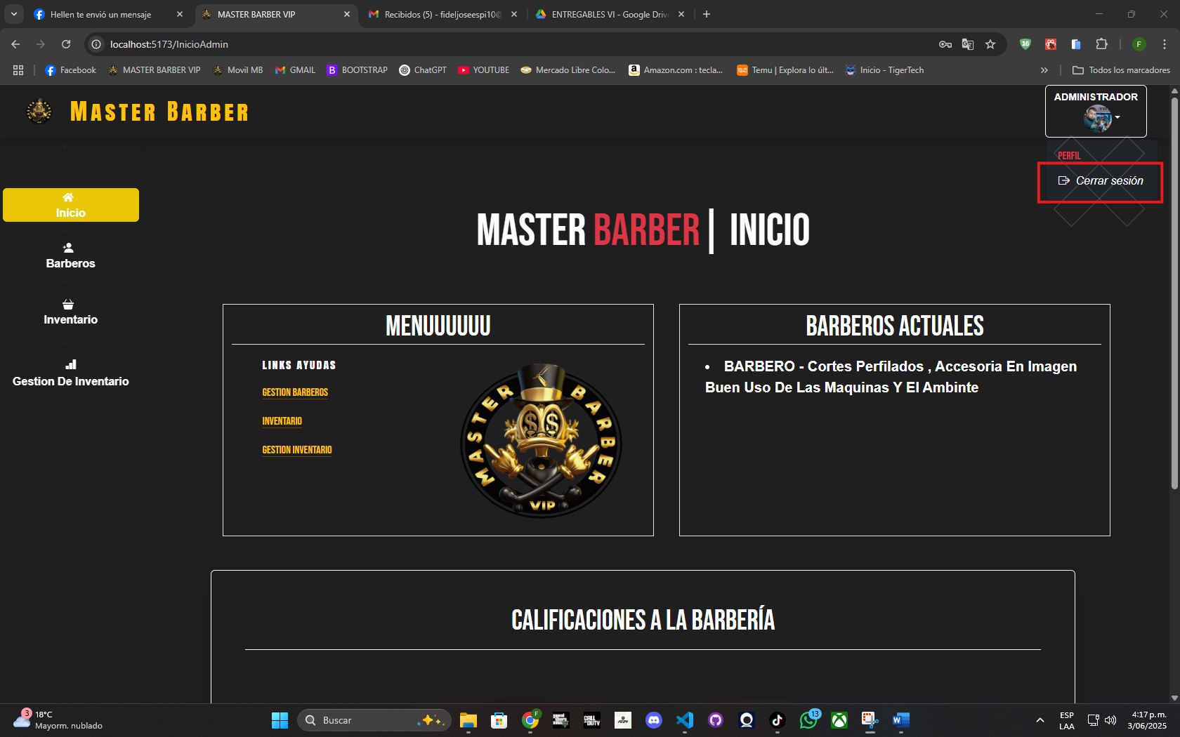

Y oprimir el botón que tiene por nombre “Cerrar Sesion” al oprimirlo

1.1.70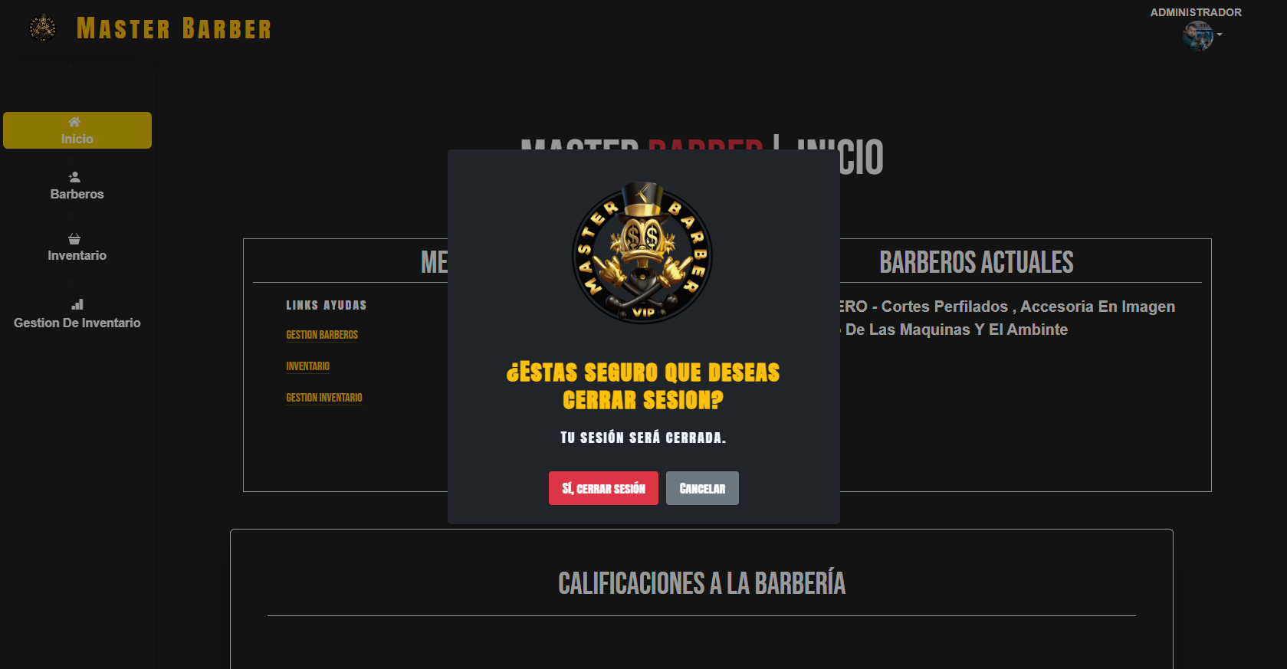

Al oprimirlo nos arroja una ventana modal de confirmación que aparece cuando el administrador intenta cerrar sesión en el sistema. Está diseñada para asegurar que el cierre de sesión no ocurra por accidente.

¿ESTÁS SEGURO QUE DESEAS CERRAR SESIÓN?: En color amarillo fuerte y con estilo centrado, transmite urgencia y atención.

TU SESIÓN SERÁ CERRADA: Subtítulo en blanco, en mayúsculas y de menor tamaño, que explica la acción que ocurrirá.

Botones de acción:

"Sí, cerrar sesión"

Color: Rojo vibrante

Acción: Confirma el cierre de sesión.

"Cancelar"

Color: Gris claro

Acción: Cierra el modal y permite continuar en la plataforma.

1.1.71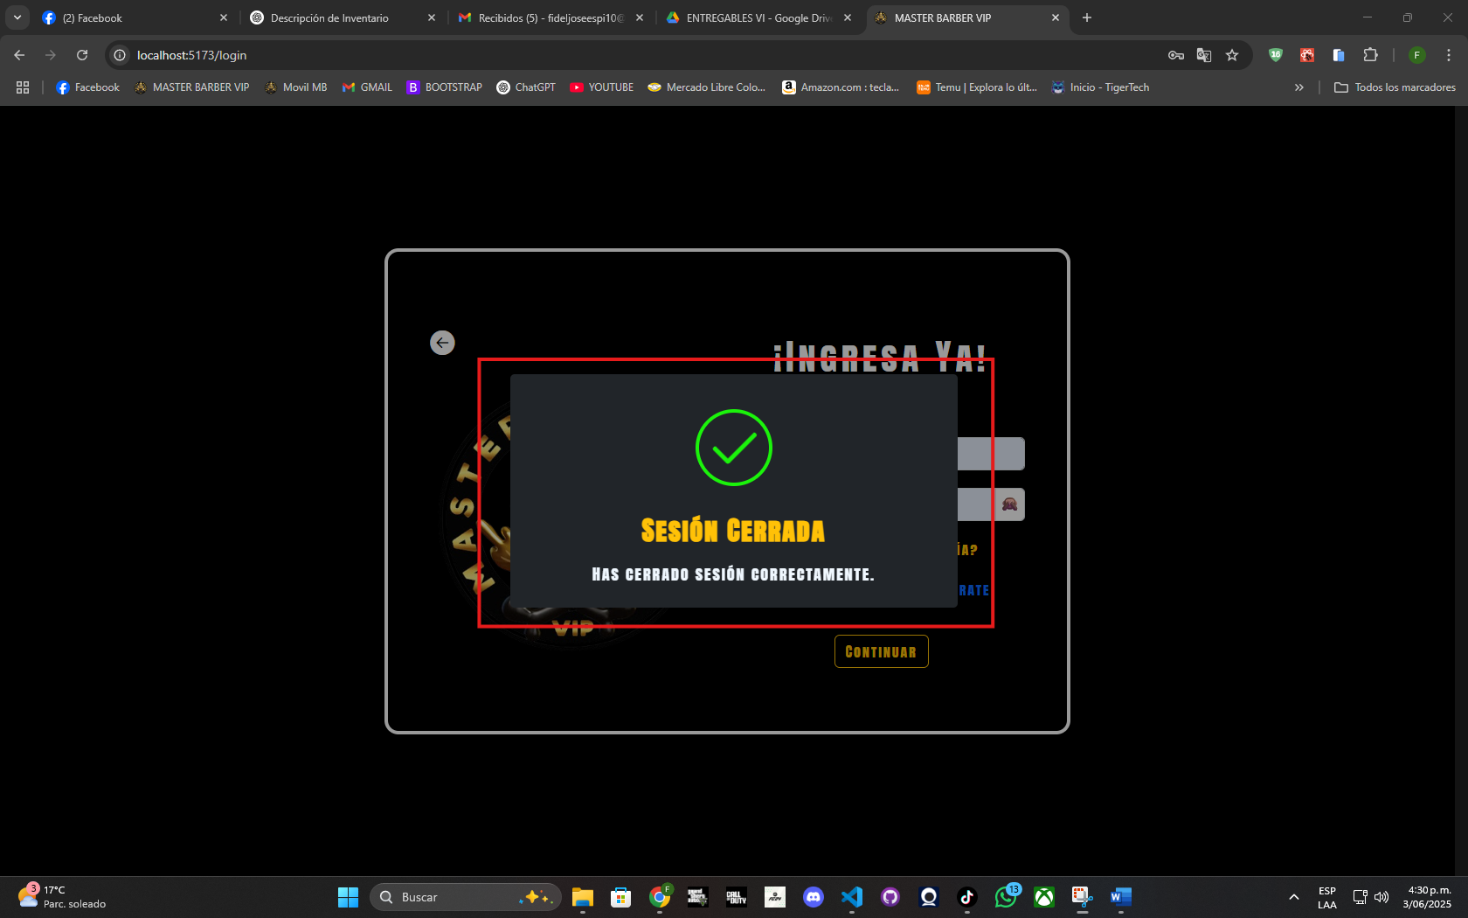

Al confirmar esta acción este lo redirigirá al Loguin, junto con una alerta de éxito que indica que su sesión fue cerrada exitosamente.

# ***ROL USUARIO***

2.2.1

Por defecto al buscar la página, aparece el home principal, en este caso el deberá ir a el icono que aparece en la página superior derecha y dar “clic"

2.2.2

Al hacer esto, desplegará una barra de menús en los cual podrá navegar por el home y al momento de querer crear su cuenta deberá dar clic en el botón que tiene como nombre “crear cuenta”

2.2.3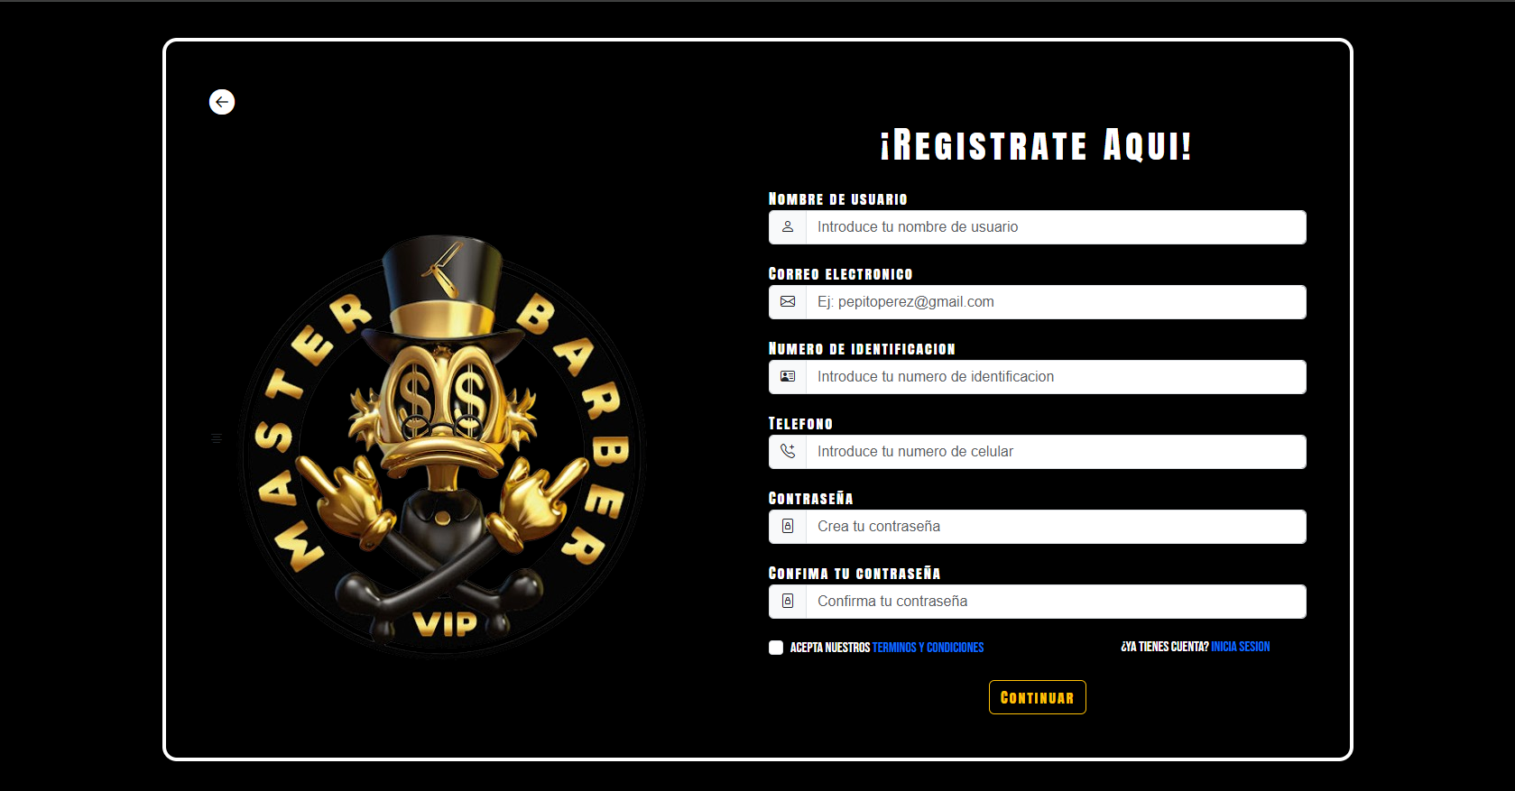

Al acceder a la sección de registro, el usuario encontrará la pantalla de registro que permite a los nuevos usuarios crear una cuenta para acceder a los servicios de la plataforma Master Barber VIP.

Campos del Formulario:

Nombre de Usuario: Ingrese el nombre que desea utilizar para iniciar sesión.

Correo Electrónico: Ingrese una dirección válida de correo electrónico.

Número de Identificación: Ingrese su número de cédula o tarjeta de identidad u otro documento de identidad.

Teléfono: Ingrese su número de celular para contacto.

Contraseña: Cree una contraseña segura.

Confirma tu Contraseña: Vuelva a escribir la misma contraseña para confirmar.

“TENGA EN CUENTA QUE TODOS LOS CAMPOS SON OBLIGATORIOS”

2.2.4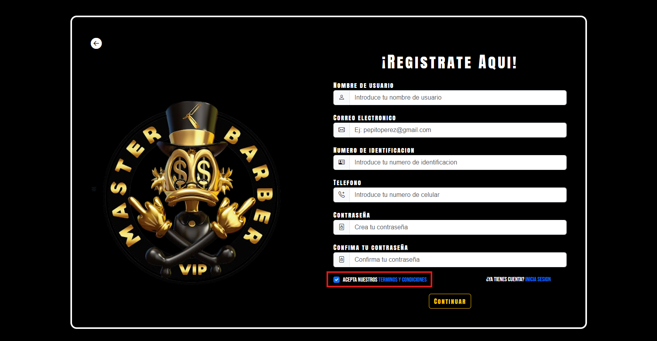

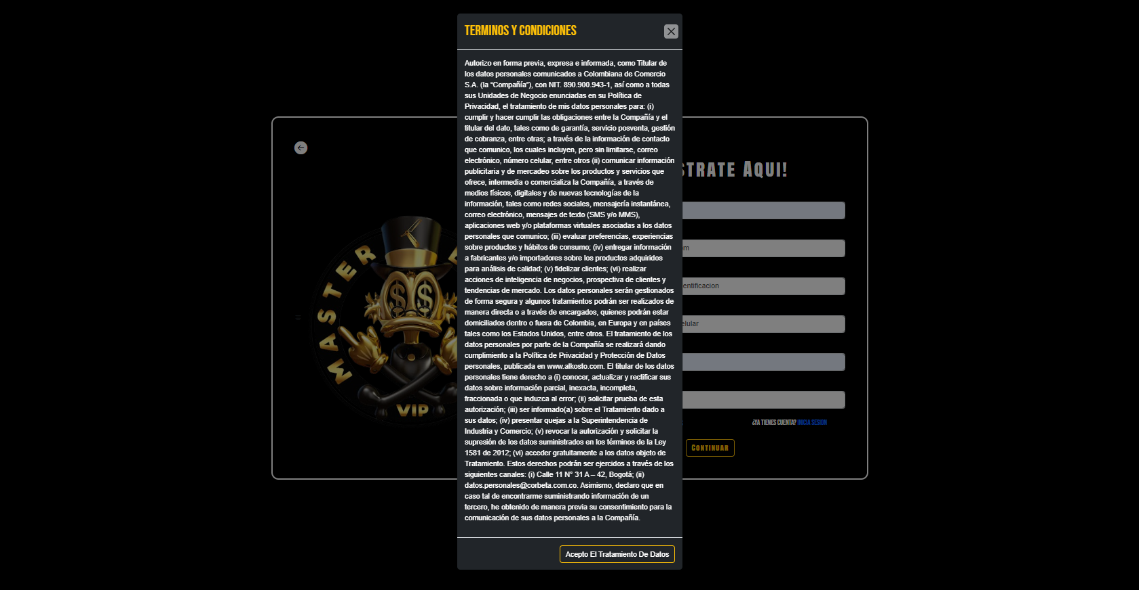

En este apartado podrá ver los términos y condiciones sobre el tratamiento de sus datos personales, para poder registrarse estos términos deben ser aceptados.

2.2.5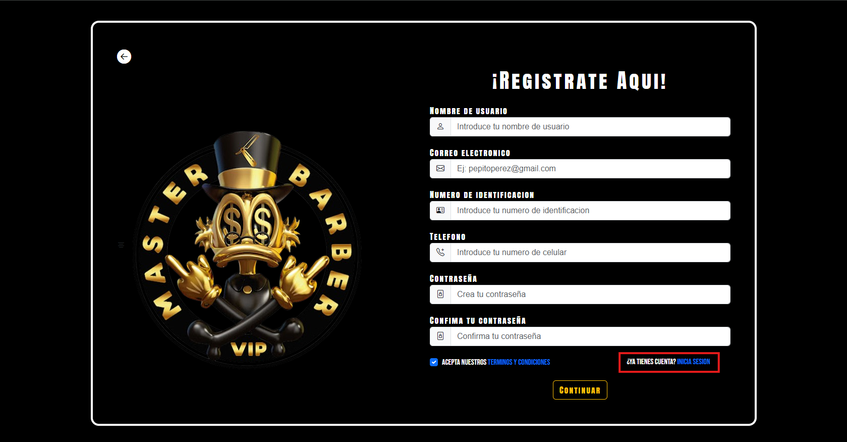

Enlace para Usuarios Existentes

Si el usuario ya tiene una cuenta, puede hacer clic en el enlace “Inicia sesión”, ubicado justo debajo del campo de confirmación de contraseña.

2.2.6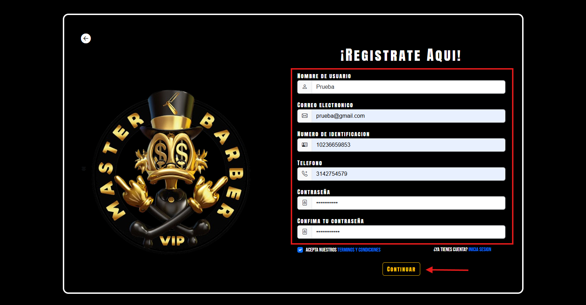

Al llenar todos los campos del formulario de forma correcta y con todo lo requerido oprimimos el botón que tiene por nombre “Continuar” que se encuentra en la parte inferior del formulario

2.2.7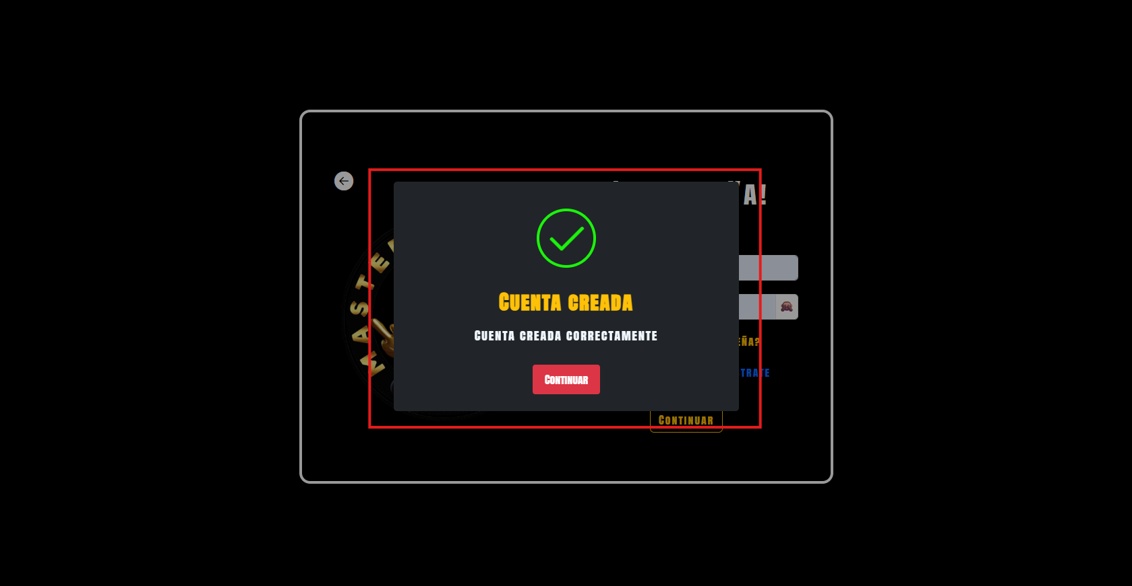

Si los datos ingresados son correctos debe salirte una alerta de éxito que te informe que tu registro fue exitoso.

2.2.8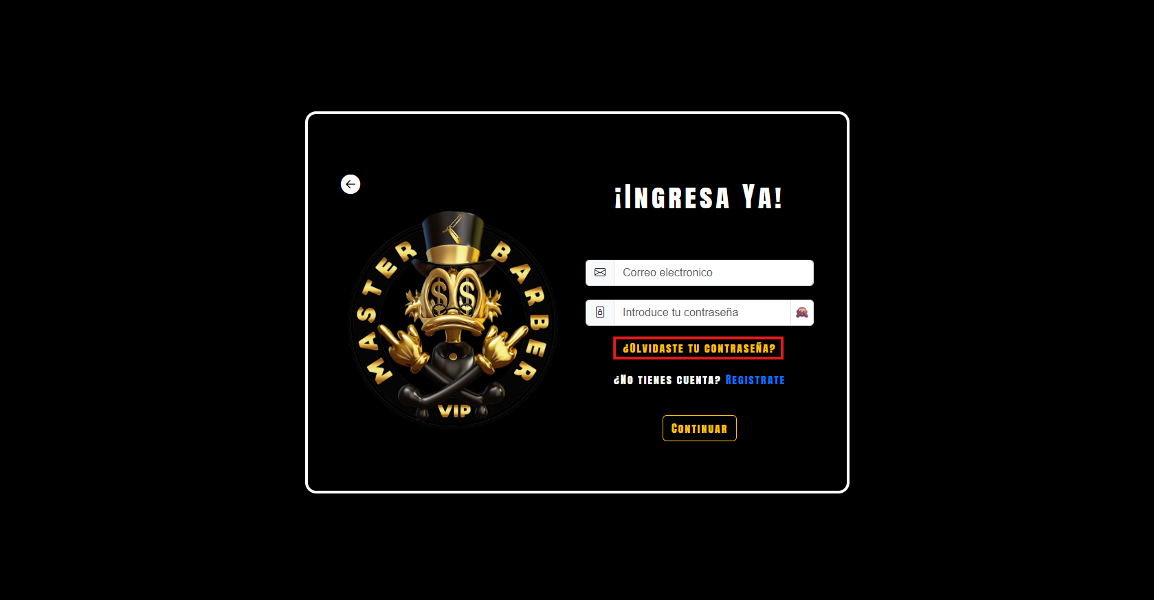

Antes de ir a iniciar sesión es necesario saber que cuenta con un “¿OLVIDASTE TU CONTRASEÑA? Donde podrá restablecer su contraseña en caso de haberla olvidado acá te explico cómo, primero debemos pulsar en el Link subrayado en la imagen por un recuadro de color rojo.

2.2.9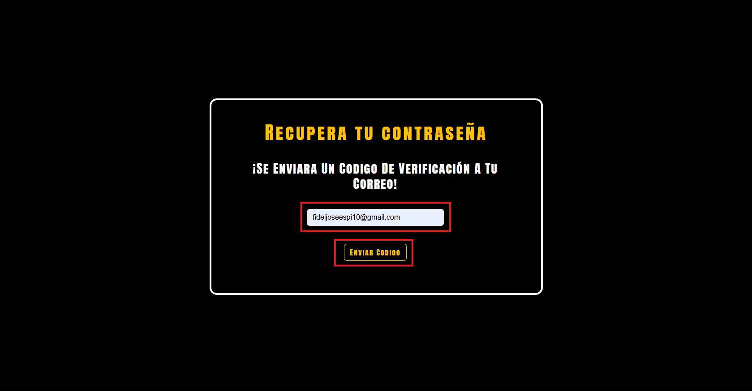

Después de pulsar en el link encontraremos este recuadro donde debemos ingresar el correo electrónico registrado en el cual vamos a recibir un código de verificación para poder restablecer nuestra contraseña y listo debemos oprimir el botón que tiene por nombre “Enviar Código”.

2.2.10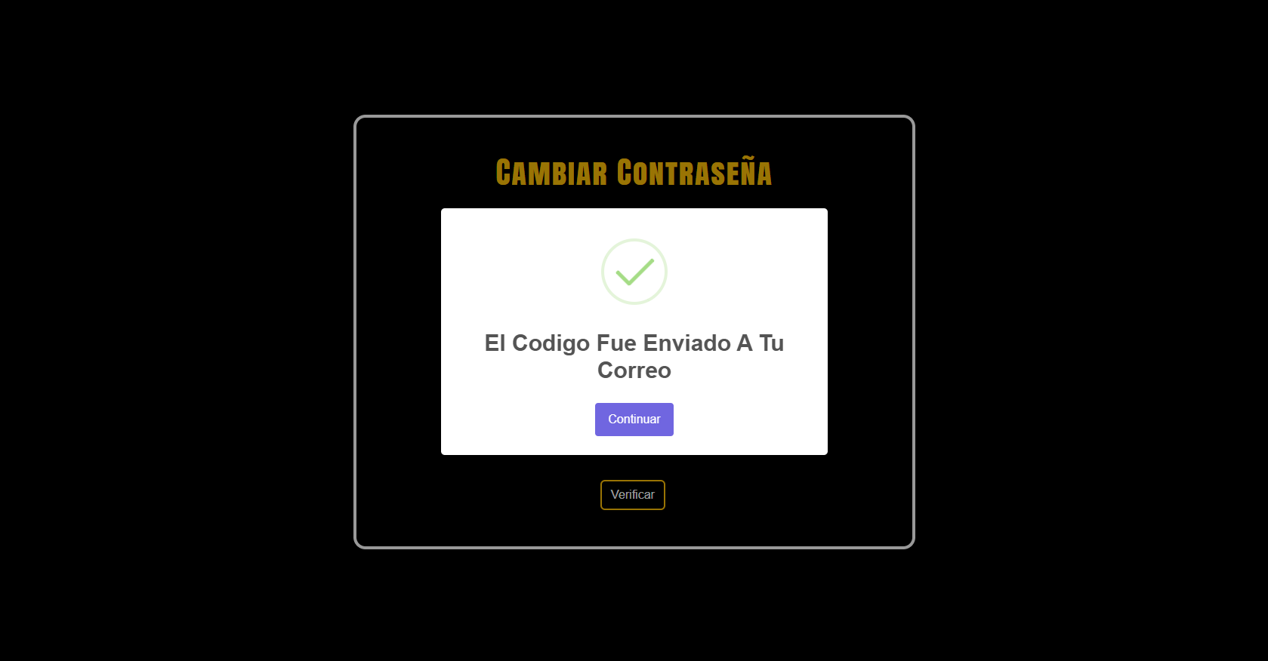

Al validar que el correo si existe y esta registrado veremos esta alerta de éxito la cual nos indica que el correo se ha enviado con éxito a su correo electrónico, deberá ir a su correo y verificar

2.2.11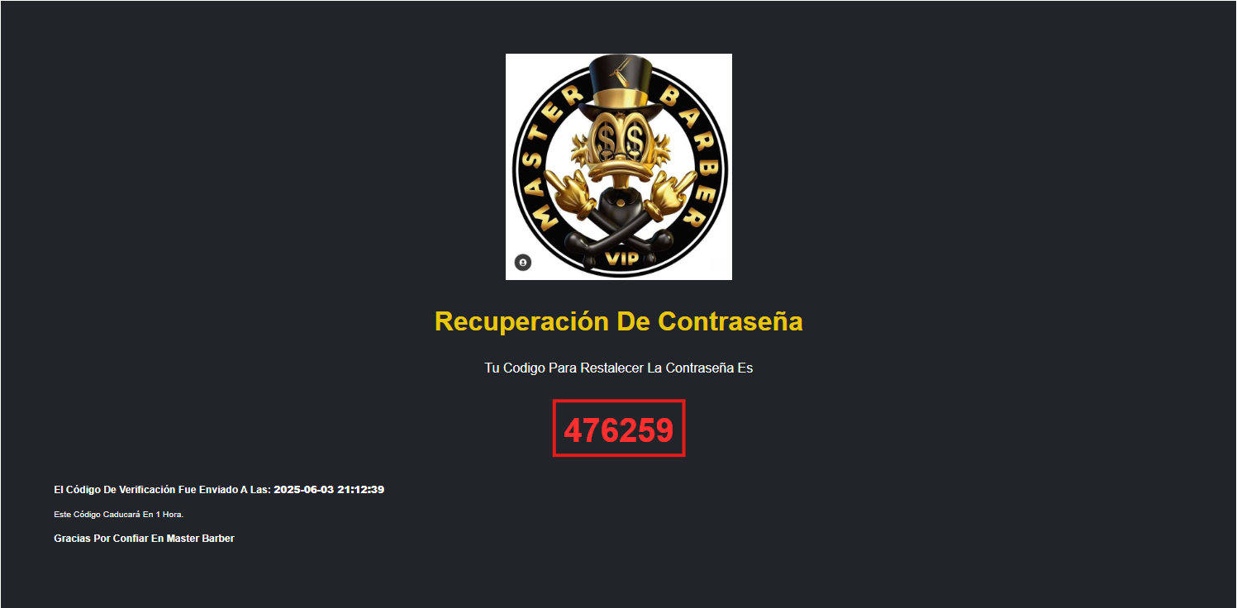

Así llegara el código a nuestros correos, podremos visualizar el código, la hora exacta en que fue enviado el código, el tiempo de caducidad del código y un mensaje de agradecimiento

2.2.12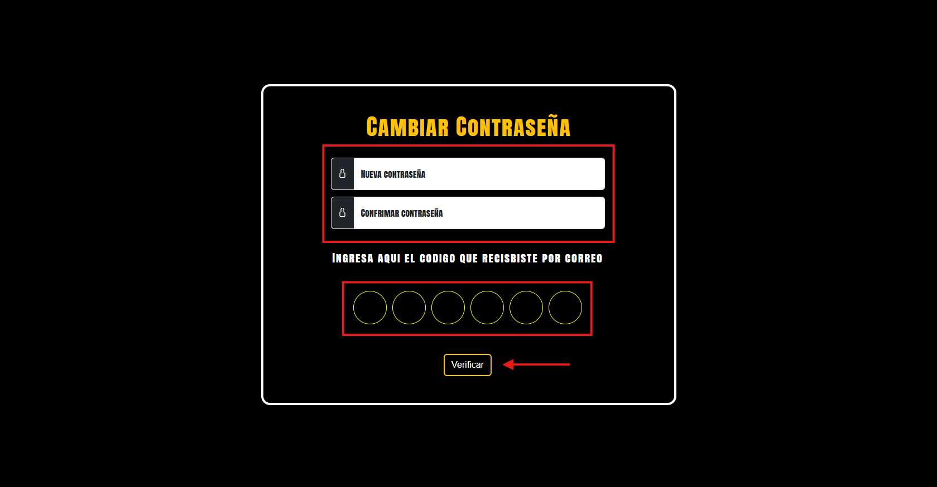

Al volver a la pagina veremos que nos pide ingresar la nueva contraseña y confírmala, en los círculos amarillos de abajo es donde debemos suministrar el código que recibimos por correo electrónico.

2.2.13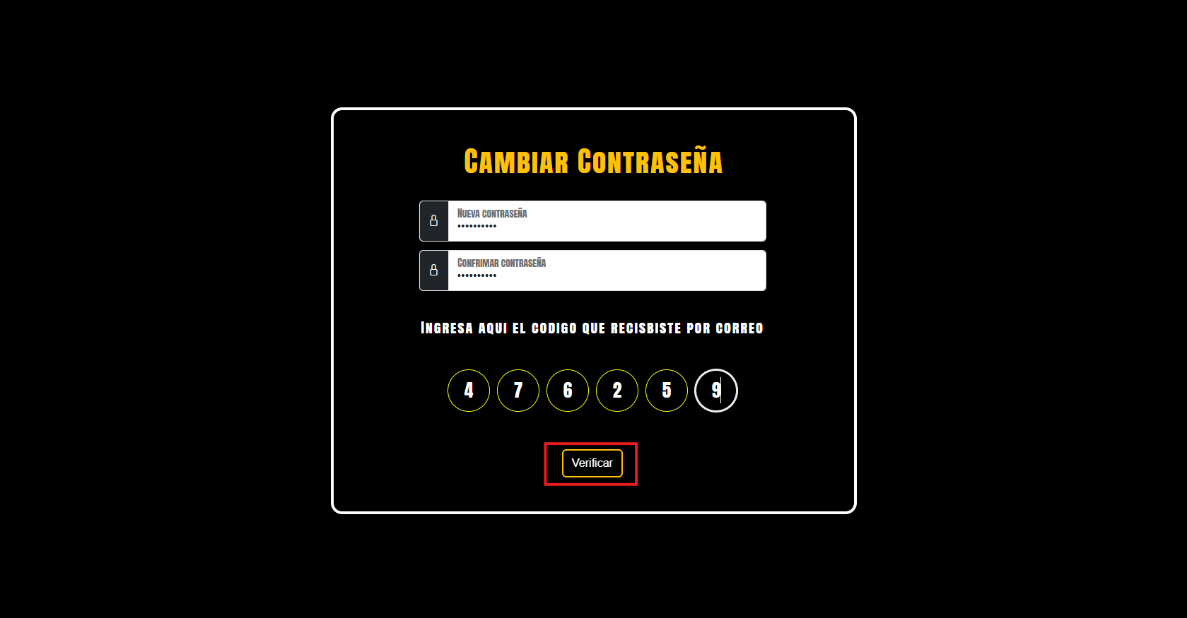

Al haber llenado todos los campos de forma correcta pulsamos el botón que lleva por nombre “Verificar” que encontramos en la parte inferior del formulario

2.2.14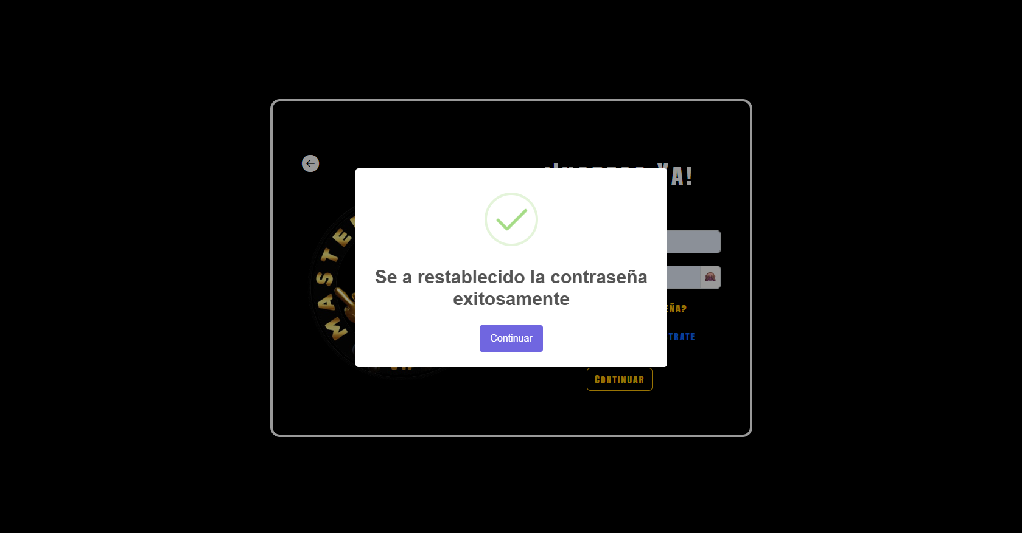

Si hicimos todo bien veremos esta alerta de éxito que nos indica que nuestra contraseña se ha restablecido con éxito y estaremos listos para iniciar sesión con nuestra nueva contraseña.

2.2.15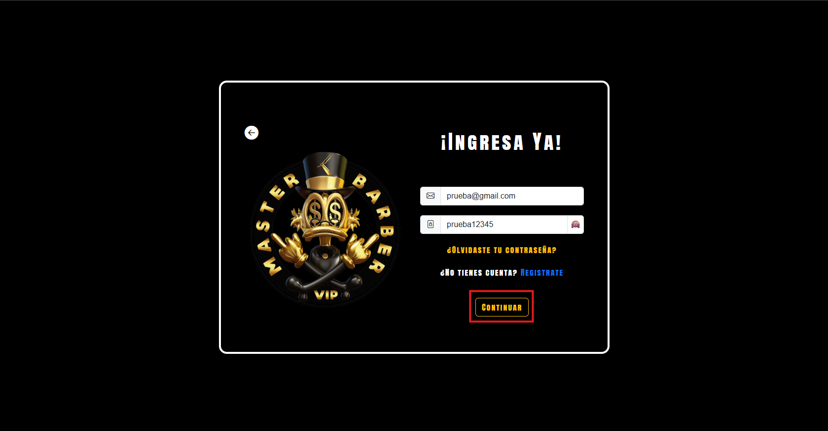

Listo ya en el Loguin debemos iniciar sesión con nuestro usuario y contraseña que proporcionamos en el registro y pulsamos en el botón que tiene por nombre “Continuar” que encontramos en la parte inferior del formulario.

2.2.16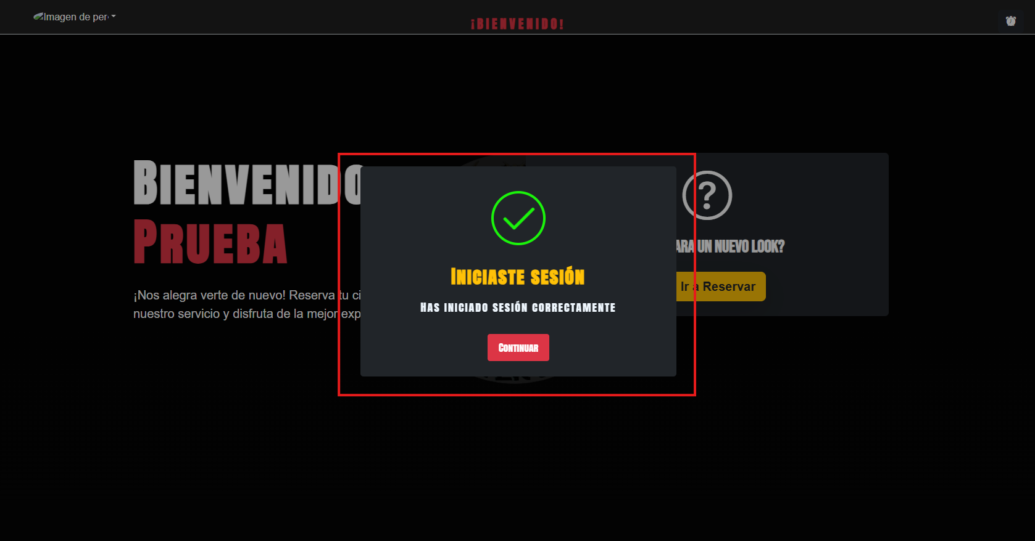

Veremos una alerta de éxito que nos indica que nuestro inicio de sesión fue éxito y ahora somos parte de Master Barber VIP

2.2.17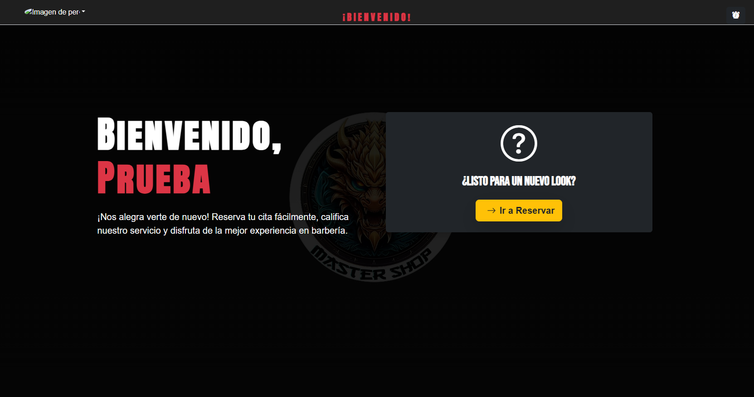

Una vez que el usuario ha iniciado sesión exitosamente, se le presenta esta pantalla de bienvenida. Su propósito es brindar una experiencia cálida, motivar al usuario a reservar una cita y facilitar la navegación hacia las funcionalidades principales

2.2.18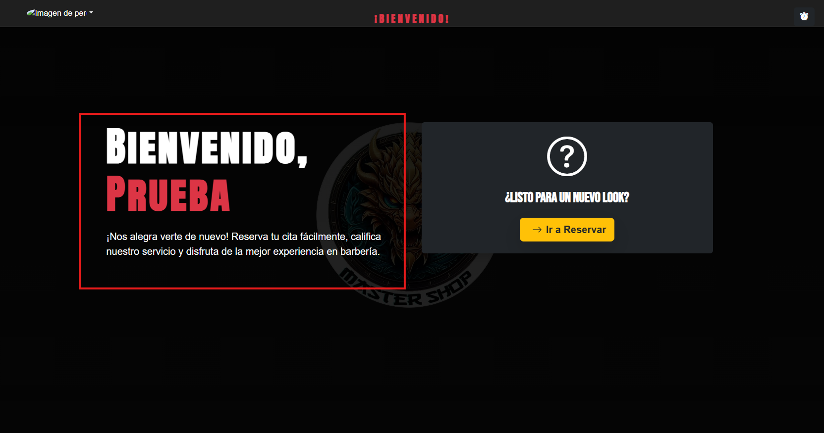

La pantalla está compuesta por dos secciones principales:

Mensaje de bienvenida personalizado

Se muestra el texto “Bienvenido, [Nombre]”, resaltando el nombre del usuario en color rojo y en mayúsculas.

Justo debajo, un mensaje amigable:

“¡Nos alegra verte de nuevo! Reserva tu cita fácilmente, califica nuestro servicio y disfruta de la mejor experiencia en barbería.”

2.2.19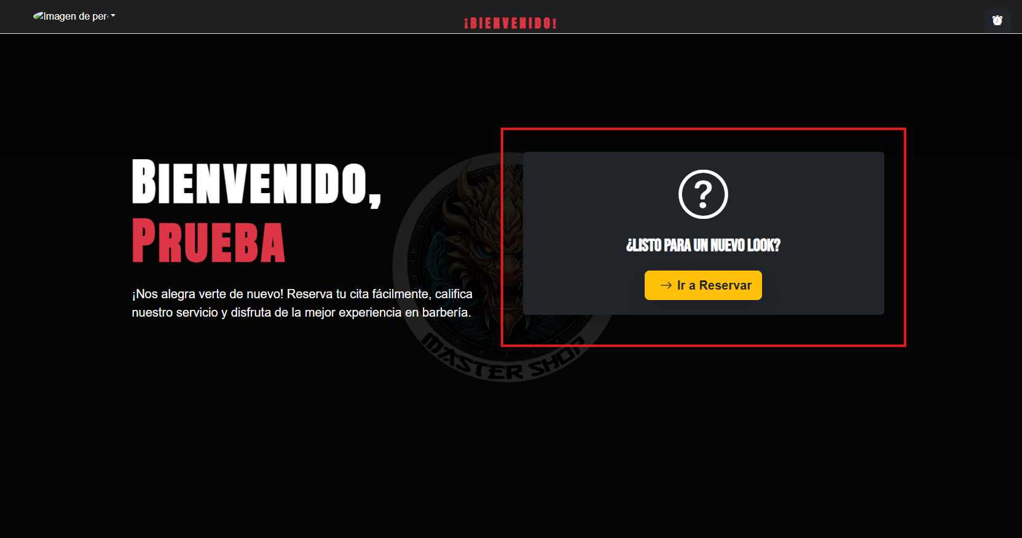

A la derecha, dentro de una tarjeta oscura, se muestra un ícono de interrogación

seguido del texto: ¿Listo para un nuevo look?

Debajo, un botón amarillo con ícono de flecha y el texto “Ir a Reservar” permite acceder directamente a la sección de reservas.

2.2.20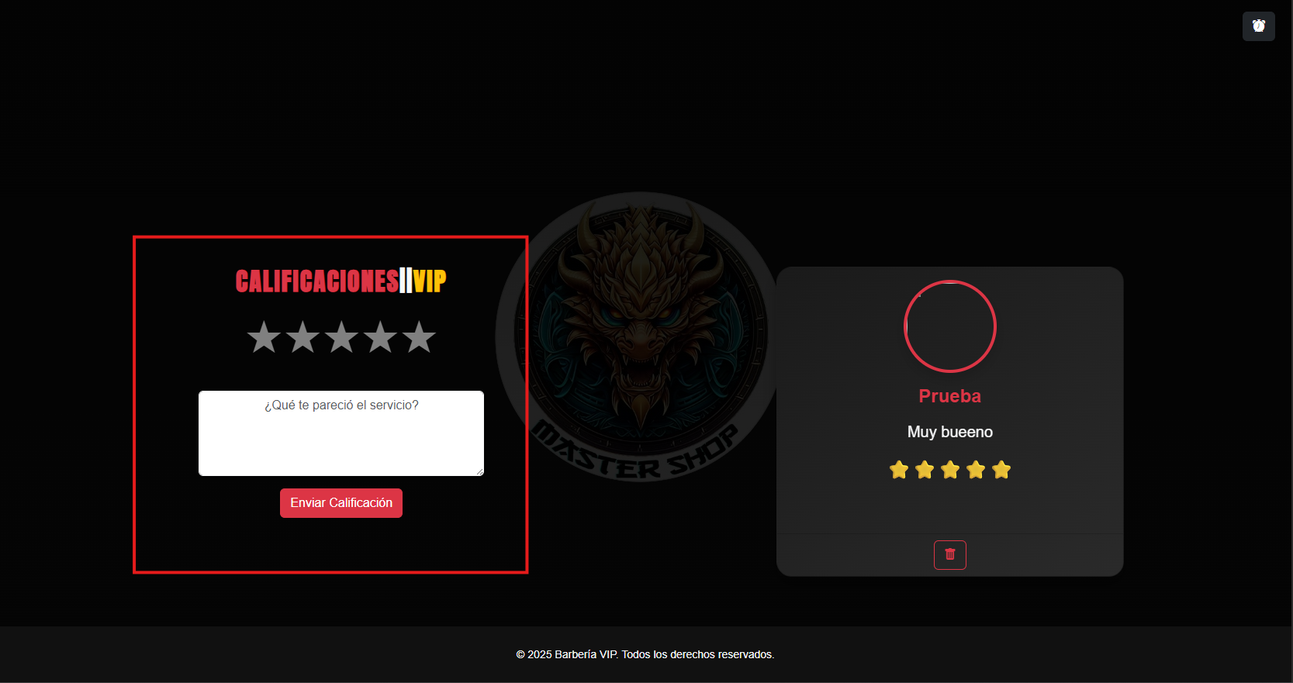

Mas abajo tendremos también dos secciones la de la parte izquierda será para realizar una calificación del servicio prestado y sobre que nos pareció la página, para hacer esta calificación debemos seleccionar el número de estrellas que crea correspondiente, escribir un comentario y presionar en el botón “Enviar Calificación”

2.2.21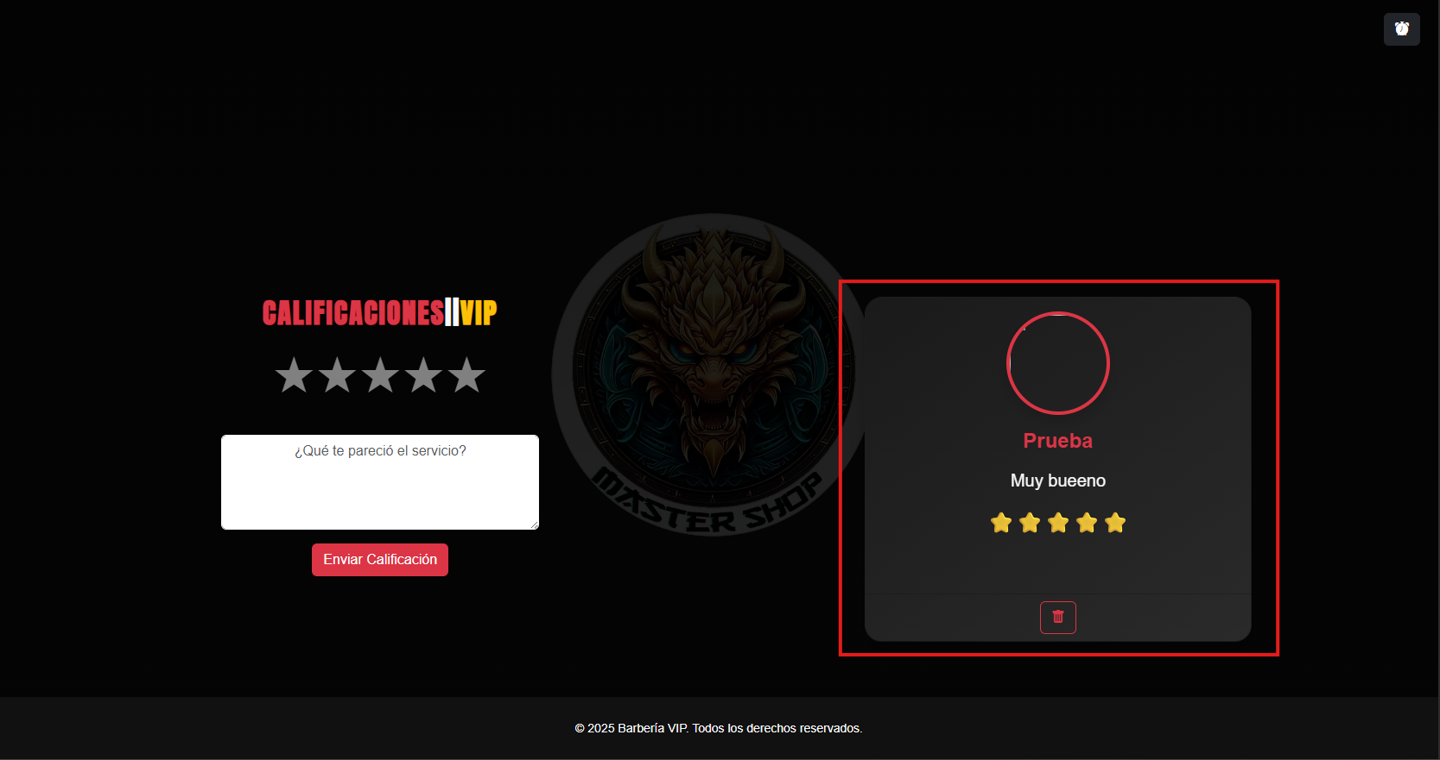

Al hacer la calificación al lado derecho se mostrarán las calificaciones que haya realizado y también tiene la opción de eliminarlas.

2.2.22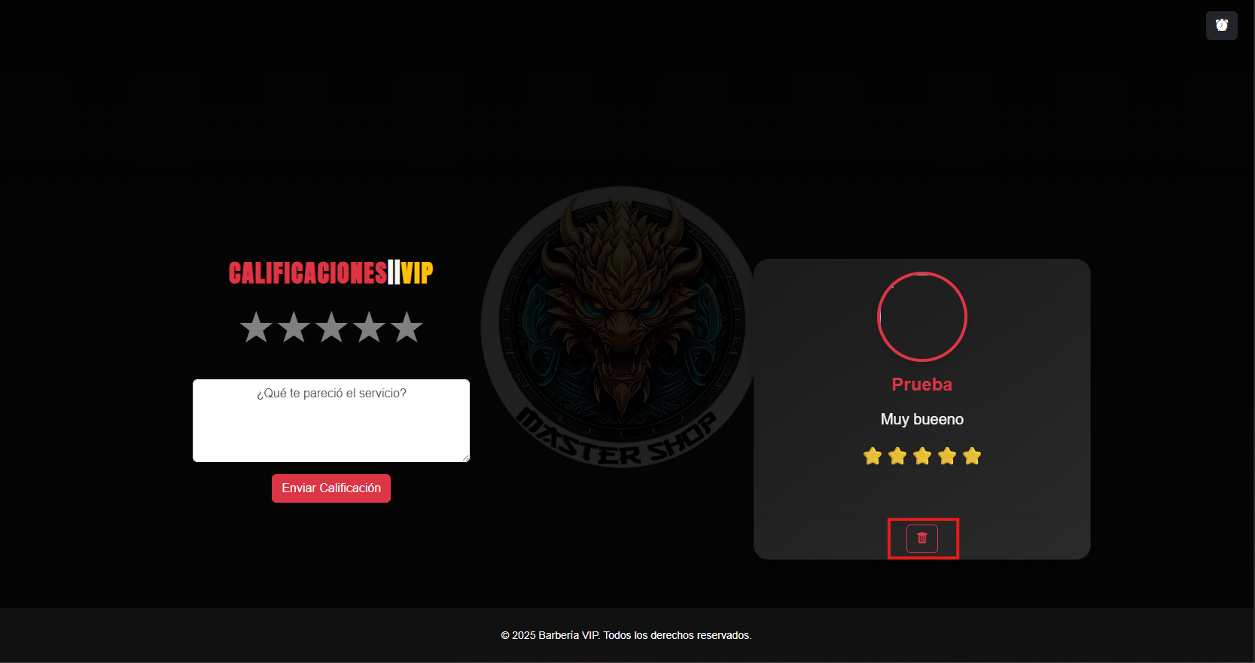

Para eliminar una calificación tendremos que oprimir el icono de la cesta de basura que encontramos en la parte inferior de la carta

2.2.23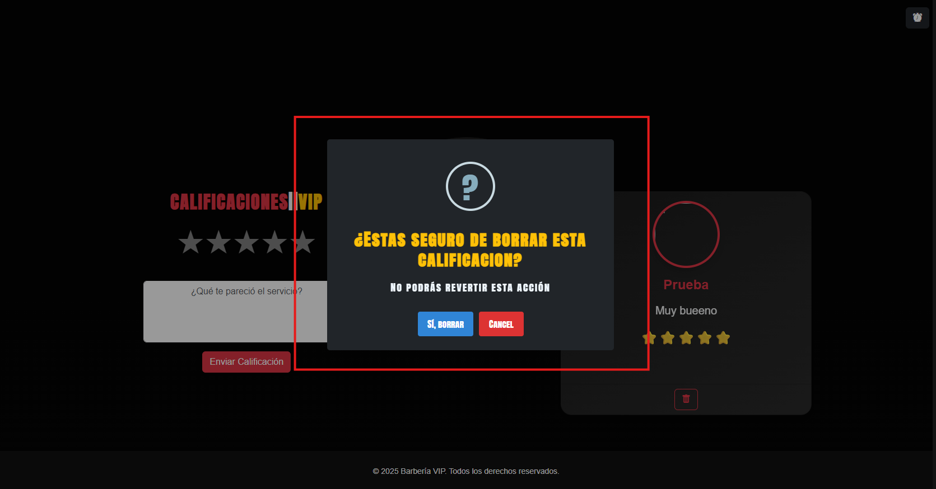

Después de esto nos mostrara una alerta para confirmar si de verdad queremos eliminar la calificación, si queremos eliminarla debemos pulsar el botón que tiene por nombre “Si, borrar”, esto borrara la calificación definitivamente y si pulsamos el botón de “Cancel” la alerta se cerrar sin hacer ningún cambio.

2.2.24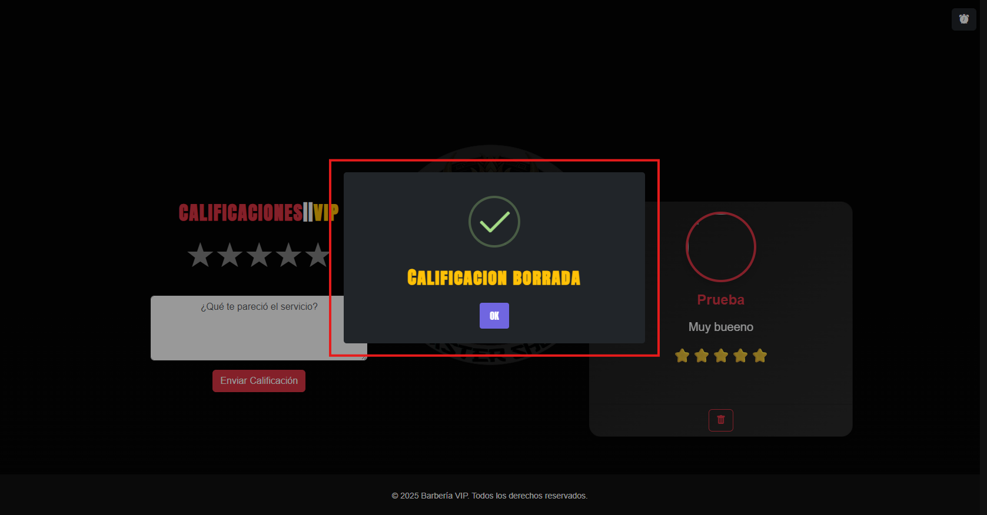

Al aceptar y eliminar la calificación nos mostrara una alerta que nos indica que la calificación fue eliminada con éxito.

2.2.25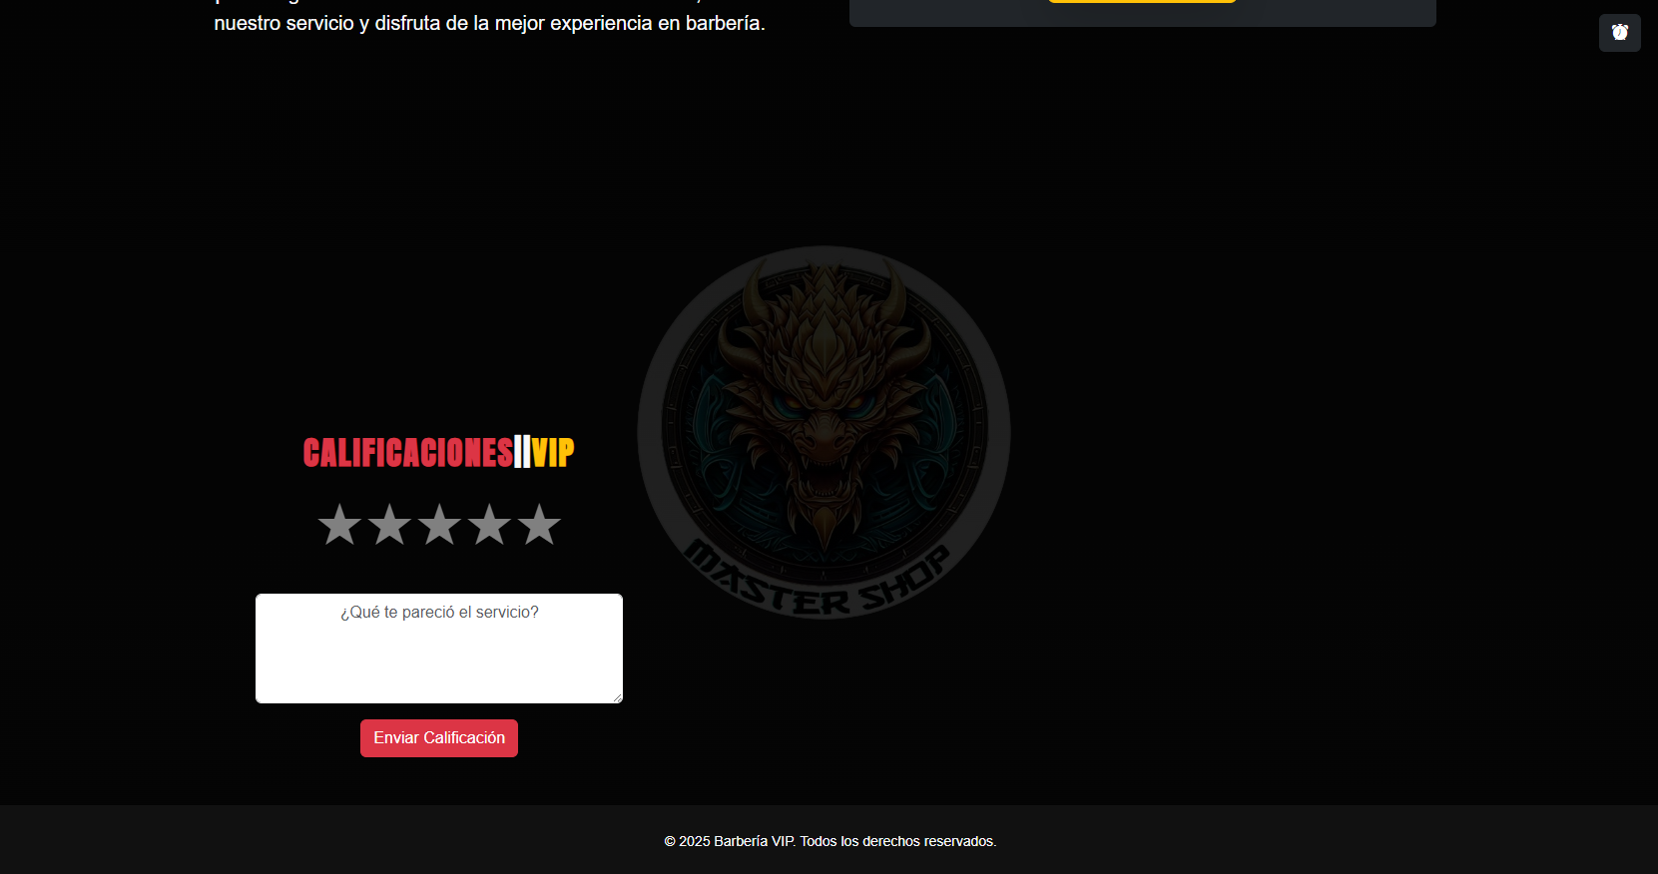

Y nos daremos de cuenta que la calificación fue eliminada exitosamente porque ya no se mostrara

